特变电工股份有限公司
能碳数字化“双中心”集成平台
（零碳园区集控中心 + 产品碳足迹集采中心）

用户操作手册（预发布版 V1.0）

受控编号： | TBEA-PRD-MASTER
文档版本： | V1.0
归属工程： | 特变电工能碳数字化双中心
发布日期： | 2026-09-17

目 录
（目录将在打开文档时自动更新；如未更新请全选后按 F9）

手册说明

编制目的与适用范围
本手册是特变电工能碳数字化双中心（零碳园区集控中心、产品碳足迹集采中心）的配套用户操作手册，面向最终用户与系统管理员，说明各功能页面的用途、入口、操作步骤、界面口径与异常处置方法，与《产品需求规格说明书 PRD v2.2》共同构成交付文档体系。
本手册覆盖双中心全部 39 个功能模块（集控中心 23 个、集采中心 16 个）、系统管理五项内容与公共异常处置。技术选型、接口契约、验收测试等研发向内容不在本手册范围内，如有需要请查阅 PRD v2.2 对应章节。

读者对象与阅读指引
读者角色 | 必读章节 | 说明
集团决策层（P1） | 第2章、3.1 | 以大屏展示与战略汇报场景为主
园区能源管理员 | 第2章、第3章、第6章 | 集控中心日常监测、分析与报表
企业能碳数据专员 | 3.6、第6章 | 数据录入与基础参数维护
碳资产/CBAM 申报专员 | 第4章、6.2 | 碳足迹核算、报告与 CBAM 申报模拟
系统管理员 | 第5章、第6章、附录 | 组织权限、告警、仲裁补传与点位配置

术语与缩略语
术语/缩写 | 英文全称 | 工业/业务释义 | PRD关联章节
PRD | Product Requirements Document | 产品需求规格说明书，最高研发与交付契约 | 全文
CBAM | Carbon Border Adjustment Mechanism | 欧盟碳边境调节机制（碳关税），2026 年正式开征 | 第三章（四、CBAM 管理）
ETS | Emissions Trading System | 欧盟碳排放交易体系，碳配额实时拍卖价格 | 第三章（四、CBAM 管理）
LCA | Life Cycle Assessment | 生命周期评价（涵盖原材料、制造、运输、使用、废弃） | 第三章（三、实景数据库与碳足迹核算）
BOM | Bill of Materials | 产品物料清单，碳足迹核算层级分解的基础输入 | 第三章（三）
SCADA | Supervisory Control and Data Acquisition | 数据采集与监视控制系统，变配电秒级遥测来源 | 第二章（二、集中监管）
MQTT | Message Queuing Telemetry Transport | 轻量级物联网消息发布订阅协议，传感器上报标准 | 第四章（二、外部系统集成）
M&V | Measurement and Verification | 节能量测量与验证（遵循国际通用 IPMVP 规程） | 第二章（四、零碳项目评估）
kgce/tce | kilogram / ton of coal equivalent | 千克标准煤 / 吨标准煤，我国通用综合能源计量单位 | 第二章（二/三/五）
TOU | Time of Use | 分时电价制度，尖峰平谷四时段计价 | 第二章（二、用能在线监测）
Scope 1 | Direct GHG Emissions | 范围一：企业拥有或控制的排放源燃烧化石燃料的直接排放 | 第二章（二、集中监管）
Scope 2 | Electricity Indirect GHG Emissions | 范围二：外购电力、热力或蒸汽消费导致的间接温室气体排放 | 第二章（二、集中监管）
Scope 3 | Other Indirect GHG Emissions | 范围三：企业价值链上下游所有其他间接排放（采购、外协等） | 第三章（三）
IPMVP | International Performance Measurement and Verification Protocol | 国际节能量测量与验证规程 | 第二章（四、项目运行评估）
EQP / BVA | Equivalence Partitioning / Boundary Value Analysis | 等价类划分与边界值分析，QA 极限测试方法论 | 第四章（三、质量保障体系）
RACI | Responsible / Accountable / Consulted / Informed | 责任分配矩阵，明确各项决策的唯一最终责任人 | 第五章（五、决策治理 RACI）

版本与界面基准声明
本手册为预发布版 V1.0：系统界面与操作流程以《产品需求规格说明书 PRD v2.2》的原型设计为基准编写，插图直接引用 PRD 原型图。系统正式上线后，将以实机界面截图修订升级为 V2.0 正式版，届时界面若与本书不一致，以实际交付系统为准。

保密声明
本文档属内部绝密工程技术资产，严禁未经授权复制与外传。阅读、复制或传递本文档须经特变电工项目方书面授权。

系统概述与快速上手

双中心定位与总体架构
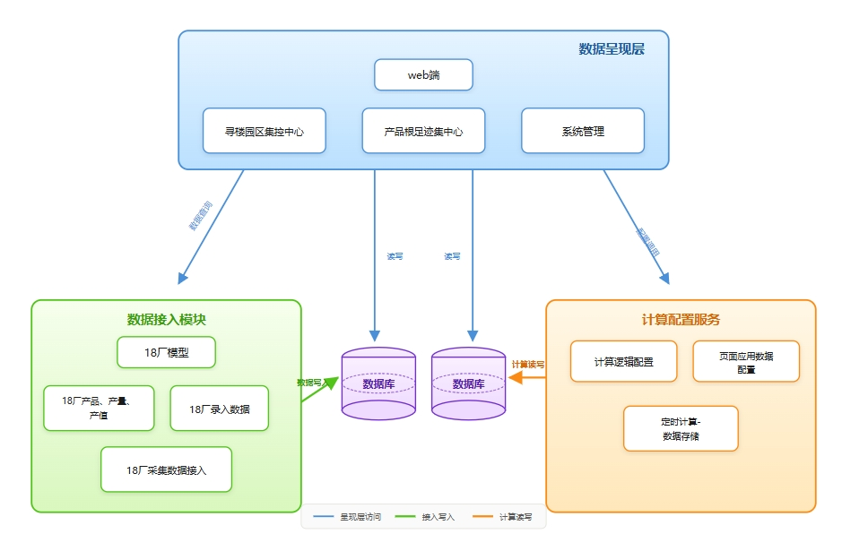

层级 | 部署形态 | 核心职责 | 关键组件
端层（感知执行层） | 园区现场 | 能源介质与工艺参数物理量采集、设备状态感知与调控执行 | 数字电表、涡街/孔板流量计、温度压力变送器、智能仪表、变频器、储能 BMS
边层（边缘计算层） | 园区机房/车间 | 协议转换、边缘计算、断点续传、本地闭环控制与告警预判 | 边缘调控一体机、IoT 采集网关、协议适配引擎（Modbus-TCP / MQTT / OPC-UA）、本地 SQLite 缓存
云层（平台应用层） | 集团私有云 | 时序数据存储、指标核算、业务应用、跨域协同与对报告输出 | 时序数仓（TDengine 3.x）、业务主库（PostgreSQL）、指标计算引擎、双中心应用集群

- 零碳园区集控中心：面向"组织—能源—碳排放"的运行态管控，承担集团 18 园区能碳数据的统一采集、指标核算、对标分析与零碳评价，是集团能碳运行"驾驶舱"。
- 产品碳足迹集采中心：面向"物料—工序—产品"的核算态管控，承担产品全生命周期 LCA 建模、因子匹配、认证签发与 CBAM 申报，是集团绿色贸易合规"通行证"。
- 协同赋能机制：集控中心的能耗与工序实测数据是集采中心 LCA 制造加工阶段的核心输入；集采中心的单位产品碳足迹结果回流集控中心，作为零碳工厂自评估与对标管理的关键指标，形成"运行态数据反哺核算态模型、核算态结果约束运行态改进"的双向闭环。

登录与工作台
（1）打开浏览器，输入平台访问地址【待补充：正式环境 URL】，输入账号与密码登录；首次登录请按管理员下发的开通指引修改初始密码。
（2）登录后进入工作台首页，可通过顶部导航在「零碳园区集控中心」与「产品碳足迹集采中心」之间切换。
（3）主题切换：系统提供暗黑与浅色双主题（同构布局），在工作台右上角头像菜单中切换，切换后全站即时生效并记忆用户偏好。
（4）大屏类页面（3.1 节）在试运行演示阶段右上角显示「演示」标识，生产网联通后自动切换为「LIVE · 实时生产」。

角色与权限速查
编号 | 角色名称 | 代表岗位 | 核心业务诉求 | 系统权限边界
P1 | 集团决策层 | 董事长/分管副总裁 | 掌控全集团综合能耗趋势与国际碳关税合规态势 | 全系统只读大盘、战略批示、特批反冲
P2 | 园区能碳专员 | 各基地动力处长/能源主管 | 穿透式排查工序用能跑冒滴漏，错峰用电降本 | 所辖基地读写与全量导出
P3 | 车间填报员 | 车间统计员/动力值班员 | 高密快速录入离线产量、能耗、相册与大事记 | 数据表录入/修改/纠错
P4 | 碳核算工程师 | 碳资产部/产品技术部 | 展开产品 BOM 树，匹配本土实测因子，导出报告 | LCA 建模、因子库、碳标签
P5 | 报关与关税专家 | 国际贸易部/关务岗 | 测算 CBAM 碳关税、生成合规申报包 | CBAM 申报、税号白名单、申报包导出
P6 | 外部独立审计机构 | SGS / TÜV 南德 / 中国方圆 | 在线核验碳足迹证据链与原始凭证 | 只读沙箱：指定报告与凭证原件，禁止导出全量

快速上手三个五分钟任务
任务一：看懂全景环幕大屏
进入「集控中心 → 大屏 → 全景环幕」，左侧查看集团综合折标能耗总量与同比降幅、万元产值单耗与 8 大能源介质占比圆环图；中央地图点击任一基地航标查看浮窗数据；右侧查看微电网实时出力与工序能效对标。颜色语义见 6.2 与附录 B。
任务二：查一笔能耗数据
进入「集中监管 → 指标管控」，选择经营单位/项目公司，切换指标维度查看整体指标；需要追溯变化原因时进入「数据变化详情」按时间粒度下钻；设备级数据在「重点设备在线监测」按设备检索。
任务三：生成一份碳足迹报告
进入「集采中心 → 实景数据库与碳足迹核算 → 碳足迹核算」，确认产品与核算边界后发起核算；核算完成后进入「碳足迹报告」选择模板生成报告并下载。全过程受数据完备性校验约束，缺失项按页面提示补录。

零碳园区集控中心操作指南

大屏操作

全景环幕大屏 46:9

功能用途与入口
- 功能定位：集团级对外示范与战略汇报窗口，以 46:9 超宽环幕形态宏观通览全集团园区能源大盘、实时功率流、微电网出力与降碳成效。
- 承载角色：P1 集团决策层（主视角）；面向省部级领导、全球大客户参观场景。
- 页面路由： /monitor/screen/panoramic ；适配 46:9 超宽拼接环幕，支持 4K/8K 分辨率自适应缩放。
典型使用场景：
- 业务场景：面向集团董事长、省部级领导及全球大客户参观特变电工指挥大厅时，宏观通览全集团 15 大园区及 21 家实体工厂的能源大盘、实时功率流、微电网出力与降碳成效。

前置条件与权限
本功能主要面向：P1 集团决策层（主视角）；面向省部级领导、全球大客户参观场景。使用前请确认账号已开通并授予对应菜单权限；涉及数据维护与配置变更的操作需具备相应管理权限。界面与流程以 PRD v2.2 原型设计为基准，正式版以系统实际交付界面为准。

操作步骤
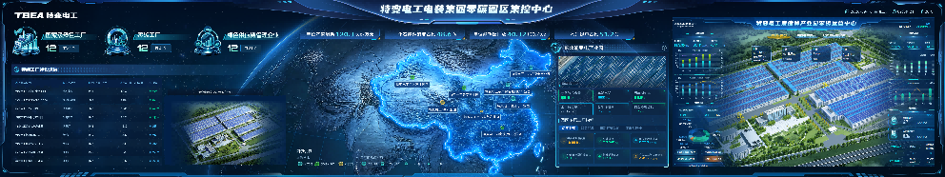
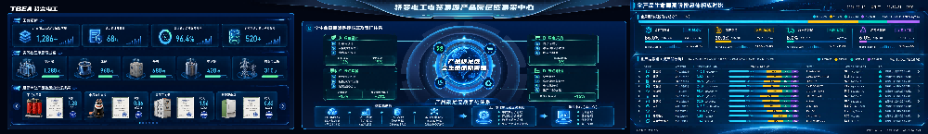
操作路径与交互要点（原型基准，正式版以系统实际界面为准）：
三栏式布局流：
分区 | 占比 | 核心内容
左侧大盘 | 25% | 集团综合折标能耗总看板、万元产值综合单耗卡片、8 大能源介质消费占比圆环图、24 小时全集团用电负荷连续走势
中央 3D 数字孪生地图 | 50% | Three.js + D3-Geo 3D 浮雕中国立体地图、15 大园区与 21 家生产基地地理航标、5 家主力工厂切片胶囊 Tab
右侧微网与告警 | 25% | 微电网实时出力矩阵、重点工序能效对标看板、实时运行事件流

关键交互规则：
- 左侧大盘：集团综合折标能耗总看板展示当前年度/月度累计能耗（形如 48,290 tce ）与同比降幅；万元产值综合单耗卡片展示 0.0526 tce/万元 （同比 -3.8% ）；8 大能源介质消费占比圆环图外圈呈现电力 (68.4%)、蒸汽 (14.2%)、天然气 (11.1%)、水资源 (3.2%)、液氮 (3.1%)，悬停展示标煤换算量；24 小时全集团用电负荷走势图展示当日与昨日对比曲线，游标采用微透科技蓝。
- 中央地图：严格基于国家自然资源部标准地图服务系统官方底图构建，包含十段线、南海诸岛、钓鱼岛及其附属岛屿，右下角永久固化审图号文本（自然资源部地图审图号合规红线）；不同产业类型航标展示专属粒子光效（变压器为科技蓝脉冲，线缆为天青蓝脉冲，微电网为翡翠绿脉冲）；点击基地航标滑出轻量浮窗，展示基地瞬时有功负荷、当日光伏发电量、储能充放状态；5 家主力制造工厂（沈变、衡变、新变、鲁缆、德缆）切片胶囊 Tab 支持手动轮播或 30 秒自动巡检切换。
- 右侧微网：微电网实时出力矩阵展示分布式光伏实时瞬时功率 (MW) 与当日发电量 (MWh)、储能电站当前 SOC 荷电状态 (%) 与充放电状态、柴油发电机应急热备用状态；重点工序能效对标看板展示变压器干燥工序、线缆交联挤出等标杆工序综合能效；实时运行事件流展示近 24 小时设备越限、通讯状态等动态流水。
- 数据状态指示：试运行演示阶段右上角展示演示标识；生产网联通后自动切换为 LIVE · 实时生产 。
- 客观中立原则：大屏全量图表与卡片严禁出现"表现优异""落后单位"等定性评语，统一以客观数值与客观时序环比（如 同比 -2.4% ↓ ）自解释。

界面与口径说明
- 对比口径：全部同比/环比以箭头 + 三色表达（绿：下降；红：上涨；灰：持平），遵循国内工业能耗语义。
- 介质占比口径：占比以折标准煤当量为统一量纲，严禁以实物量直接对比。
- 航标聚合口径：产业集团节点展示下级园区加总；园区节点展示本园区实测值，禁止跨层级混算。
- 轮播节奏：自动巡检周期固定 30 秒，手动操作后暂停 60 秒再恢复。
页面字段与录入说明：
序号 | 字段中文名称 | 数据类型 | 工程单位 | 校验与约束规则
1 | 集团累计综合能耗 | Decimal | tce | ≥ 0.00，由下级园区物化视图按日结汇总
2 | 综合能耗同比变动率 | Decimal | % | 与去年同期对比；无同期数据时显示 --
3 | 万元产值综合单耗 | Decimal | tce/万元 | 产值分母为 0 时安全兜底显示 --
4 | 8 大能源介质消费占比 | Decimal | % | 各介质占比之和四舍五入至 100.0%，偏差 >0.1% 触发配平自检
5 | 园区地理航标坐标 | Decimal | 经纬度 | 必须落在标准底图国界范围内，越界坐标拦截入库
6 | 光伏实时瞬时功率 | Decimal | MW | ≥ 0.000；数据延迟超 5s 打"数据延迟"微标签
7 | 储能 SOC 荷电状态 | Decimal | % | 取值范围 0.0 ~ 100.0
8 | 地图审图号固化文本 | String | — | 非空，强制常驻于地图右下角，不可隐藏
9 | 数据状态标识 | Enum | — | 取值 DEMO / LIVE ，由生产网联通状态自动切换

异常与提示
- 地图合规红线：底图与审图号不可动态替换、不可缩放至裁剪十段线；违规判定为阻断级缺陷。
- 越权红线：大屏默认只读，禁止在大屏路由内提供任何数据写入口。
- 遥测心跳超 5 秒未响应：触发 E_IO_MQTT_TIMEOUT ，图表展示最近一次缓存读数并打"数据延迟"微标签。
- 边缘一体机物理断网：触发 E_IO_GATEWAY_OFFLINE ，启动本地断点续传，恢复联网后自动同步。
- 主库连接断开：触发 E_SYS_DB_CONN_LOST ，30 秒内备库接管并切换只读模式。
- 分母产值为 0：单耗显示 -- ，严禁 NaN 或白屏。

综合集控大屏 16:9

功能用途与入口
- 功能定位：面向园区中控室 7×24 小时连续运行监视的标准 16:9 大屏，聚焦全域尖峰平谷用电结构、储能充放循环与能效平衡。
- 承载角色：P2 园区能碳专员（运行班长、能效运营工程师）。
- 页面路由： /monitor/screen/integrated ；适配 1920×1080 / 2560×1440 / 3840×2160。
典型使用场景：
- 业务场景：园区中控室运行班长与能效专员进行 7×24 小时连续运行监视，跟踪全域尖峰平谷用电结构、基地储能充放循环与能效平衡。

前置条件与权限
本功能主要面向：P2 园区能碳专员（运行班长、能效运营工程师）。使用前请确认账号已开通并授予对应菜单权限；涉及数据维护与配置变更的操作需具备相应管理权限。界面与流程以 PRD v2.2 原型设计为基准，正式版以系统实际交付界面为准。

操作步骤
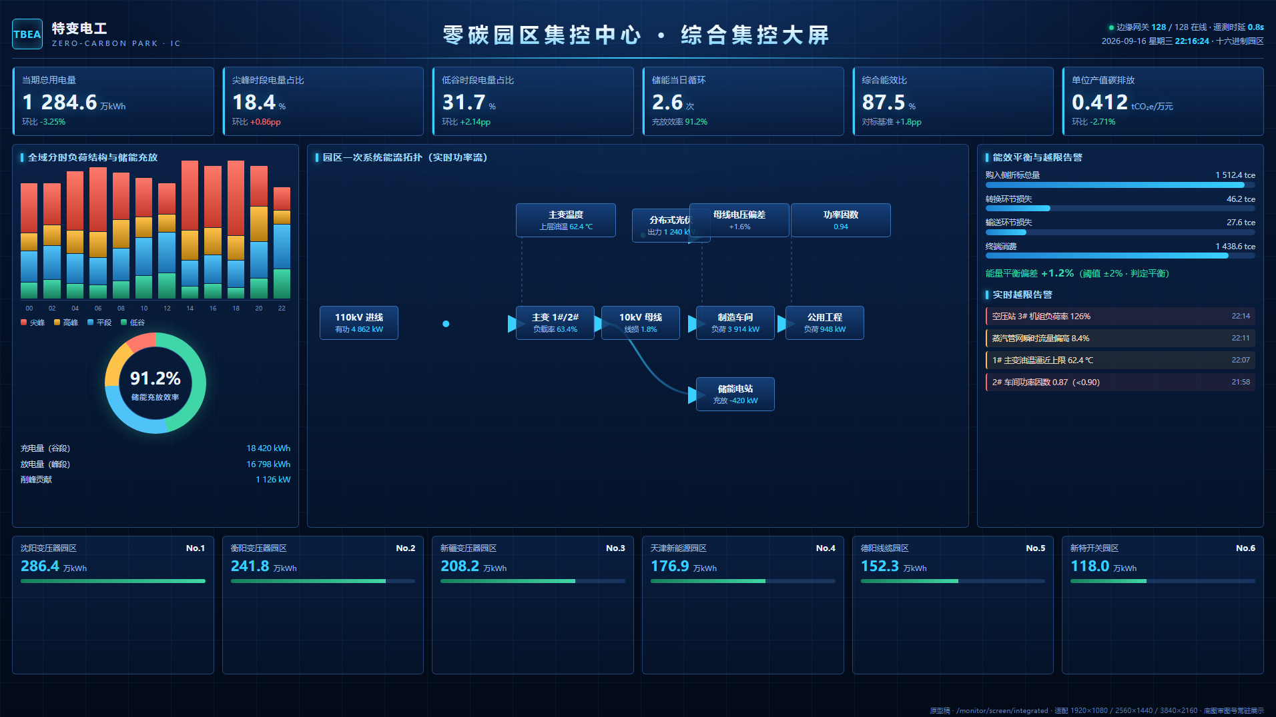
操作路径与交互要点（原型基准，正式版以系统实际界面为准）：
Bento 四象限栅格布局：
象限 | 位置 | 核心内容
象限 A | 左上 · 能耗与分时负荷 | 顶部聚合全集团综合能耗总值与当日累计电量；分时电量结构 4 段堆叠图（尖/峰/平/谷）时序连续面积图
象限 B | 右上 · 经营单位能效对标 | 6 大直属经营单位当月能效对标双向柱状图，叠加国家先进值基准标线与集团均值虚线
象限 C | 左下 · 微电网源网荷储 | 光伏出力与储能充放状态曲线（双 Y 轴），标注"谷充峰放"执行时段；直供绿电消纳比仪表盘
象限 D | 右下 · 降碳等效与社会责任 | 累计碳减排量、等效植树量（万棵）、等效节约标煤量；重点车间排碳时序柱状图

交互规则：
- 柱状图悬停游标强制采用微透科技蓝；全屏顶部展示系统时钟（精准到秒）、天气及当前活跃通讯状态。
- 象限 B 叠加国家先进值基准标线与集团均值虚线，以偏差柱长短自解释，无主观定性标签。
- 象限 C 清晰标注"谷充峰放"执行时段；直供绿电消纳比以仪表盘形态呈现。
- 全屏无滚动条，自适应缩放下所有图表保持等比，不出现文字截断。

界面与口径说明
- 时段口径：尖/峰/平/谷时段划分严格取自能源价格管理模块最新生效版本，跨版本切换时页面提示时段变更。
- 对标口径：仅与项目公司同层级实体横向对比，项目公司/在建单位不参与排名与达标统计。
- 等效换算口径：等效植树按 1 棵成年乔木年均固碳 18.3 kgCO2 折算；等效节约标煤按 GB/T 2589 当量值折算。
- 刷新周期：分时负荷与微网数据 15 分钟刷新，时钟与通讯状态 1 秒刷新。
页面字段与录入说明：
序号 | 字段中文名称 | 数据类型 | 工程单位 | 校验与约束规则
1 | 尖峰时段用电量 | Decimal | kWh | ≥ 0.00；四段之和须等于当日累计电量
2 | 高峰时段用电量 | Decimal | kWh | ≥ 0.00
3 | 平时段用电量 | Decimal | kWh | ≥ 0.00
4 | 低谷时段用电量 | Decimal | kWh | ≥ 0.00
5 | 分时电量配比 | Decimal | % | 由系统自动计算，不可手工录入
6 | 能效对标偏差量 | Decimal | tce/万元 | 实测值 − 国家先进值；负值表示优于国家先进值
7 | 光伏出力 | Decimal | MW | ≥ 0.000，采样周期 15 分钟
8 | 储能充放电功率 | Decimal | kW | 正值充电 / 负值放电，符号语义固定
9 | 直供绿电消纳比 | Decimal | % | 取值范围 0.0 ~ 100.0
10 | 累计碳减排量 | Decimal | tCO2e | ≥ 0，按绿电自发自用量 × 区域电网因子核算

异常与提示
- 分时四段电量之和与累计电量偏差超过 0.5%：页面标注"分时数据待核对"，不在大屏上抛出技术错误码。
- ETS/电价外链数据源不可用：按最近有效版本测算并标注价格时间戳。
- 光伏与储能设备全部离线：象限 C 输出单行客观结论"当前无光伏/储能数据"，严禁空白占位卡片。
- 除零兜底：谷段占比、消纳比等分母为 0 时统一显示 -- 。

集中监管

指标管控

功能用途与入口
- 功能定位：作为全集团能碳运行中枢，构建 Mode A（宏观指标卡片矩阵）与 Mode B（深入分析详情内页）双模无损穿透体系，彻底剥离冗余标签，实现纯粹的工业数据自解释。
- 承载角色：P1 集团决策层（宏观视角）、P2 园区能碳专员（穿透排查视角）。
- 页面路由： /monitor/indicators ；详情内页 /monitor/indicators/detail/:kpiCode 。
典型使用场景：
- 业务场景：集团月度能碳经营分析会上，决策层需一屏掌握 10 项核心指标的水平与走势；园区能碳专员需对异常指标逐层穿透至工厂、产线、工序与底层仪表，定位跑冒滴漏根因。

前置条件与权限
本功能主要面向：P1 集团决策层（宏观视角）、P2 园区能碳专员（穿透排查视角）。使用前请确认账号已开通并授予对应菜单权限；涉及数据维护与配置变更的操作需具备相应管理权限。界面与流程以 PRD v2.2 原型设计为基准，正式版以系统实际交付界面为准。

操作步骤
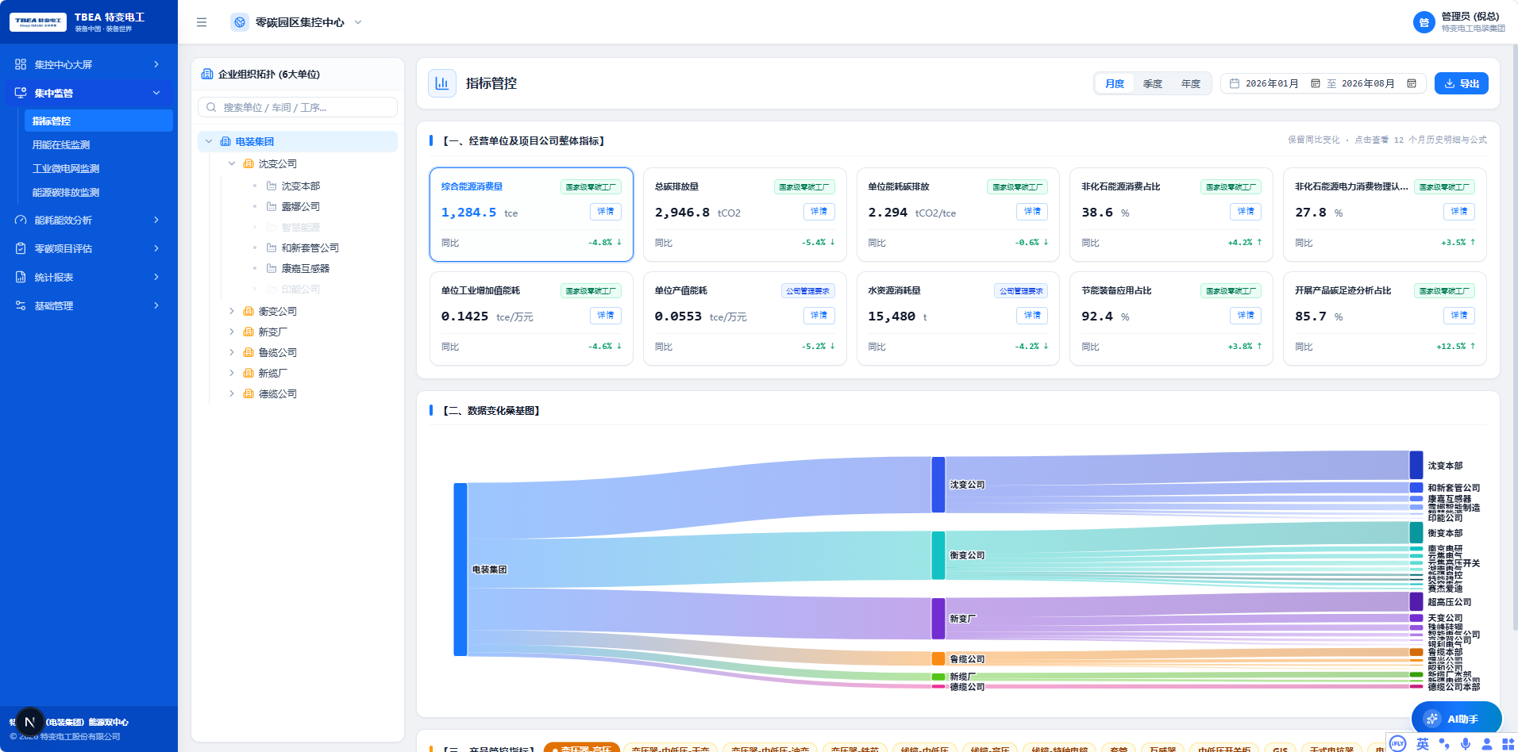
操作路径与交互要点（原型基准，正式版以系统实际界面为准）：
页面通用交互规则：
- 左侧组织树：左侧企业组织结构树 4 级结构驱动右侧数据联动，支持产业集团、二级公司及工厂级下钻（参考：附录 C）。
- 顶部控制：右上方提供时间维度选择（月 / 年）与时间范围选择（跨月区间）。
- 时间筛选条件：选择【月度】【季度】【年度】时下方数据同步进行更新。
- 双模穿透：Mode A 为宏观指标卡片矩阵；点击任意卡片平滑展开 Mode B 详情内页（无页面跳转，采用侧滑内页），点击返回恢复 Mode A 且保留筛选上下文。

经营单位及项目公司整体指标
- 指标卡片：重点指标大号数值展示，各指标值右侧提供向上/向下箭头表示同比变化，并用三种颜色表示优秀值、正常值、异常值（与标杆值 / 基准值对比）。
- 详情展开：点击任意指标卡片平滑展开 Mode B 详情内页，呈现指标标准定义、分子分母工程物理量、核算公式、仪表点位路径、近 12 个月趋势图与底层水电气汽折标台账。
- 对比口径：同比变化以箭头 + 三色表达（绿：下降 / 红：上涨 / 灰：持平）。
指标聚合口径矩阵（22 项参数 × 4 级节点）：
一级节点 | 二级节点 | 三级节点 | 四级节点（工厂）
下级工厂数据汇总 | 下级工厂数据汇总 | 下级工厂数据汇总 | 显示工厂数据
下级工厂分子分母相加后再计算占比 | 下级工厂分子分母相加后再计算占比 | 下级工厂分子分母相加后再计算占比 | 显示工厂数据
10 项核心指标字典：
序号 | 指标名称 | 单位 | 核算数学模型 | 说明
1 | 综合能源消费量 | tce | E = Σ(E_i × k_i) | 月度指标。E 为综合能源消耗量；n 为消耗的能源种类数；E_i 为第 i 种能源实际消耗量；k_i 为第 i 种能源折标准煤系数
2 | 总碳排放量 | tCO2 | C = C_燃烧 + C_购入电 + C_购入热 | 月度指标。C 为二氧化碳总排放量；C_燃烧 为化石燃料燃烧排放；C_购入电 为购入电力排放；C_购入热 为购入热力排放
3 | 单位能耗碳排放 | tCO2/tce | I = C / E | 月度指标。I 为单位能耗碳排放；C 为二氧化碳排放量；E 为综合能源消耗量
4 | 非化石能源消费占比 | % | r = R / E × 100% | 月度指标。R 为各类非化石能源消费量（不含原料用能）；E 为综合能源消费量（不含原料用能）
5 | 非化石能源电力消费物理认定量占比 | % | E_{ui} = E_z / Q × 100% | 月度指标。E_z 为具备物理可溯源条件的非化石能源电力消费量；Q 为总用电量
6 | 单位工业增加值能耗 | tce/万元 | E_{nva} = E / G_{nva} | 月度指标。G_nva 为工业增加值（万元）
7 | 单位产值能耗 | tce/万元 | g = E / G | 月度指标。G 为产品产值（万元）
8 | 水资源消耗量 | t | W = Σ W_i | 月度指标。W_i 为各车间、工段及公辅设施水表计量用水量
9 | 节能装备应用占比 | % | S = R_{es} / E_{ts} × 100% | 月度指标。R_es 为达到或优于能效国标 2 级水平装备累计额定总功率；E_ts 为纳入统计范围装备累计额定总功率
10 | 开展产品碳足迹分析占比 | % | R_{cf} = N_{cf} / N × 100% | 月度指标。N_cf 为已开展主要产品碳足迹分析的产品类别数量；N 为主要产品类别总数

数据变化桑基图
- 显示逻辑：桑基图仅在选择 1 级节点时显示。
- 功能定位：对集团、单位、工厂之间维度的数据变化归因流展示，呈现指标变化量在各级经营单位 / 项目公司间的分布与贡献度。
- 交互规则：点击 3.1 卡片中 10 项核心指标时，下方桑基图根据所选指标的不同进行展示。
序号 | 节点/字段 | 说明 | 数据来源
1 | 源节点 | 指标变化发起节点 | 指标管控计算
2 | 流量 | 指标变化量 | 环比 / 同比计算结果
3 | 目标节点 | 变化归集到的经营单位 / 项目公司 / 时间粒度 | 指标台账
4 | 悬浮交互 | 显示流经值与占比 | —

产品管控指标
- 变压器产业：分母物理量统一为容量【万 kVA】（或千伏安 kVA），单位产品综合能耗单位为【tce/万 kVA】或【tce/kVA】。
- 线缆产业：分母物理量统一为导体规格【万 km·mm²】（公里 × 毫米平方），单位产品综合能耗单位为【tce/万 km·mm²】。
序号 | 产品管控指标名称 | 变压器产业单位 | 线缆产业单位 | 核算数学公式
1 | 单位产品综合能耗 | tce/万kVA | tce/万km·mm² | e = E / M
2 | 单位产品电耗 | kWh/kVA | kWh/km·mm² | q = Q / M
3 | 单位产品蒸汽耗 | GJ/kVA | GJ/km·mm² | q = Q / M
4 | 单位产品天然气耗 | m³/kVA | m³/km·mm² | q = Q / M
5 | 单位产品水耗 | t/kVA | t/km·mm² | q = Q / M

展示与对比规则：
- 指标粒度：5 项单位产品指标均细化到产品大类。
- 环比范围：环比变化选择范围固定为同型号产品；同比为同型号去年同期。
- 分母隔离：变压器产业分母为 kVA/万 kVA，线缆产业分母为 km·mm²/万 km·mm²，严禁跨产业混算。
- 状态与对比：按标杆值/基准值三色判定，点击指标进入二级详情。
- 条件显示：根据产品类型不同，页面显示的卡片信息会不同。

产线子分类管控指标
- 框架说明：按【产线子分类】归集单位产品能耗、工序能耗占比、单耗与基准偏差等指标。
- 子分类：变压器产业按【高压产线 / 中低压产线 / 干式产线】划分；线缆产业按【拉丝 / 交联 / 其他】划分（最终以项目组确认为准）。
序号 | 工序指标 | 单位 | 计算公式 | 指标说明
1 | 单位产品能耗（型号） | tce/产品单位 | e = E / M | 月度指标。E 为综合能源消费量（tce）；M 为产品产量（万 kVA、万 km·mm² 等）
2 | 单位产品电耗 | kWh/产品单位 | q_电 = Q_电 / M | 月度指标。Q_电 为电能源消费量（kWh）
3 | 单位产品蒸汽消耗 | GJ/产品单位 | q_汽 = Q_汽 / M | 月度指标。Q_汽 为蒸汽能源消费量（GJ）
4 | 单位产品天然气消耗 | m³/产品单位 | q_气 = Q_气 / M | 月度指标。Q_气 为天然气能源消费量（m³）
5 | 单位产品水耗 | t/产品单位 | q_水 = Q_水 / M | 月度指标。Q_水 为水能源消费量（t）

关键制造工序能耗管控指标
📌 【关键工序指标显示规则】参考《生产单位与涉及关键工序对应表》和《"双中心"项目能碳管控指标体系 V1.5》文件：
1. 实体制造单位（沈变、衡变、新变、鲁缆、新缆、德缆等）：仅展示其业务真实涉及的制造工序（如变压器绕制、铁芯叠装、真空干燥固化；线缆拉丝、绝缘挤出、交联等）。
2. 10 家无工序单位（沈变智慧能源、衡变智慧能源、新变智慧能源、鲁缆智慧能源、天池能源管理、科技投资、新能源集控、特变电装总部、进出口贸易、工程建设）：切换至该类单位时，工序管控区域整行必须精准输出单行干练结论：【暂无相关工序！】；严禁出现空白占位卡片，严禁出现"由于白名单未配置因此无工序……"等主观解释说教文案；激活态仅由边框高亮呈现，严禁在卡片右上角增加"已联动过滤"等过程标签。

关键工序指标清单（44 项，节选核心字段）：
序号 | 工序指标 | 单位 | 核算公式
1 | 吨铜电耗（线缆-拉丝） | kWh/t | q = Q_电 / M_铜
2 | 吨铝电耗（线缆-拉丝） | kWh/t | q = Q_电 / M_铝
3 | 交联电耗（干法）（线缆-中低压-交联） | kWh/km·mm² | q = Q_电 / M
4 | 交联电耗（干法）（线缆-高压-交联） | kWh/km·mm² | q = Q_电 / M
5 | 单位产值能耗（变压器-高压-干燥） | tce/万元 | e = E / G
6 | 单位产值能耗（变压器-中低压-油变-干燥） | tce/万元 | e = E / G
7 | 单位产值能耗（变压器-中低压-干变-固化） | tce/万元 | e = E / G
8 | 单位产值电耗（变压器-高压-干燥） | kWh/万元 | q = Q_电 / G
9 | 单位产值电耗（变压器-中低压-干变-固化） | kWh/万元 | q = Q_电 / G
10 | 单位产值蒸汽消耗（变压器-高压-干燥） | t/万元 | q = Q_汽 / G
11 | 单位产量能耗（变压器-高压-干燥） | tce/万kVA | e = E / M
12 | 单位产量电耗（变压器-中低压-油变-干燥） | kWh/万kVA | q = Q_电 / M
13 | 单位产值电耗（变压器-试验） | kWh/万元 | q = Q_电 / G
14 | 单位产值电耗（中低压开关柜-钣金喷涂） | kWh/万元 | q = Q_电 / G
15 | 单位产值电耗（套管-干燥） | kWh/万元 | q = Q_电 / G
16 | 单位产值综合能耗（互感器-干燥） | tce/万元 | e = E / G
17 | 单位产值蒸汽消耗（互感器-干燥） | t/万元 | q = Q_汽 / G
18 | 单位产量电耗（电容器-芯子卷绕） | kWh/万元 | q = Q_电 / M
19 | 单位产量电耗（电容器-真空浸渍） | kWh/万元 | q = Q_电 / M
20 | 单位产值电耗（干式电抗器-固化） | kWh/万元 | q = Q_电 / G
21 | 单位产值电耗（干式电抗器-试验） | kWh/kvar | q = Q_电 / G
22 | 单位产值电耗（GIL-螺旋焊管生产） | kWh/kvar | q = Q_电 / G
23 | 单位产值电耗（GIL-绝缘子生产） | kWh/kvar | q = Q_电 / G
24 | 单位产值电耗（GIS-抽真空） | kWh/万元 | q = Q_电 / G
25 | 单位产值电耗（GIS-绝缘件干燥） | kWh/万元 | q = Q_电 / G
26 | 单位产值电耗（GIS-工频耐压试验） | kWh/万元 | q = Q_电 / G
27 | 单位产值电耗（GIS-空调恒温除湿） | kWh/万元 | q = Q_电 / G
28 | 单位产量电耗（非晶合金铁心-退火） | kWh/万元 | q = Q_电 / M
29 | 单位产量电耗（硅钢铁心-纵剪） | kWh/万元 | q = Q_电 / M
30 | 单位产量电耗（硅钢铁心-中型叠装） | kWh/万元 | q = Q_电 / M
31 | 单位产量电耗（硅钢铁心-大型叠装） | kWh/万元 | q = Q_电 / M

界面与口径说明
- 聚合口径铁律：绝对量类指标（能耗、碳排）按下级工厂数值直接汇总；占比类/单耗类指标必须先汇总分子分母再重新计算，严禁对各下级占比直接求平均。
- 对比口径：同比变化以箭头 + 三色表达（绿：下降 / 红：上涨 / 灰：持平）；单位产品指标环比固定为同型号对比。
- 三色判定阈值：达标系数 ≥1.00 优秀，0.85~1.00 正常，<0.85 异常。
- 空值口径：任何无有效数据的指标位统一显示 -- ，并支持悬停查看"数据未上报"说明。
- 口径留痕：每张卡片右下角可悬停查看本次核算所用的指标口径版本与折标系数版本。
页面字段与录入说明：
序号 | 字段中文名称 | 数据类型 | 工程单位 | 校验与约束规则
1 | 指标唯一编码 | String | — | 全局唯一主键，命名规则 KPI-<DOMAIN>-<SEQ>
2 | 指标标准名称 | String | — | 非空，最长 64 字符，须与指标字典一致
3 | 指标单位 | String | tce / tCO2 / % 等 | 必须落在受控单位枚举内
4 | 统计周期标签 | String | 月 / 年 | 月度指标按自然月闭环，年度按自然年闭环
5 | 实测值 | Decimal | 见指标单位 | ≥ 0；空值显示 -- ，不得显示 0 冒充真实值
6 | 同比变动率 | Decimal | % | (本期 − 去年同期) / 去年同期 × 100%；去年同期为 0 时显示 --
7 | 标杆值 / 基准值 | Decimal | 见指标单位 | 取自基准管理模块当前生效版本
8 | 三色状态 | Enum | — | 优秀（绿）/ 正常（黄）/ 异常（红），由达标系数判定
9 | 分子工程物理量 | Decimal | kWh / m³ / t 等 | 展示原始实物量，保留原始采集精度
10 | 分母工程物理量 | Decimal | kVA / km·mm² / 万元 | 为 0 时单耗安全兜底显示 --
11 | 仪表点位路径 | String | — | 格式 园区/车间/设备/点位 ，非空
12 | 折标系数版本号 | String | — | 记录本次核算所用折标系数版本，保证可追溯
13 | 数据来源系统 | Enum | — | ERP / MES / IoT-SCADA / 手工填报
14 | 组织节点层级 | Enum | 一级 / 二级 / 三级 / 四级 | 决定聚合口径（汇总 or 占比重算）

异常与提示
- 除零安全兜底：分母（产量、产值、增加值、总用电量）为 0 时，所有单耗类指标统一显示 -- ，触发 E_CALC_UNIT_DIV_ZERO_SOFT ；严禁抛出 NaN 、 Infinity 或白屏。
- 产业分母隔离铁律：变压器与线缆单耗在数据库结构、底层 API 响应、页面表格及导出文件中绝对禁止混编在同一统计列，禁止跨产业直接对比。
- 无工序单位判空：选中 10 家无工序单位时，工序管控区域整行单行输出"暂无相关工序！"，触发 E_QM_WHITE_LIST_MISS 。
- 越权拦截：P3 车间填报员访问集团级指标详情触发 E_AUTH_RBAC_FORBIDDEN 。
- 锁账拦截：已关账月度指标详情页禁止触发任何重算动作，触发 E_SYS_ENTRY_ALREADY_LOCKED 。
- 因子过期：指标核算所引用的折标系数或排放因子已过有效期时触发 E_VAL_FACTOR_EXPIRED ，卡片标注"因子待升级"。

数据变化详情

功能用途与入口
- 功能定位：指标管控 Mode B 的落地载体，以侧滑抽屉形态承载单一指标的完整证据链，实现"从数值到台账"的无损穿透。
- 承载角色：P2 园区能碳专员；P6 外部审计机构（只读）。
- 页面路由： /monitor/indicators/detail/:kpiCode （亦可由 Mode A 卡片点击侧滑唤起）。
典型使用场景：
- 业务场景：能碳专员发现某园区单位产值能耗异常上涨后，需在 3 分钟内确认该数值由哪些表计、哪些凭证、哪些折标系数计算得出，并判定是统计口径问题还是真实能耗恶化。

前置条件与权限
本功能主要面向：P2 园区能碳专员；P6 外部审计机构（只读）。使用前请确认账号已开通并授予对应菜单权限；涉及数据维护与配置变更的操作需具备相应管理权限。界面与流程以 PRD v2.2 原型设计为基准，正式版以系统实际交付界面为准。

操作步骤
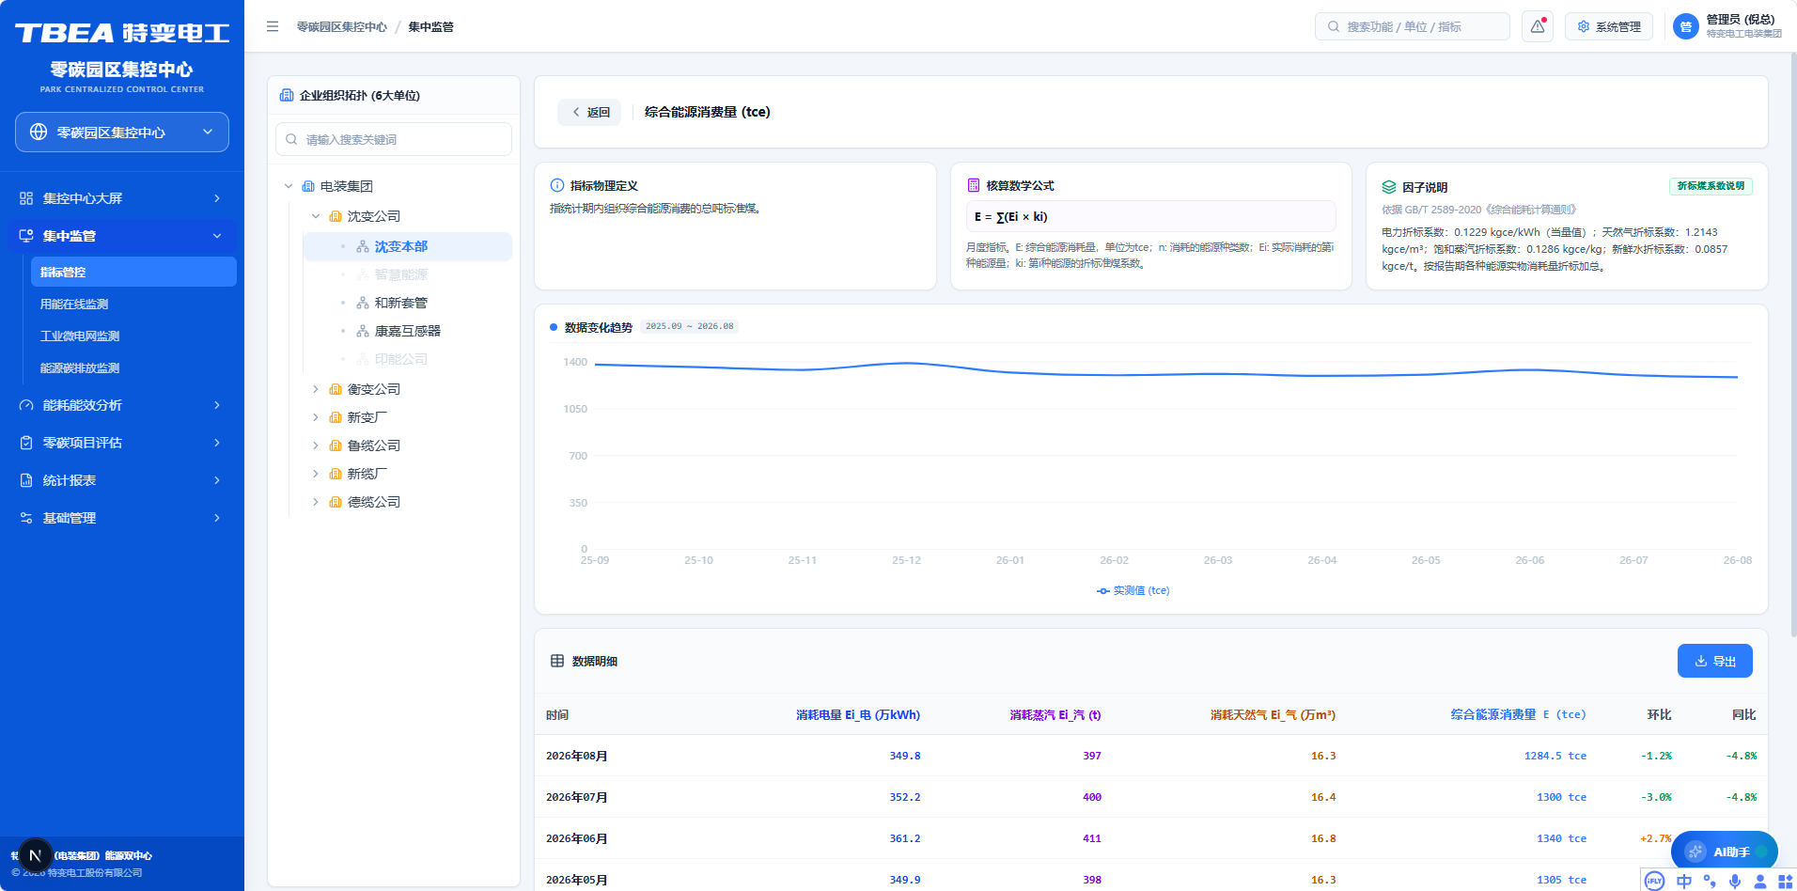
操作路径与交互要点（原型基准，正式版以系统实际界面为准）：
抽屉六大功能区块：
区块 | 内容 | 交互
指标物理定义 | 显示当前指标的标准物理定义与业务释义 | 只读，支持复制
数学核算模型 | 分子、分母、折标系数公式与变量中文释义 | 公式卡片渲染，变量可悬停查看取值
数仓链路与点位 | ERP 凭证、MES 报工、IoT SCADA 电表/流量计点位物理链路 | 链路节点可点击跳转至原始台账
时序走势图 | 12 个月高对比度面积折线图，自动标注历史极值 | 游标微透科技蓝；极值点自动挂标签
因子说明 | 显示公式所涉及因子的数值与版本 | 一级节点不显示具体因子数值；二级节点显示公司所在地排放因子参数
底层仪表抄表台账 | 历史监测数据明细 | 支持分页、按时间排序、导出 Excel

关键交互规则：
- 抽屉从右侧滑入，宽度占屏 45%，Mode A 内容自动左移不遮挡。
- 因子说明按组织层级差异化：一级节点不显示单位因子具体数值；二级节点显示公司所在地排放因子参数。
- 趋势图默认展示近 12 个月，可切换至 24 / 36 个月；无数据月份保持断层不插值。
- 数据明细展示计算公式中的分子、分母、计算指标、环比和同比数据；点击导出后可将明细数据导出为 Excel 文件；字段信息与数据来源见附录 F。

界面与口径说明
- 趋势图数值轴起点固定为 0，禁止截断纵轴放大波动。
- 明细表支持按组织（集团/产业/二级公司/车间）与时间维度自由切换，切换后榜单与趋势同步刷新。
- 导出字段顺序固定为：组织、统计周期、分子、分母、指标值、环比、同比、数据来源、采集时间戳。
页面字段与录入说明：
序号 | 字段中文名称 | 数据类型 | 工程单位 | 校验与约束规则
1 | 指标编码 | String | — | 与 Mode A 卡片一一对应，非空
2 | 指标物理定义 | Text | — | 非空，引用指标字典标准释义
3 | 核算公式表达式 | String | — | 引用《"双中心"项目能碳管控指标体系 V1.5》标准公式
4 | 公式变量释义 | Text | — | 描述信息中显示公式中计算指标参数含义
5 | 分子数值 | Decimal | 实物单位 | 保留原始采集精度，不得四舍五入后展示
6 | 分母数值 | Decimal | 实物单位 | 为 0 时整个单耗显示 --
7 | 本期值 | Decimal | 见指标单位 | ≥ 0，空值 --
8 | 环比变动率 | Decimal | % | (本期 − 上期) / 上期 × 100%
9 | 同比变动率 | Decimal | % | (本期 − 去年同期) / 去年同期 × 100%
10 | 折标系数值 | Decimal | tce/单位 | 注明版本号与依据标准
11 | 排放因子值 | Decimal | tCO2/MWh | 一级节点隐藏、二级节点显示所在地取值
12 | 点位物理链路 | String | — | 格式 <系统>/<单据号>/<表计编码>/<寄存器>
13 | 台账采集时间戳 | DateTime | YYYY-MM-DD HH:mm | 非空，不得晚于当前服务器时间
14 | 历史极值标记 | Enum | — | 最大值 / 最小值 / 无，由系统自动标注

异常与提示
- 无历史数据月份趋势图保持真实断层，严禁用插值或 0 值填补。
- 折标系数版本缺失时触发 E_VAL_FACTOR_EXPIRED ，明细行标注"系数待升级"并禁止导出该行。
- P6 外部审计机构仅可查看与其认证报告关联的指标明细，访问其他指标触发 E_AUTH_RBAC_FORBIDDEN 。
- 明细导出强制注入防伪动态水印（员工号、姓名、时间戳、哈希校验码）。

用能在线监测

功能用途与入口
- 功能定位：全集团 8 大能源介质的实时用量、逐时负荷曲线与分时峰平谷结构监测底座，是指标管控、能耗能效分析与统计报表的原始数据源头。
- 承载角色：P2 园区能碳专员（主视角）、P3 车间填报员（数据核对视角）。
- 页面路由： /monitor/energy/online ；子 TAB 路由 /monitor/energy/online/:media 。
典型使用场景：
- 业务场景：实时监测全集团 15 大园区及生产工厂在 8 大能源介质（总电、市电、绿电、水、气、汽、油、氮）上的实时用量、逐时负荷曲线及分时峰平谷结构。

前置条件与权限
本功能主要面向：P2 园区能碳专员（主视角）、P3 车间填报员（数据核对视角）。使用前请确认账号已开通并授予对应菜单权限；涉及数据维护与配置变更的操作需具备相应管理权限。界面与流程以 PRD v2.2 原型设计为基准，正式版以系统实际交付界面为准。

操作步骤
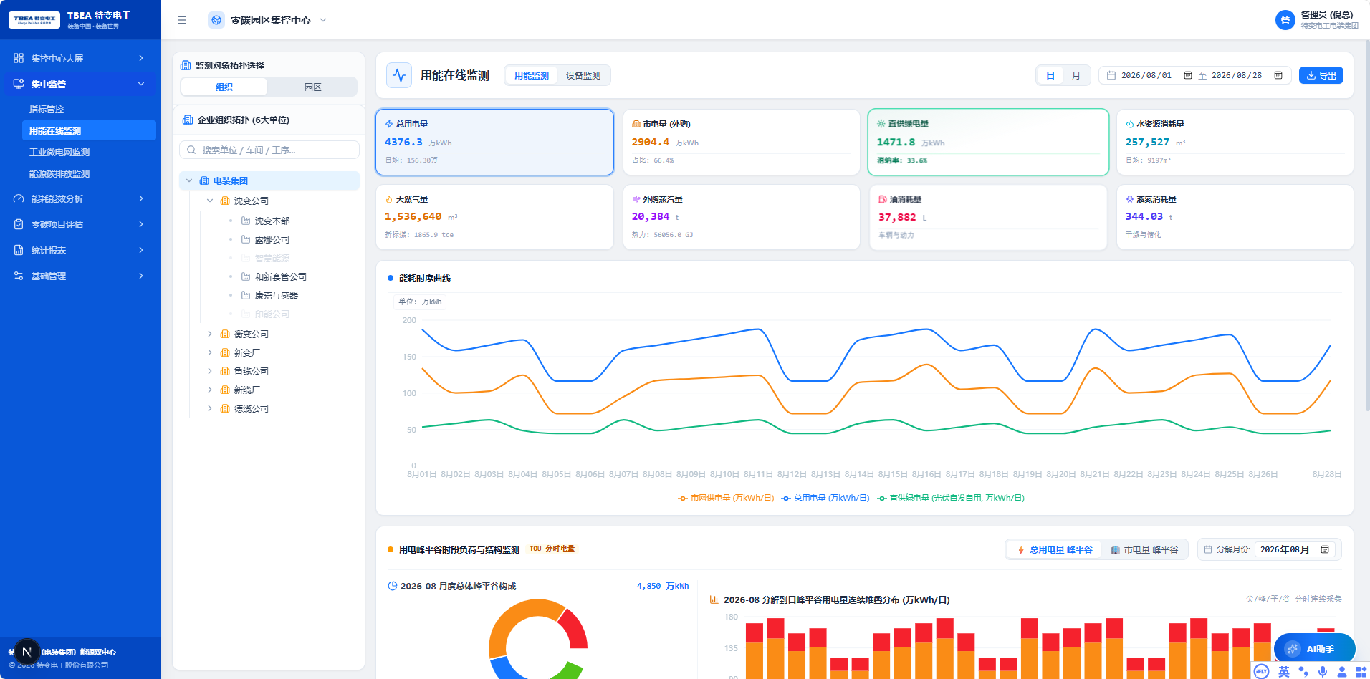
操作路径与交互要点（原型基准，正式版以系统实际界面为准）：
页面结构与联动规则：
- 拓扑树规范：左侧固定采用【园区 和 企业】两种拓扑树，未接入单位纯字体置灰禁用。
- 顶部全局控制：支持"日监测"与"跨月区间选择器"（如 2026 年 01 月 至 2026 年 08 月），下方折线图 X 轴随之联动为各月份。
- 能源介质智能自适应与联动替换：
- 选中电力介质（总用电量、市电量、直供绿电）：展示【当日/当月总体峰平谷构成】（尖/峰/平/谷 2×2 微卡片 + 逐时/逐日连续堆叠柱状图）。
- 选中非电介质（水资源、天然气、外购蒸汽、柴油、液氮）：彻底移除峰平谷字样与图表，100% 动态联动替换为【该介质重点工序/车间消耗结构与时段负荷分布】（左侧圆环图，右侧连续采样走势与额定基准对比）。

8 大能源介质卡片组：
介质卡片 | 介质类型 | 联动图表形态
总用电量 | 电力 | TOU 尖/峰/平/谷分时电量圆环图 + 2×2 微卡片 + 逐时/逐日堆叠柱状图
市电量 | 电力 | 同上
直供绿电量 | 电力 | 同上，附加绿电占比标注
水资源 | 非电 | 工序用量占比环形图 + 逐时采样负荷走势与额定工艺基准线对比
天然气 | 非电 | 同上
外购蒸汽 | 非电 | 同上（如展示高压干燥工序、互感器干燥工序占比）
油消耗 | 非电 | 同上
液氮 | 非电 | 同上

页面 TAB 结构与交互规则：
- 顶部 TAB：工序能耗监测 / 新能源资产监测；偏下点提供时间维度（日 / 月 / 年）、时间范围与采样频率（15 / 30 / 60 min）选择。
- 工序能耗监测 · 介质 TAB：电 / 水 / 天然气。
- 工序能耗监测 · 电 TAB 内三个子 TAB：
- ① 电量分析：展示项目公司用电量曲线与负荷曲线。
- ② 峰谷分析：上半区左侧环形图展示尖峰平谷占比（图右侧给出尖峰平谷用电量具体数值），上半区右侧柱状图描述每小时/天/月尖峰平谷占比，下半区展示每日小时/天/月的具体数值。
- ③ 实时数据：上半区展示经营单位上传的所有点位实时数据（电压、电流、总有功功率、功率因数、正向有功电能、反向有功电能、正向无功电能、反向无功电能），下半区展示正向有功电能曲线。
- 工序能耗监测 · 水 TAB：仅展示实时数据，包括水压、累计流量、瞬时流量。
- 工序能耗监测 · 天然气 TAB：仅展示实时数据，包括累计流量。
- 新能源资产监测：指标参数展示在页面上方，勾选指标展示曲线；指标包括光伏发电功率、逆变器效率、光伏消纳率、储能充放电功率、储能 SOC 值、储能 SOH 值、储能直流电压、储能直流电流、市电负荷；默认展示光伏发电功率与储能充放电功率。

界面与口径说明
- 介质自适应铁律：非电介质页面严禁出现任何峰平谷相关字样或图表元素。
- 对比口径：非电介质右侧走势图必须叠加额定工艺基准线，以偏差量呈现而非主观评语。
- 单位口径：电力以 kWh、水以 m³、蒸汽以 t、天然气以 m³、油以 L、液氮以 m³ 为统一实物单位，折标统一为 tce。
- 采样口径：15 分钟为默认采样频率；历史区间查询走日结库，实时曲线走时序库。
页面字段与录入说明：
序号 | 字段中文名称 | 工程单位 | 采集来源 | 校验与防错规则
1 | 数据采集时间戳 | YYYY-MM-DD HH:mm | IoT 采集网关时序同步 | 非空，不得晚于当前服务器时间
2 | 能源计量表计编码 | — | 计量资产档案台账 | 字母数字下划线，唯一主键
3 | 能源介质类型 | 电/水/气/汽/油/氮 | 介质配置字典 | 必须在 6 类受控介质枚举内
4 | 尖峰时段用电量 | kWh | TOU 时段电表寄存器 | ≥ 0.00（非电介质时置空）
5 | 高峰时段用电量 | kWh | TOU 时段电表寄存器 | ≥ 0.00（非电介质时置空）
6 | 平时段用电量 | kWh | TOU 时段电表寄存器 | ≥ 0.00（非电介质时置空）
7 | 低谷时段用电量 | kWh | TOU 时段电表寄存器 | ≥ 0.00（非电介质时置空）
8 | 实物消耗量 | kWh / m³ / t | 止码 − 起码 × 倍率 | ≥ 0.00，突增超 200% 触发告警
9 | 折标准煤能源量 | tce | 实物量 × GB/T 2589 系数 | ≥ 0.0000
10 | 采样频率 | min | 页面配置项 | 仅允许 15 / 30 / 60 三档

异常与提示
- 遥测心跳超 5 秒未响应：触发 E_IO_MQTT_TIMEOUT ，图表展示最近一次缓存读数并打"数据延迟"微标签。
- 边缘一体机断网：触发 E_IO_GATEWAY_OFFLINE ，启动本地断点续传，恢复后自动补传，补传数据标注为"补传"。
- 实物消耗量突增超 200%：触发告警中心事件并在卡片红框高亮，但不得阻断数据入库。
- 未接入单位：路径置灰禁用，点击无响应且不弹出任何解释文案。
- 除零兜底：占比类图表分母为 0 时显示 -- ，严禁 NaN。

重点设备在线监测

功能用途与入口
- 功能定位：对高耗能特种工艺设备的高频工况监控看板，按电力驱动与热力驱动两类介质自适应呈现核心指标，实现设备级能效最优。
- 承载角色：设备保全工程师、P2 园区能碳专员。
- 页面路由： /monitor/energy/devices 。
典型使用场景：
- 业务场景：全集团首批纳管的 32 台特高压变压器气相干燥罐、耐压试验台、立塔交联挤出机组等高耗能特种工艺设备的高频工况监控。

前置条件与权限
本功能主要面向：设备保全工程师、P2 园区能碳专员。使用前请确认账号已开通并授予对应菜单权限；涉及数据维护与配置变更的操作需具备相应管理权限。界面与流程以 PRD v2.2 原型设计为基准，正式版以系统实际交付界面为准。

操作步骤
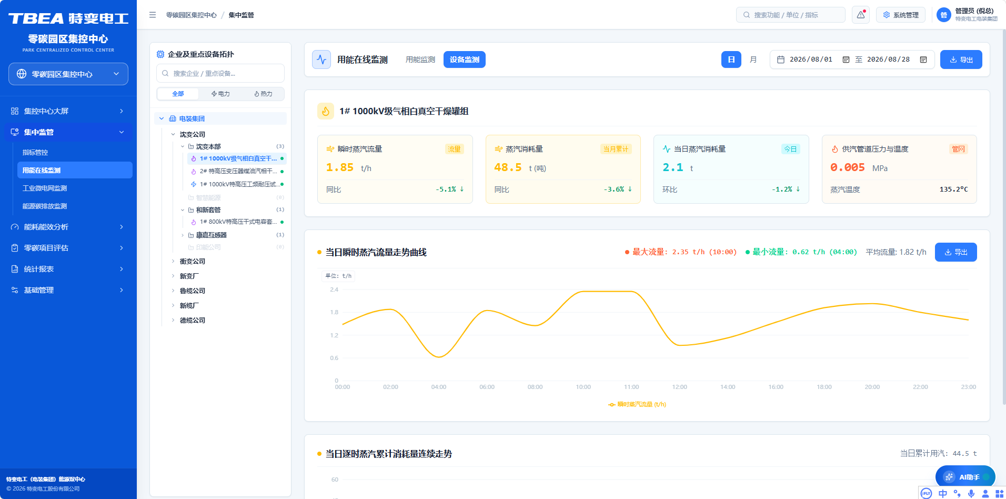
操作路径与交互要点（原型基准，正式版以系统实际界面为准）：
- 左侧设备拓扑导航树：集成 4 级组织树；9 家未联网单位置灰禁用，设备数标注为 (0) ；节点前置介质语义图标（电力设备前置闪电、热力设备前置火焰），剥离文字胶囊。
- 顶部设置：设备类型切片 Tab（全部 / 电力 23 台 / 热力 9 台）与搜索框。
- 右侧工况看板（100% 智能自适应）：
- 主卡片标题纯粹去噪：仅保留前置图标与设备标准名称（如 1# 1000kV 级气相真空干燥罐组 ），剥离编码与冗余路径。
- 电力设备自适应呈现：核心指标为实时有功功率 (kW)、当月用电量 (kWh)、当日用电量 (kWh)、负荷率 (%)、功率因数；图表为 15 分钟连续负荷曲线与峰平谷占比环形图。
- 热力设备自适应呈现：核心指标为瞬时蒸汽流量 (t/h)、当月蒸汽消耗量 (t)、当日蒸汽消耗量 (t)、供汽管道压力 (MPa)、温度 (°C)；图表为瞬时流量走势与逐时蒸汽消耗柱状图。
树结构规范：设备监测左侧结构树按【企业 → 设备】两级展开（用能监测左侧结构树按【园区 → 企业】两级展开），设备节点前置语义图标，未接入单位字体置灰禁用。

界面与口径说明
- 客观中立准则：工况对比统一使用时序"环比"（如 负荷率环比 +1.8% ），严禁出现主观评价文字（如"电能品质优良"等）。原"管道工作压力"统一标准化更名为【蒸汽消耗量】。
- 设备类型口径：电力驱动 23 台、热力用能 9 台，合计 32 台，为固定纳管范围，未纳管设备不参与统计。
- 负荷率三色判定：≤100% 正常，100%~120% 关注，>120% 越限告警。
页面字段与录入说明：
序号 | 字段中文名称 | 数据类型 | 工程单位 | 适用设备类型 | 说明
1 | 设备唯一编码 | String | — | 电力/热力 | 唯一主键，设备台账下发
2 | 设备标准名称 | String | — | 电力/热力 | 非空，仅展示标准名称不含冗余路径
3 | 电压 | Decimal | V | 电力 | 三相电压（实时点位）
4 | 电流 | Decimal | A | 电力 | 三相电流
5 | 总有功功率 | Decimal | kW | 电力 | 实时有功功率
6 | 功率因数 | Decimal | cosφ | 电力 | 越限阈值 0.90，低于即告警
7 | 正向有功电能 | Decimal | kWh | 电力 | 累计电能
8 | 反向有功电能 | Decimal | kWh | 电力 | 反向累计
9 | 正向无功电能 | Decimal | kvarh | 电力 | 累计无功
10 | 反向无功电能 | Decimal | kvarh | 电力 | 反向累计
11 | 水压 | Decimal | MPa | 水务 | 供水压力
12 | 累计流量 | Decimal | m³ | 水/天然气 | 累计水量或标况累计流量
13 | 瞬时流量 | Decimal | m³/h | 水 | 瞬时流量
14 | 瞬时蒸汽流量 | Decimal | t/h | 热力 | 涡街/孔板流量计温压补偿积算
15 | 蒸汽消耗量 | Decimal | t | 热力 | 瞬时流量时间积分累加量
16 | 供汽管道工作压力 | Decimal | MPa | 热力 | 压力变送器 4-20mA 实时遥测

异常与提示
- 越限（负荷率超 120%、功率因数低于 0.90 等）触发告警中心事件并红框高亮对应设备卡片。
- 9 家未联网单位设备数标注为 (0) ，节点置灰禁用。
- 实时刷新：实时点位按 1s~5s 轮询刷新【待确认】，历史区间查询走日结库。
- 设备离线：卡片显示"设备离线"状态徽章并保留最后一次有效读数，不阻断页面其余设备渲染。

工业微电网监测

功能用途与入口
- 功能定位：园区级源网荷储一体化运行的实时监测与工况分析模块，支撑微电网削峰填谷与绿电消纳优化。
- 承载角色：P2 园区能碳专员（微电网调度视角）、设备保全工程师。
- 页面路由： /monitor/energy/microgrid ；子页 /power 、 /electricity 、 /green 。
典型使用场景：
- 业务场景：园区微电网运行工况的连续监视，覆盖光伏发电、储能充放、市电负荷与热力设备蒸汽消耗，支撑谷充峰放执行与绿电消纳率提升。

前置条件与权限
本功能主要面向：P2 园区能碳专员（微电网调度视角）、设备保全工程师。使用前请确认账号已开通并授予对应菜单权限；涉及数据维护与配置变更的操作需具备相应管理权限。界面与流程以 PRD v2.2 原型设计为基准，正式版以系统实际交付界面为准。

操作步骤
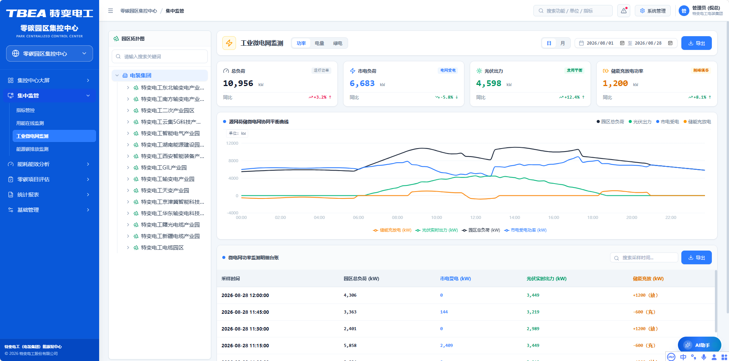
操作路径与交互要点（原型基准，正式版以系统实际界面为准）：
功能交互规则：
- 拓扑树规范：左侧展示【企业 ➔ 设备】（全量纳入 23 台电力驱动设备与 9 台热力用能设备），设备节点前置语义图标，彻底剥离末尾冗余胶囊徽章；未接入单位字体置灰禁用。
- 核心自适应机制：选中电力设备自动呈现有功功率、累计电量、功率因数与负荷率（环比维度）；选中热力设备自动呈现瞬时蒸汽流量、蒸汽消耗量、供汽压力与供汽温度。
- 客观中立准则：工况对比统一使用时序"环比"（如负荷率环比 +1.8%），严禁出现主观评价文字（如"电能品质优良"等）。原"管道工作压力"统一标准化更名为【蒸汽消耗量】。
- 子模块划分： 4.1 功率 、 4.2 电量 、 4.3 绿电 三个子页分别承载功率流、电量结算与绿电消纳专题视图。
补充交互规则：
- 设备树：支持按企业展开/收起、关键词搜索；设备节点前缀语义图标（电力设备 / 热力设备）。
- 实时刷新：边端一体机对水、电、汽、压力等核心点位保持 1s~5s 高频采集与本地滑动窗口计算，用于瞬时越限告警判定；云端常规表计统一采用 15 分钟等间隔打点汇聚上报。
高频透传模式：仅对 32 台特种工艺设备（气相真空干燥罐、耐压试验台等），在其运行试验期间由系统动态开启 1s~5s 级高频透传；试验结束后自动恢复 15 分钟等间隔汇聚，透传时长与点数写入带宽占用流水。
- 告警联动：越限（负荷率超 120%、功率因数低于 0.90 等）触发告警中心事件并红框高亮对应设备卡片。
- 环比表达：工况对比统一使用时序"环比"，严禁主观评价文字（客观中立原则）。

界面与口径说明
- 对比口径：统一使用环比（MoM），不使用同比，避免季节性光照差异干扰判断。
- 绿电消纳口径：绿电消纳率仅统计物理可溯源的自发自用量，不含绿证核销的等效量。
- 时段口径：谷充峰放执行时段严格对齐能源价格管理模块最新生效的分时电价版本。
页面字段与录入说明：
序号 | 字段中文名称 | 数据类型 | 工程单位 | 适用设备类型 | 计算模型/来源
1 | 实时有功功率 | Decimal | kW | 电力设备 | P = √3 × U × I × cosφ，1s 采集
2 | 累计用电量 | Decimal | kWh | 电力设备 | 电能表底数累加，每日 0 点清零日累计
3 | 运行功率因数 | Decimal | cosφ | 电力设备 | cosφ = P / S（有功功率 / 视在功率）
4 | 设备负荷率 | Decimal | % | 电力/热力 | Load = (P_{actual} / P_{rated}) × 100%
5 | 负荷率环比变动 | String | % | 电力/热力 | MoM = (Load_t - Load_{t-1}) / Load_{t-1}
6 | 瞬时蒸汽流量 | Decimal | t/h | 热力设备 | 涡街/孔板流量计温度压力补偿积算
7 | 蒸汽消耗量 | Decimal | t | 热力设备 | 瞬时流量时间积分累加量
8 | 供汽管道工作压力 | Decimal | MPa | 热力设备 | 压力变送器 4-20mA 实时遥测
9 | 光伏发电功率 | Decimal | kW | 光伏 | 逆变器直流侧/交流侧遥测
10 | 储能 SOC 值 | Decimal | % | 储能 | BMS 上送，取值 0~100
11 | 储能充放电功率 | Decimal | kW | 储能 | 正值充电 / 负值放电
12 | 绿电消纳率 | Decimal | % | 光伏 | 自发自用量 / 光伏发电量 × 100%

异常与提示
- 储能 SOC 越界（<5% 或 >95%）触发告警并在卡片标注，不做自动干预控制。
- 光伏夜间无出力：曲线自然归零，不显示"设备异常"等误判文案。
- 实时点位超时：触发 E_IO_MQTT_TIMEOUT ，展示缓存读数并打"数据延迟"微标签。
- 设备未接入：节点置灰禁用，无解释性文案。

能源碳排放监测

功能用途与入口
- 功能定位：依据温室气体核算体系标准，按日/按月核算全厂化石能源直接燃烧与外购电力热力的二氧化碳排放量与强度走势，是碳排报表与 CBAM 申报的底数来源。
- 承载角色：园区碳资产核算员 (P4)、P2 园区能碳专员。
- 页面路由： /monitor/carbon/emission 。
典型使用场景：
- 业务场景：依据温室气体核算体系标准，按日/按月核算全厂化石能源直接燃烧与外购电力热力的二氧化碳排放量与强度走势。

前置条件与权限
本功能主要面向：园区碳资产核算员 (P4)、P2 园区能碳专员。使用前请确认账号已开通并授予对应菜单权限；涉及数据维护与配置变更的操作需具备相应管理权限。界面与流程以 PRD v2.2 原型设计为基准，正式版以系统实际交付界面为准。

操作步骤
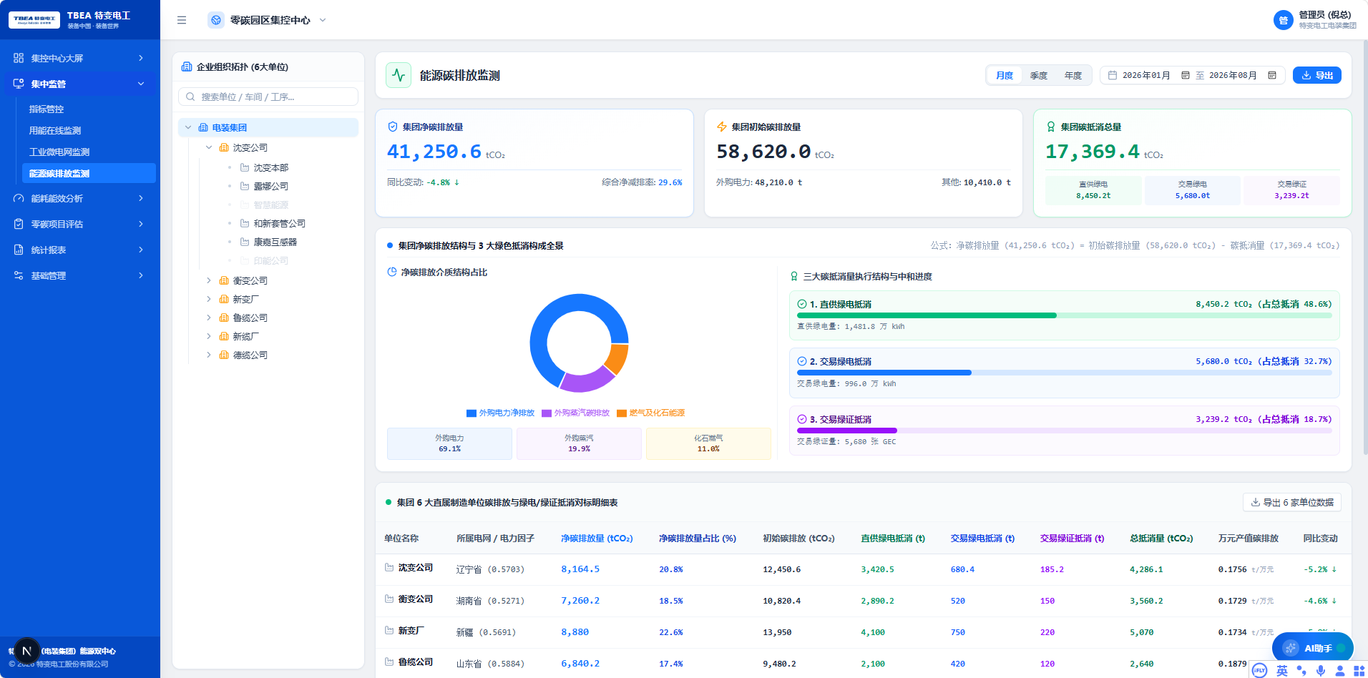
操作路径与交互要点（原型基准，正式版以系统实际界面为准）：
- 范围一与范围二双轴堆叠面积图：Scope 1（直接排放：天然气、柴油、汽油燃烧）；Scope 2（间接排放：网购电力、外购蒸汽）。两范围以堆叠面积呈现，游标同步读取两层数值。
- 碳排放强度 KPI 卡片：万元产值碳排放强度 (tCO2/万元)、单位产品碳排放强度 (tCO2/单位产品)。
- 绿电抵扣对比区：输出抵扣前 / 抵扣后双柱对比，明确展示绿电占比与抵扣量。
- 因子版本标注：图表底部常驻显示本次核算所用排放因子版本号与生效日期，支持点击查看因子来源。

界面与口径说明
- 核算口径：严格区分 Scope 1 与 Scope 2，不得合并为单一数值对外发布。
- 因子口径：排放因子取因子库当前生效版本，过期因子触发拦截。
- 抵扣口径：绿电抵扣按具备物理可溯源条件的消纳量核算，绿证核销的等效量单独列示不混入。
- 强度口径：万元产值碳排强度分母为当期产品产值（万元），与单位产值能耗口径保持一致。
页面字段与录入说明：
序号 | 字段中文名称 | 数据类型 | 工程单位 | 核算来源与约束规则
1 | 化石燃料燃烧排放 | Decimal | tCO2e | Σ(燃料消耗量 × 低位热值 × 碳含量 × 氧化率 × 44/12)
2 | 购入电力间接排放 | Decimal | tCO2e | 外购电量 × 区域电网排放因子
3 | 购入热力间接排放 | Decimal | tCO2e | 外购蒸汽量 × 热力排放因子
4 | 总碳排放量 | Decimal | tCO2e | Scope 1 + Scope 2，≥ 0
5 | 万元产值碳排强度 | Decimal | tCO2e/万元 | 分母产值为 0 时显示 --
6 | 单位产品碳排强度 | Decimal | tCO2e/单位 | 分母产量为 0 时显示 --
7 | 绿电抵扣量 | Decimal | tCO2e | 绿电消纳量 × 电网排放因子
8 | 抵扣后净排放量 | Decimal | tCO2e | 总排放量 − 绿电抵扣量
9 | 排放因子版本号 | String | — | 因子库当前生效版本，过期因子拦截
10 | 核算口径标识 | Enum | — | 取值 Scope 1 / Scope 2 / 合计

异常与提示
- 排放因子过期：触发 E_VAL_FACTOR_EXPIRED ，图表底部标注"因子待升级"并保留历史版本可查。
- 分母产值为 0：强度指标显示 -- ，严禁 NaN 或白屏。
- 绿电抵扣量大于总排放量：按 0 兜底并标注"抵扣量异常，待核对凭证"。
- 数据修复：已关账月度的碳排放数据禁止直接修改，须走特批反冲流程。

能耗能效分析

用能结构分析

功能用途与入口
- 功能定位：全集团能源消费介质结构占比与历史推移结构分析，支撑"以电代气、以绿代灰"的能源清洁化替代决策。
- 承载角色：P2 园区能碳专员、能耗分析专家。
- 页面路由： /monitor/analysis/structure 。
典型使用场景：
- 业务场景：全集团各园区在电力、天然气、工业蒸汽、柴油等不同能源介质上的当量消费占比与推移结构分析。

前置条件与权限
本功能主要面向：P2 园区能碳专员、能耗分析专家。使用前请确认账号已开通并授予对应菜单权限；涉及数据维护与配置变更的操作需具备相应管理权限。界面与流程以 PRD v2.2 原型设计为基准，正式版以系统实际交付界面为准。

操作步骤
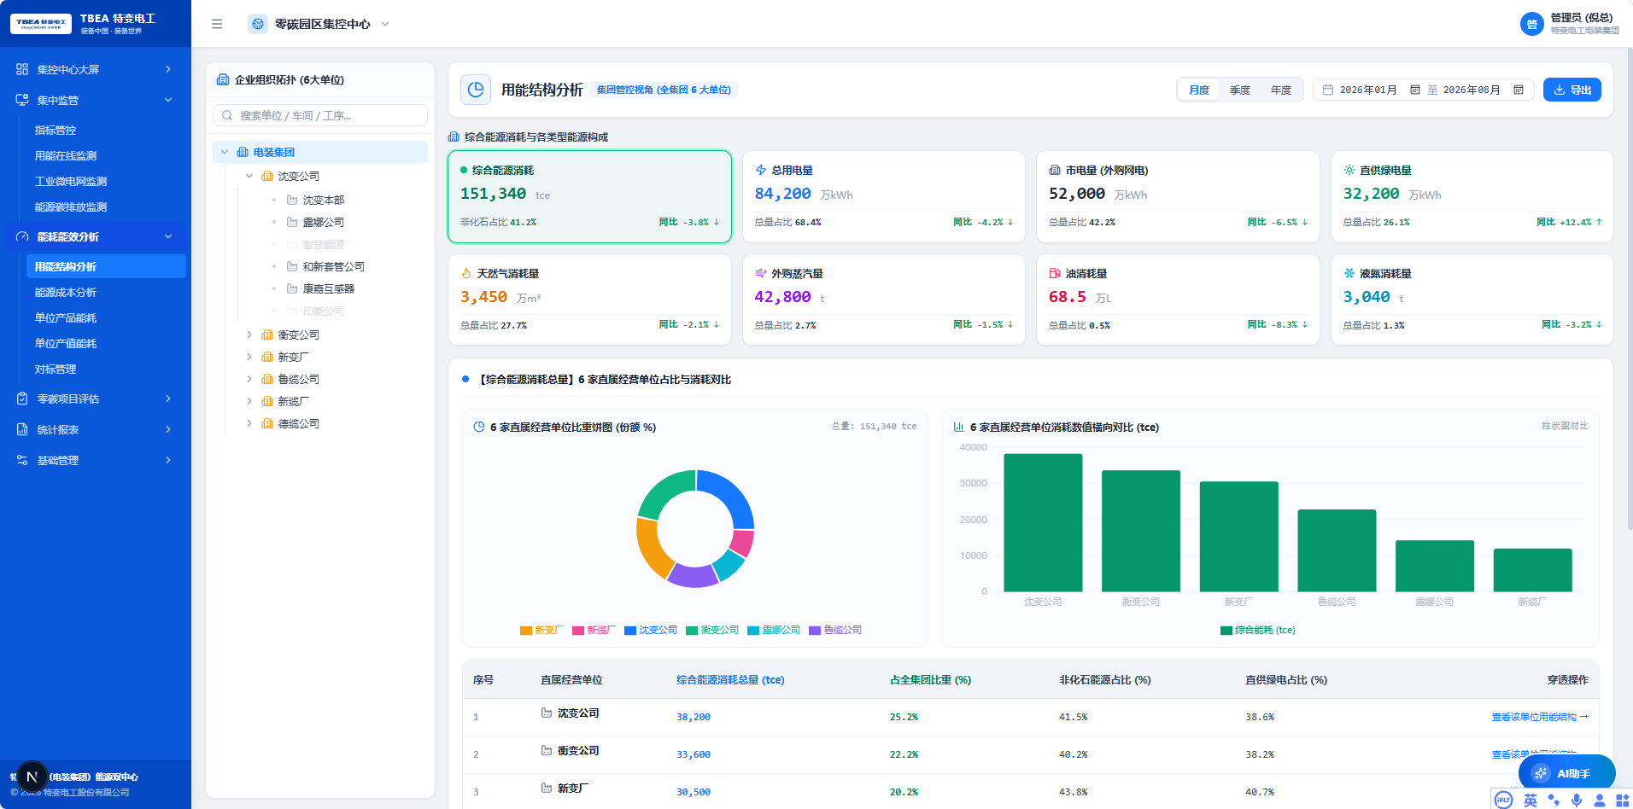
操作路径与交互要点（原型基准，正式版以系统实际界面为准）：
- 全域能源消费圆环图：展示电力、蒸汽、天然气等按折标煤当量的占比分布。
- 月度用能结构推移堆叠柱状图：按月份展示各介质消费推移，鼠标悬停展示各分项 tce。
- 车间能耗横向对比柱状图：客观呈现各生产车间综合能耗排序。
- 维度选择器：组织（集团 / 产业 / 二级公司 / 车间）+ 时间（月 / 年 / 区间）；上级变更逐级重置下级到首项。
- 口径切换：支持"当量值 / 等价值"折标口径切换，切换后全页图表同步重算并标注当前口径。

界面与口径说明
- 占比口径：圆环图与堆叠图占比之和强制配平至 100.0%，浮动超过 ±0.1% 触发自检提示。
- 口径一致性：同一页面内所有图表必须使用同一折标口径，禁止混用当量值与等价值。
- 排序口径：车间能耗横向对比仅展示客观排序，不标注"先进""落后"等定性标签。
页面字段与录入说明：
序号 | 字段中文名称 | 数据类型 | 工程单位 | 计算模型/来源
1 | 介质实物消费量 | Decimal | kWh / m³ / t | 用能在线监测按介质汇总
2 | 折标准煤当量值 | Decimal | tce | 实物量 × GB/T 2589 当量折标系数
3 | 折标准煤等价值 | Decimal | tce | 实物量 × GB/T 2589 等价折标系数
4 | 介质折标占比 | Decimal | % | 该介质折标量 / 折标总量 × 100%
5 | 结构推移量 | Decimal | tce | 按月份分组的各介质折标量
6 | 车间综合能耗排序 | Integer | 名次 | 按折标总量降序，同值并列
7 | 折标口径标识 | Enum | — | 当量值 / 等价值

异常与提示
- 折标口径标识缺失：页面禁止渲染，强制先选定口径。
- 某介质无消耗数据：该切片置为 0 并保留图例，不隐藏图例以免误导结构占比。
- 折标系数版本过期：触发 E_VAL_FACTOR_EXPIRED ，图表顶部标注"系数待升级"。
- 除零兜底：折标总量为 0 时全部占比显示 -- 。

能源成本分析

功能用途与入口
- 功能定位：电度电费、基本电费、力调电费、天然气费、蒸汽采购费的构成分析与移峰填谷效益模拟，支撑用能成本压降。
- 承载角色：P2 园区能碳专员、园区财务兼能碳核算专员。
- 页面路由： /monitor/analysis/cost 。
典型使用场景：
- 业务场景：分析电度电费、基本电费、力调电费、天然气费、蒸汽采购费支出，评估分时峰谷价差套利成效与移峰填谷节约潜力。

前置条件与权限
本功能主要面向：P2 园区能碳专员、园区财务兼能碳核算专员。使用前请确认账号已开通并授予对应菜单权限；涉及数据维护与配置变更的操作需具备相应管理权限。界面与流程以 PRD v2.2 原型设计为基准，正式版以系统实际交付界面为准。

操作步骤
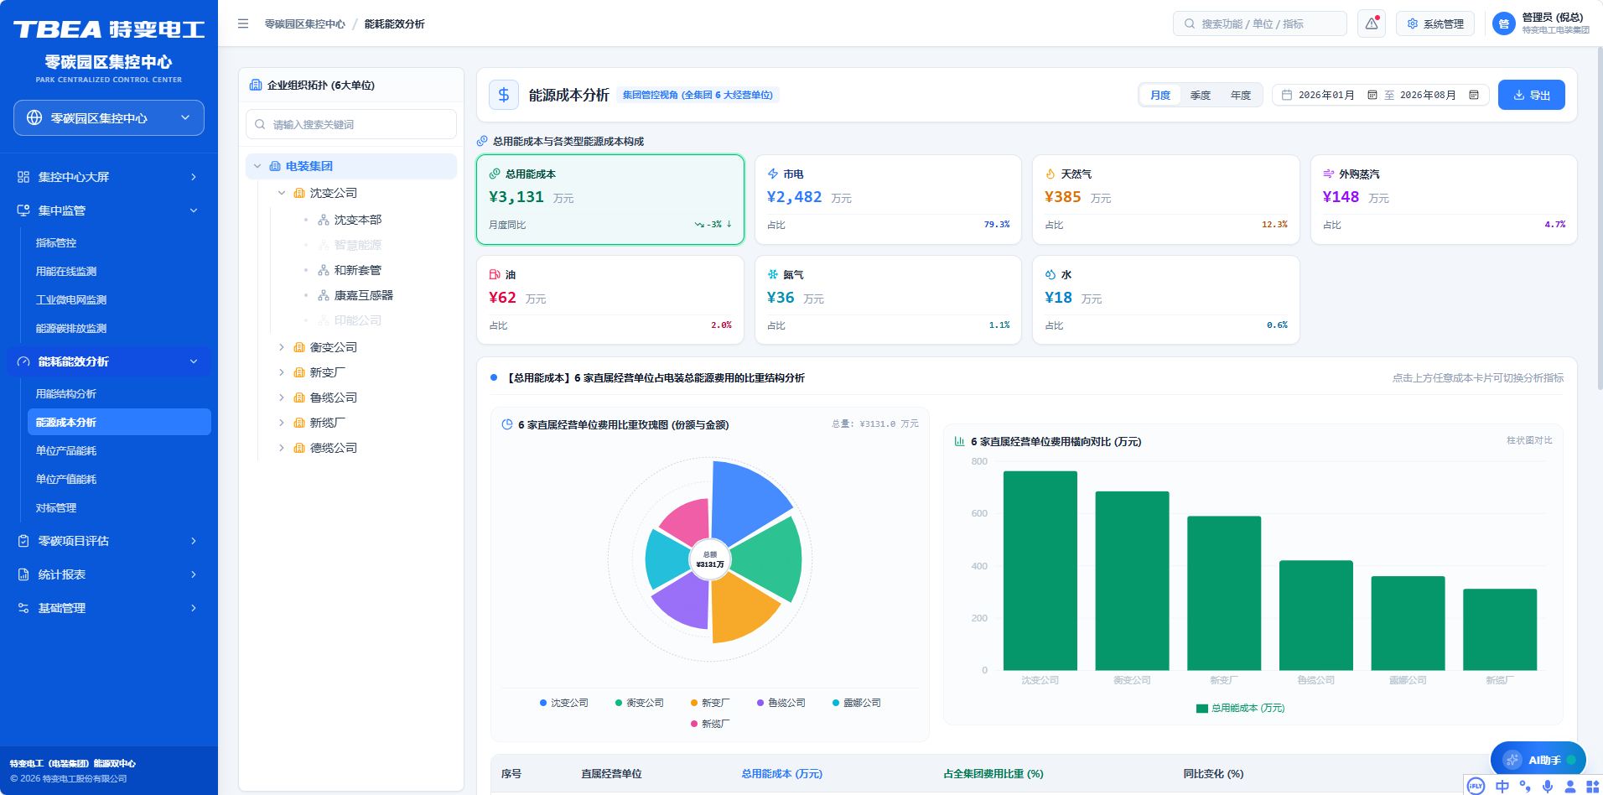
操作路径与交互要点（原型基准，正式版以系统实际界面为准）：
- 成本总览卡片：综合能源总费用 (万元)、度电平均成本 (元/kWh)、尖峰电费占比 (%)
- 分时费用对比柱状图：直观展示尖、峰、平、谷各时段费用。
- 移峰填谷效益模拟器：用户输入预计转移负荷比例，系统自动测算年化电费节约额。
- 力调电费预警：功率因数低于考核值 0.90 时预警提示。
- 单价版本提示：页面右上角常驻显示当前生效的能源价格版本与生效日期。

界面与口径说明
- 单价口径：所有单价严格取自与业务发生月份相匹配的能源价格生效版本（ effective_from ≤ 业务日期 ≤ effective_to ），严禁使用当前版本倒推历史；跨期价差按「追溯补差调整」机制处理，统一在调整当期新增一条「电费跨期调整项」，严禁倒改历史报表月份。
- 基本电费口径：计费方式（按容量 or 按最大需量）由配置决定，模拟器须沿用同一口径。
- 力调口径：功率因数考核基准为 0.90；高于 0.90 为奖励（负值费用），低于为罚金。
- 口径留痕：费用测算结果可下钻查看所用电价版本与时段划分。
页面字段与录入说明：
序号 | 字段中文名称 | 数据类型 | 工程单位 | 计算模型/来源
1 | 尖峰时段电费 | Decimal | 元 | Q_尖 × P_尖（高电价时段）
2 | 高峰时段电费 | Decimal | 元 | Q_峰 × P_峰
3 | 平时段电费 | Decimal | 元 | Q_平 × P_平
4 | 低谷时段电费 | Decimal | 元 | Q_谷 × P_谷（低电价谷段）
5 | 基本电费 | Decimal | 元 | 按变压器容量（元/kVA·月）或最大需量（元/kW·月）
6 | 功率因数调整电费 | Decimal | 元 | 依据国家电力力率调整系数表计算奖惩金额
7 | 总用电成本 | Decimal | 万元 | Σ 分时电费 + 基本电费 ± 力调电费
8 | 综合度电综合单价 | Decimal | 元/kWh | 总用能费用 / 总用能实物量
9 | 非电介质成本 | Decimal | 万元 | 各介质用量 × 现行生效单价
10 | 移峰填谷年化节约额 | Decimal | 万元 | 模拟器按转移比例测算

异常与提示
- 电价为 0 或未配置：禁止测算，页面提示"待配置当期能源价格"，不输出 0 元结果。
- 分时电量与总电量不匹配：按总电量为准，分时按比例归一并标注"分时数据待核对"。
- 除零兜底：总用能实物量为 0 时综合度电单价显示 -- 。
- 模拟器输入非法：转移比例超出 0~100% 时输入框即时拦截并阻断测算。

单位产品能耗

功能用途与入口
- 功能定位：变压器、电线电缆两大核心制造主业的单位产品综合能耗与单位电耗核算与权威基准对标。
- 承载角色：制造车间主任、P2 园区能碳专员。
- 页面路由： /monitor/analysis/unit-product 。
典型使用场景：
- 业务场景：变压器、电线电缆两大核心制造主业的单位产品综合能耗与单位电耗核算与权威基准对标。

前置条件与权限
本功能主要面向：制造车间主任、P2 园区能碳专员。使用前请确认账号已开通并授予对应菜单权限；涉及数据维护与配置变更的操作需具备相应管理权限。界面与流程以 PRD v2.2 原型设计为基准，正式版以系统实际交付界面为准。

操作步骤
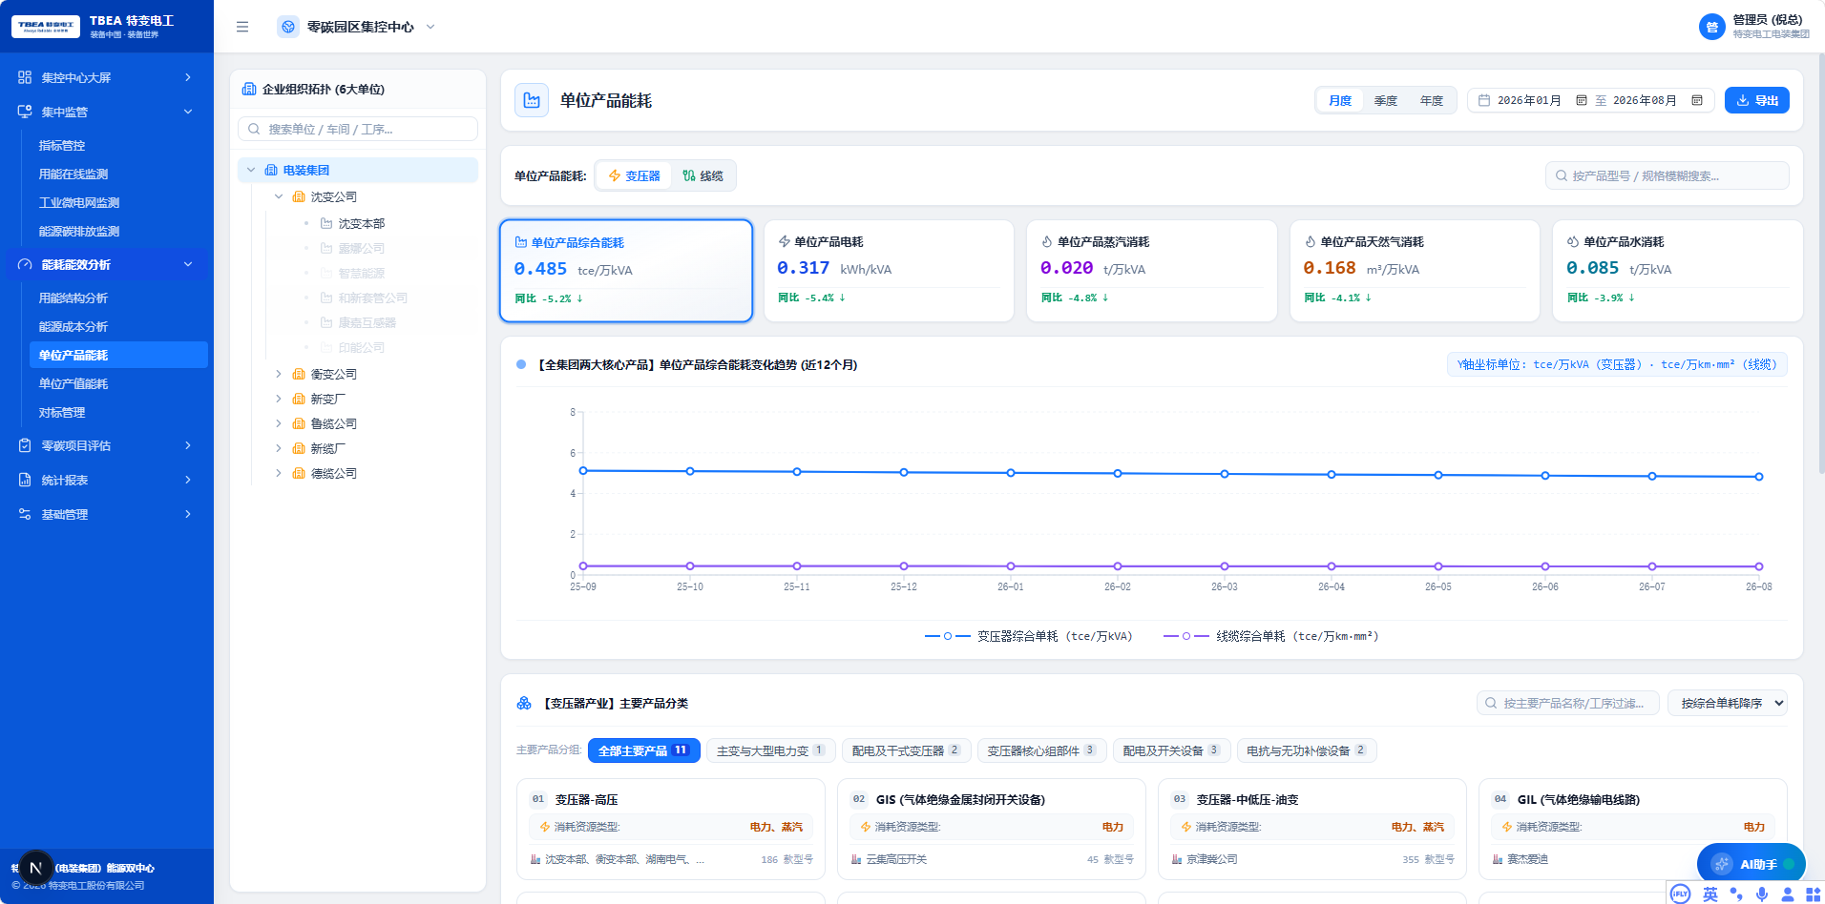
操作路径与交互要点（原型基准，正式版以系统实际界面为准）：
核心硬红线 1：分产业单耗物理量绝对隔离模型
- 变压器产业（沈变、衡变、新变）：分母统一采用额定容量 万kVA （超特高压可折为 MVA），核算指标为单位产品综合能耗 (tce/万kVA)、单位产品电耗 (kWh/万kVA)、单位产品蒸汽消耗 (t/万kVA)。
- 电线电缆产业（鲁缆、新缆、德缆）：分母统一采用产品长度 km （或截面标称 万km·mm² ），核算指标为单位产品综合能耗 (tce/km)、单位产品电耗 (kWh/km)。
- 隔离铁律：两类产业单耗在数据库结构、底层 API 响应、页面表格及导出文件中绝对禁止混编在同一统计列中，禁止跨产业直接对比。
核心硬红线 2：除零安全防御机制：当统计周期内产量 = 0 时，前端与后端单耗统一安全兜底显示为 -- ，严禁抛出 NaN 、 Infinity 或空指针异常。
核心硬红线 3：10 家无工序单位精准判空：当切换至沈变智慧能源、印能公司、衡变南京电研、衡变上开、衡变柯贝尔、新变智慧能源、新变银利电气、鲁缆智缆、鲁缆昭和、鲁缆曙光等 10 家无工序直属单位时，单耗工序业务区整行单行干练输出： 暂无相关工序！
展示与交互规则：
- 维度选择：组织（集团 / 产业 / 二级公司 / 车间）+ 产品型号 + 统计周期。
- 展示内容：单位产品综合能耗趋势曲线、同比/环比变动率、与准入基准偏差。
- 纵向对比原则：各基地与车间仅与自身历史对比，严禁跨产业/跨厂横向拉踩。

界面与口径说明
- 分母口径：分母量纲由产业分类严格决定，变压器为 kVA 系，线缆为 km·mm² 系。
- 对比口径：各基地与车间仅与自身历史对比，不跨产业、不跨厂横向拉踩。
- 基准口径：叠加国家限额先进值与准入值参考线；距基准偏差以数值呈现。
- 状态判定：按标杆值/基准值三色判定，点击指标进入二级详情。
页面字段与录入说明：
序号 | 字段中文名称 | 数据类型 | 工程单位 | 计算规则与防错逻辑
1 | 产品型号编码 | String | — | ERP 物料主数据唯一编码
2 | 所属产业分类 | Enum | 变压器/线缆 | 严格决定分母物理量量纲
3 | 当期合格品产量 | Decimal | kVA 或 km·mm² | MES 报工质检入库总量，若为 0 单耗置 --
4 | 当期消耗总标煤量 | Decimal | tce | 车间各能源介质按工序分摊折标煤累加
5 | 单位产品综合能耗 | Decimal | tce/kVA 或 tce/km·mm² | period\_energy\_tce / period\_output
6 | 同比变动率 | Decimal | % | (本期单耗 − 去年同期) / 去年同期 × 100%
7 | 环比变动率 | Decimal | % | (本期单耗 − 上月单耗) / 上月单耗 × 100%
8 | 与准入基准偏差 | Decimal | tce/单位 | 本期单耗 − 国家准入先进值

异常与提示
- 月度产量为 0：单耗显示 -- ，触发 E_CALC_UNIT_DIV_ZERO_SOFT ；严禁 NaN 或白屏。
- 产量录入负数：触发 E_VAL_PROD_QTY_NEGATIVE ，前端红框拦截阻断提交。
- 无工序单位：触发 E_QM_WHITE_LIST_MISS ，整行输出"暂无相关工序！"。
- 跨产业混算：数据库与 API 层面通过量纲字段强约束，禁止跨产业同列。
- 锁账拦截：已关账月度的产量数据禁止修改，触发 E_SYS_ENTRY_ALREADY_LOCKED 。

单位产值能耗

功能用途与入口
- 功能定位：核算全集团及直属经营单位的"万元产值综合能耗（tce/万元）"与"万元产值电耗（kWh/万元）"，支撑发改委能耗双控考核。
- 承载角色：集团能碳战略规划员、P2 园区能碳专员。
- 页面路由： /monitor/analysis/unit-output 。
典型使用场景：
- 业务场景：核算全集团及直属经营单位的万元产值综合能耗与万元产值电耗，支撑发改委能耗双控考核。

前置条件与权限
本功能主要面向：集团能碳战略规划员、P2 园区能碳专员。使用前请确认账号已开通并授予对应菜单权限；涉及数据维护与配置变更的操作需具备相应管理权限。界面与流程以 PRD v2.2 原型设计为基准，正式版以系统实际交付界面为准。

操作步骤
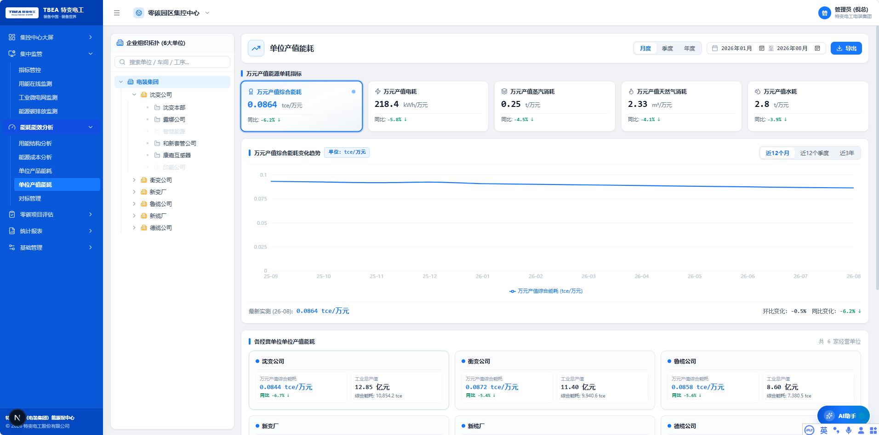
操作路径与交互要点（原型基准，正式版以系统实际界面为准）：
- 万元产值能耗推移折线图：展示近 36 个月连续走势，叠加国家限额先进值与准入值参考线。
- 6 大经营单位万元产值单耗柱状图：客观展示各单位当期数值与行业基准偏差量。
- 单位切换：支持 tce/万元 与 kgce/万元 单位切换，切换后全部图表与表格同步换算。
- 分产业视图：支持按变压器产业、线缆产业分别查看产值能耗推移，避免产业差异干扰。

界面与口径说明
- 产值口径：明确标注含税/不含税与现价/可比价口径，同一视图内口径不可混用。
- 基准口径：叠加国家限额先进值与准入值双参考线；达标判定以先进值为首选基准。
- 纵向对比原则：各单位仅与自身历史对比及与国家级基准对比，不进行跨单位拉踩式排名表述。
- 推移口径：36 个月推移中缺失月份保持断层，不插值。
页面字段与录入说明：
序号 | 字段中文名称 | 数据类型 | 工程单位 | 计算规则与防错逻辑
1 | 综合能源消费量 | Decimal | tce | 组织层级汇总，≥ 0
2 | 工业总产值 | Decimal | 万元 | ERP 财务口径，含税/不含税口径须标注
3 | 工业增加值 | Decimal | 万元 | ERP 财务口径
4 | 万元产值综合能耗 | Decimal | tce/万元 | E / G，分母为 0 显示 --
5 | 万元产值电耗 | Decimal | kWh/万元 | Q_电 / G，分母为 0 显示 --
6 | 单位工业增加值能耗 | Decimal | tce/万元 | E / G_{nva}
7 | 与先进值偏差 | Decimal | tce/万元 | 实测值 − 国家限额先进值
8 | 与准入值偏差 | Decimal | tce/万元 | 实测值 − 国家限额准入值

异常与提示
- 产值为 0 或未上报：单耗显示 -- ，卡片标注"产值数据待上报"。
- 产值口径未标注：页面禁止渲染，强制先选定口径。
- 国家限额值缺失：基准线不绘制，不以 0 代替。
- 除零兜底：任意分母为 0 的场景统一安全显示 -- 。

对标管理

功能用途与入口
- 功能定位：引入【国家先进值】【国家准入值】【特变电工领跑线】三线对标体系，实现工厂、产线、产品、型号、生产计划 5 维度、6 指标的全景对标与红黑榜排名。
- 承载角色：P1 集团决策层、P2 园区能碳专员。
- 页面路由： /monitor/analysis/benchmark ；子页 /indicator 、 /horizontal 、 /vertical 、 /process 、 /baseline 。
典型使用场景：
- 业务场景：集团季度对标分析场景，需在统一口径下横向比较各工厂与产线，识别达标情况并锁定最需改进的对象与指标。

前置条件与权限
本功能主要面向：P1 集团决策层、P2 园区能碳专员。使用前请确认账号已开通并授予对应菜单权限；涉及数据维护与配置变更的操作需具备相应管理权限。界面与流程以 PRD v2.2 原型设计为基准，正式版以系统实际交付界面为准。

操作步骤
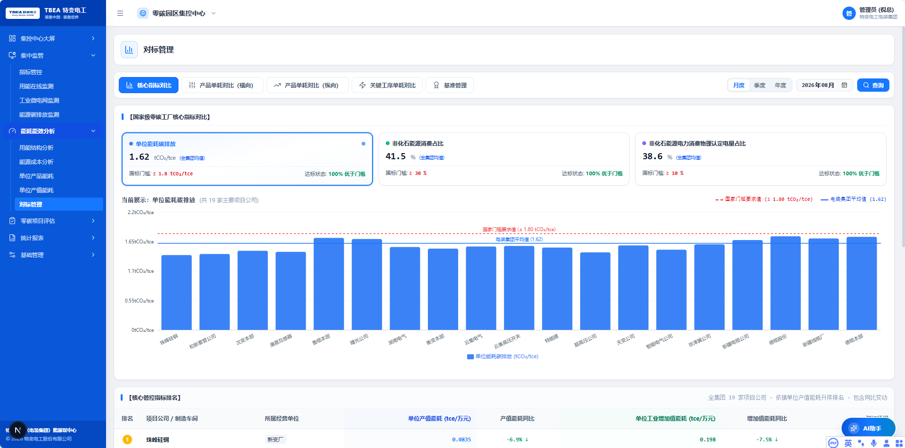
操作路径与交互要点（原型基准，正式版以系统实际界面为准）：
对标维度与指标：
- 5 个对标维度：工厂（不同工厂横向对标）、产线（同/跨工厂产线对标）、产品种类、产品型号、生产计划（相同产品·不同时间批次对标，右侧切换为减碳趋势折线并锁定示例产品）；项目公司/在建单位置灰、不参与排名与达标统计。
- 6 项对标指标：零碳综合得分 + 5 项关键指标（单位产品综合能耗、单位产值能耗、单位产品碳排放、绿电占比、单位产品碳足迹）。
零碳关键对标指标基准（V1.4）：
指标 | 零碳标杆 | 生成基准
单位产品综合能耗 | 400 kgce/台 | 430
单位产值能耗 | 0.30 tce/万元 | 0.34
单位产品碳排放 | 900 kgCO2/台 | 980
绿电占比 | 60 %（越高越好） | 52
单位产品碳足迹 | 1000 kgCO2e/台 | 1080
计算口径（`lib/benchmark.ts` 实现，供研发核对）：
- 达标系数 achievement：越低越好 = 标杆/实测；越高越好 = 实测/标杆；≥1 即达到或优于标杆。
- 距标杆差距 gapPct：越低越好 = (实测−标杆)/标杆×100%；越高越好 = (标杆−实测)/标杆×100%。
- 单指标状态：达标系数 ≥1.00 优秀；0.85~1.00 正常；<0.85 异常。
- 零碳综合得分（0~100）：对 5 项指标各取 min(1.15, 达标系数) 后求平均，再 ×86，夹逼到 [45, 99]。
- 综合得分三色阈值：≥90 优秀（绿）；78~89 正常（黄）；<78 异常（红）。
页面区块与联动：
- 总览 5 卡：恒定展示全部 5 项指标（不随所选指标变化），每卡含状态徽章、超大数值、标杆值、"已达标 / 差 N%"与达标度进度条（标杆刻度竖线固定 83.3% 处）。
- 宏观概要 4 卡：平均零碳得分、达到零碳标杆（达标 = 综合得分 ≥90）实体数/总数、标杆对象（得分最高实体）、管理抓手（得分最低实体 + 其 gapPct 最大的指标，直接点名"抓什么"）。
- 对标红黑榜：横向条形排名，score 降序、越低越好升序、越高越好降序；前 3 名序号徽章金/银/铜，其余中性灰；条形比例尺 = min(100, achievement/1.2×100)%，标杆竖线固定 1/1.2 处。
- 趋势/结构：生产计划维度（temporal）且非 score 时显示"相同产品·减碳趋势"折线（实测 + 零碳标杆恒定线）；其他情况显示"综合得分分布"折线（实测 + 标杆线 90）。
- 多指标对标明细表：行 = 当前维度全部实体（固定按综合得分降序，与红黑榜指标排序解耦）；列 = 排名、实体、综合得分、5 项关键指标；每行 gapPct 最大的指标单元格红底高亮（管理抓手）。
- 联动：维度/指标切换即时刷新全部区块，无需刷新按钮；顶部工厂筛选器在本视图隐藏（语义冲突）。
子模块划分： 5.1 核心指标对比 、 5.2 产品单耗对比（横向） 、 5.3 产品单耗对比（纵向） 、 5.4 关键工序单耗对比 、 5.5 基准管理 。

界面与口径说明
- 基准口径：三线对标体系固定为【国家先进值】【国家准入值】【特变电工领跑线】。
- 排名口径：红黑榜排序随所选指标动态切换（score 降序、越低越好升序、越高越好降序），明细表固定按综合得分降序，二者解耦。
- 排除口径：项目公司/在建单位置灰、不参与排名与达标统计。
- 高亮口径：每行 gapPct 最大的指标单元格红底高亮，作为该行的管理抓手。
页面字段与录入说明：
序号 | 字段中文名称 | 数据类型 | 工程单位 | 计算规则与防错逻辑
1 | 对标实体名称 | String | — | 工厂/产线/产品/型号/生产计划层级名称
2 | 对标维度标识 | Enum | — | factory / line / category / model / plan
3 | 单项达标系数 | Decimal | — | 越低越好 = 标杆/实测；越高越好 = 实测/标杆
4 | 单项距标杆差距 | Decimal | % | 按越低越好/越高越好两种口径分别计算
5 | 单项状态 | Enum | — | 优秀 ≥1.00 / 正常 0.85~1.00 / 异常 <0.85
6 | 零碳综合得分 | Decimal | 分 | clamp(AVG(min(1.15, Ach)) × 86, 45, 99)
7 | 综合得分状态 | Enum | — | 优秀 ≥90 / 正常 78~89 / 异常 <78
8 | 管理抓手指标 | String | — | 该实体 gapPct 最大的指标名称
9 | 排名序号 | Integer | — | 前 3 名金/银/铜徽章，其余中性灰
10 | 条形比例尺 | Decimal | % | min(100, achievement/1.2×100)

异常与提示
- 标杆值为 0：达标系数与差距率均显示 -- ，不参与排名与平均分计算。
- 某实体指标数据缺失：该实体在明细表中该项留空并整体降权，不参与达标统计。
- 项目公司/在建单位：强制置灰并排除出排名与达标统计，不允许手工纳入。
- 除零兜底：所有比值类字段分母为 0 时统一 -- 。

综合能耗平衡与能效自评估

功能用途与入口
- 功能定位：以能量平衡表形式校核全厂购入、转换、输送、终端消费各环节能耗守恒关系，识别输配损耗，并输出能效自评估结论。
- 承载角色：P2 园区能碳专员、能源管理体系内审员。
- 页面路由： /monitor/analysis/balance 。
典型使用场景：
- 业务场景：园区年度能源管理体系内审与节能诊断场景，需验证全厂能量平衡表是否闭合，并定位蒸汽管网与配电线路的输配损耗异常。

前置条件与权限
本功能主要面向：P2 园区能碳专员、能源管理体系内审员。使用前请确认账号已开通并授予对应菜单权限；涉及数据维护与配置变更的操作需具备相应管理权限。界面与流程以 PRD v2.2 原型设计为基准，正式版以系统实际交付界面为准。

操作步骤
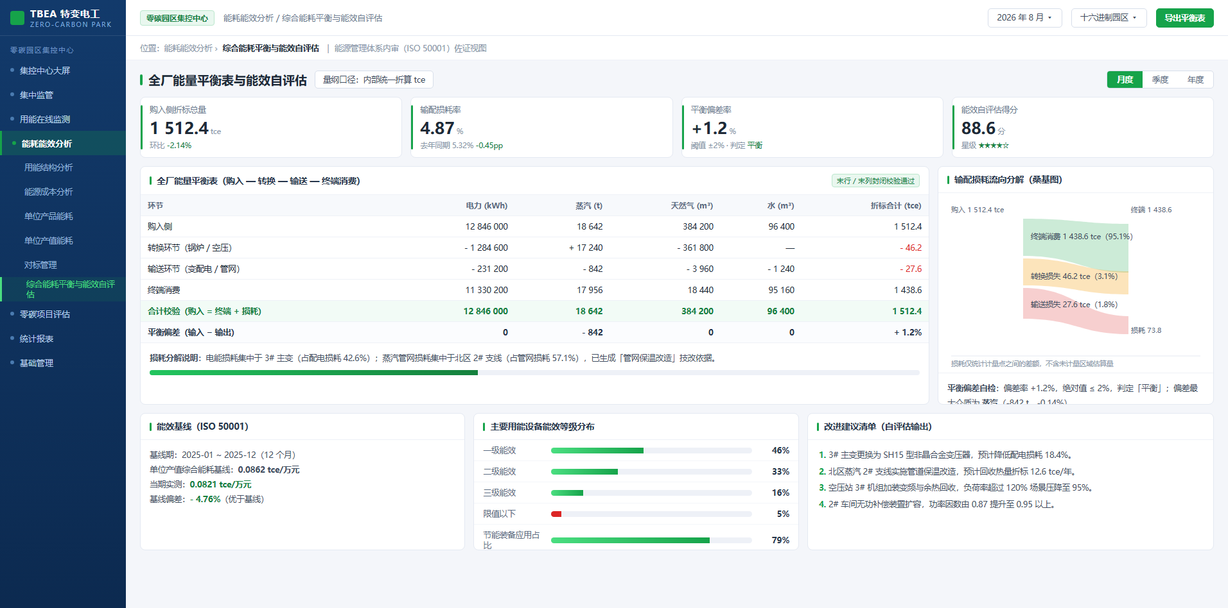
操作路径与交互要点（原型基准，正式版以系统实际界面为准）：
- 能量平衡表：按行呈现购入、转换、输送、终端消费各环节的实物量与折标煤量，按列呈现电力、蒸汽、天然气、水等介质，交叉单元格自动计算，末行/末列封闭校验。
- 损耗分解桑基图：展示电能在变配电环节、蒸汽在管网输送环节的损耗流向与占比。
- 平衡偏差自检：输入侧折标总量与输出侧折标总量偏差超过 ±2% 时页面自动标注"平衡偏差待核查"并列出偏差最大介质。
- 能效自评估结论区：按 ISO 50001 体系要求输出能效基线、主要用能设备能效等级分布与改进建议清单。

界面与口径说明
- 量纲口径：平衡表内部统一折算为 tce，实物量作为辅助列呈现。
- 损耗口径：输配损耗仅统计计量点之间的差额，不包含未计量区域的估算量。
- 能效等级口径：主要用能设备能效等级依据现行能效国家标准判定，节能装备应用占比的分子口径与之保持一致。
- 偏差口径：偏差率绝对值 ≤2% 判定平衡，2%~5% 标注待核查，>5% 强制进入核查流程。
页面字段与录入说明：
序号 | 字段中文名称 | 数据类型 | 工程单位 | 计算规则与防错逻辑
1 | 购入侧能耗量 | Decimal | tce | 外购电、外购蒸汽、天然气等折标合计
2 | 转换环节能耗量 | Decimal | tce | 锅炉、空压机等转换设备投入与产出差
3 | 输送环节损耗量 | Decimal | tce | 管网与线路损失，≥ 0
4 | 终端消费量 | Decimal | tce | 各车间与公辅设施实耗合计
5 | 平衡偏差率 | Decimal | % | (购入 − 转换 − 输送 − 终端) / 购入 × 100%
6 | 输配损耗占比 | Decimal | % | 输送环节损耗量 / 购入侧能耗量 × 100%
7 | 主要用能设备能效等级 | Enum | 1级/2级/3级/达标 | 依据能效国标判定
8 | 自评估结论 | Text | — | 非空，须给出改进建议清单

异常与提示
- 平衡偏差率超 ±2%：页面自动标注"平衡偏差待核查"并列出偏差最大介质，不抛出技术错误。
- 某计量点缺失：平衡表该单元格留空并整体标注数据不全，不以 0 代替。
- 除零兜底：购入侧能耗量为 0 时偏差率与损耗占比显示 -- 。
- 自评估结论区为空：禁止提交内审，强制填写改进建议清单。

零碳项目评估

项目档案管理

功能用途与入口
- 功能定位：管理全集团分布式光伏、储能电站、变频改造、余热回收、空压机优化等低碳技改项目的台账、立项文档与生命周期属性。
- 承载角色：技改项目经理、P2 园区能碳专员。
- 页面路由： /monitor/project/archive 。
典型使用场景：
- 业务场景：管理全集团分布式光伏、储能电站、变频改造、余热回收、空压机优化等低碳技改项目的台账、立项文档与生命周期属性。

前置条件与权限
本功能主要面向：技改项目经理、P2 园区能碳专员。使用前请确认账号已开通并授予对应菜单权限；涉及数据维护与配置变更的操作需具备相应管理权限。界面与流程以 PRD v2.2 原型设计为基准，正式版以系统实际交付界面为准。

操作步骤
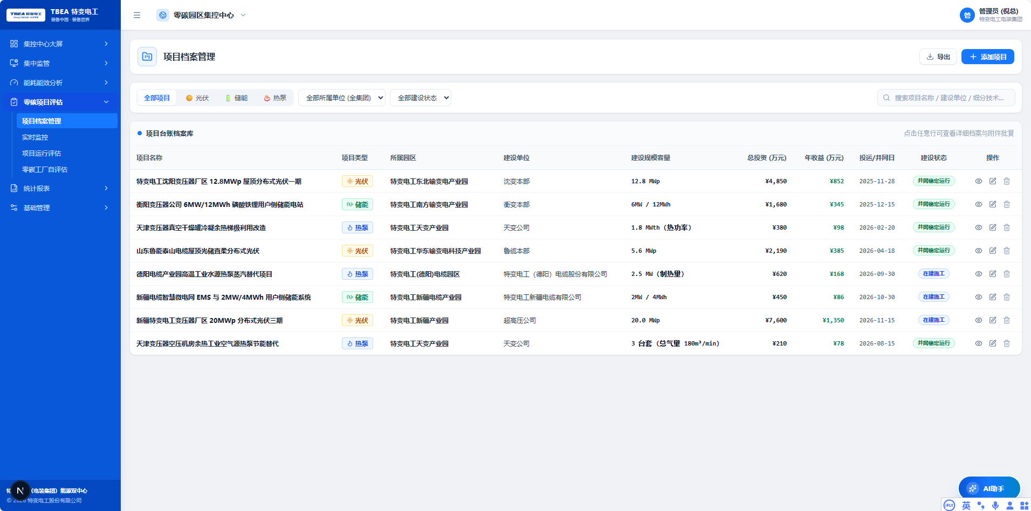
操作路径与交互要点（原型基准，正式版以系统实际界面为准）：
- 状态自解释徽章：拟建、在建、并网运行、竣工归档四种状态，仅以徽章色彩与文案承载，不附加过程标签。
- 搜索与筛选栏：支持按园区、按改造类型（光伏/储能/电机/余热）、投资额范围筛选。
- 操作抽屉：点击行展开项目档案详情抽屉，查看立项批文与设计指标。
- 状态流转：拟建 → 在建 → 并网运行 → 竣工归档；状态变更须记录操作人与时间戳。

界面与口径说明
- 状态口径：四态互斥，同一项目任一时刻仅有一个状态。
- 节能量口径：设计节能量为立项承诺值，实际节能量以项目运行评估结论为准，二者分列不混用。
- 筛选口径：投资额区间为闭区间筛选。
页面字段与录入说明：
序号 | 字段中文名称 | 数据类型 | 工程单位 | 校验与约束规则
1 | 项目编号 | String | — | 唯一主键，命名规则 PRJ-<年>-<园区码>-<序号>
2 | 项目名称 | String | — | 非空，最长 128 字符
3 | 所属园区 | Enum | — | 必须在六级组织架构有效园区内
4 | 改造类型 | Enum | — | 光伏 / 储能 / 电机变频 / 余热回收 / 空压机
5 | 项目投资额 | Decimal | 万元 | ≥ 0，保留两位小数
6 | 设计节能量 | Decimal | tce/年 | > 0，否则触发 E_VAL_PRJ_MV_BASELINE_EMPTY 相关校验
7 | 并网状态 | Enum | — | 拟建 / 在建 / 并网运行 / 竣工归档
8 | 立项批文附件 | File | — | 支持 PDF / 图片，单个不超过 20MB
9 | 计划开工日期 | Date | YYYY-MM-DD | 不得晚于计划竣工日期
10 | 计划竣工日期 | Date | YYYY-MM-DD | 非空

异常与提示
- 投资额或设计节能量录入负数：触发 E_VAL_ENERGY_NEGATIVE 类校验，前端红框拦截。
- 竣工日期早于开工日期：前端即时拦截并阻断提交。
- 无立项批文的项目：状态不得流转至"并网运行"，流转按钮置灰。
- 已竣工归档项目：档案只读，修改须走变更审批。

实时监控

功能用途与入口
- 功能定位：对已投运的分布式光伏、储能系统及电机变频节能装置的实时运行参数与瞬时功率进行秒级监控。
- 承载角色：现场值班工程师、P2 园区能碳专员。
- 页面路由： /monitor/project/realtime ；子页 /pv 、 /storage 、 /heatpump 、 /hvac 。
典型使用场景：
- 业务场景：对已投运的分布式光伏、储能系统及电机变频节能装置的实时运行参数与瞬时功率进行秒级监控。

前置条件与权限
本功能主要面向：现场值班工程师、P2 园区能碳专员。使用前请确认账号已开通并授予对应菜单权限；涉及数据维护与配置变更的操作需具备相应管理权限。界面与流程以 PRD v2.2 原型设计为基准，正式版以系统实际交付界面为准。

操作步骤
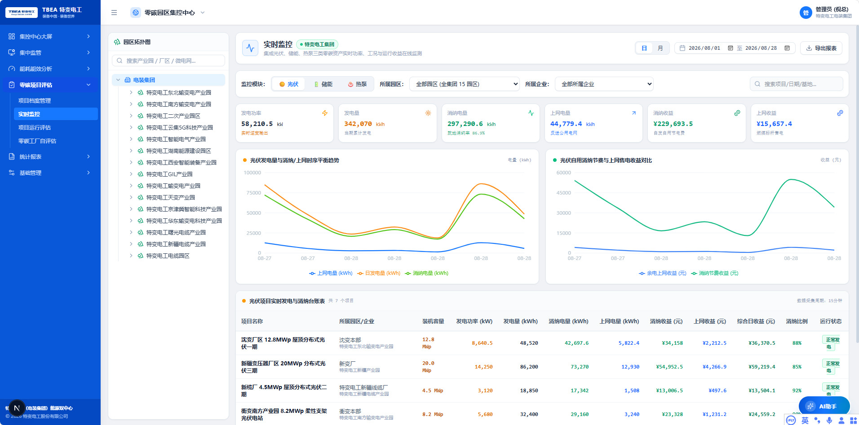
操作路径与交互要点（原型基准，正式版以系统实际界面为准）：
- 实时参数微卡片：展示瞬时出力、当日累计节能电量、实时设备温度。
- 时序运行折线图：采样周期 5 分钟，展示实际功率曲线与设计功率基线对比。
- 子模块划分： 2.1 光伏 、 2.2 储能 、 2.3 热泵 、 2.4 空调 四类项目分页监控，各自呈现其专属关键参数。
- 项目选择器：左侧按园区 → 项目两级展开，仅展示状态为"并网运行"的项目；未投运项目不出现在选择器内。

界面与口径说明
- 对比口径：实测功率必须与设计功率基线同图对比，偏差以百分比呈现。
- 采样口径：实时监控采样周期固定 5 分钟；秒级刷新仅用于设备关键点位。
- 节能口径：当日累计节能电量为实测值，实测功率低于设计基线的时段按 0 计而不计负值。
页面字段与录入说明：
序号 | 字段中文名称 | 数据类型 | 工程单位 | 适用项目类型 | 校验与约束规则
1 | 瞬时出力 | Decimal | kW | 光伏/储能/热泵/空调 | ≥ 0，采样周期 5 分钟
2 | 当日累计节能电量 | Decimal | kWh | 全类型 | ≥ 0，每日 0 点清零日累计
3 | 实时设备温度 | Decimal | °C | 热泵/空调/储能 | 超额定上限触发越限告警
4 | 设计功率基线 | Decimal | kW | 全类型 | 取自项目设计节能量折算值
5 | 实测功率偏差 | Decimal | % | 全类型 | (实测 − 设计) / 设计 × 100%，分母为 0 显示 --
6 | 设备运行状态 | Enum | — | 全类型 | 运行 / 待机 / 离线 / 故障
7 | 累计节能量 | Decimal | tce | 全类型 | ≥ 0，用于项目运行评估输入

异常与提示
- 项目离线：卡片显示"设备离线"并保留最后一次有效读数，不阻断其他项目渲染。
- 设备温度越限：触发告警中心事件并红框高亮卡片。
- 设计基线为 0 或缺失：偏差显示 -- ，不以 0 代替。
- 未投运项目：不出现在监控选择器内，无解释性文案。

项目运行评估

功能用途与入口
- 功能定位：遵循国际通用 IPMVP 测量与验证（M&V）规程，测算节能量、节约费用与动态投资回收期，形成节能技改项目效益闭环。
- 承载角色：技改项目经理、P2 园区能碳专员、P6 外部审计机构（只读核验）。
- 页面路由： /monitor/project/evaluation ；子页 /storage 、 /pv 、 /heatpump 、 /hvac 。
典型使用场景：
- 业务场景：年度节能技改项目效益复盘场景，需按 IPMVP 规程建立基线能耗模型，排除产量与气象波动影响后测算真实节能量。

前置条件与权限
本功能主要面向：技改项目经理、P2 园区能碳专员、P6 外部审计机构（只读核验）。使用前请确认账号已开通并授予对应菜单权限；涉及数据维护与配置变更的操作需具备相应管理权限。界面与流程以 PRD v2.2 原型设计为基准，正式版以系统实际交付界面为准。

操作步骤
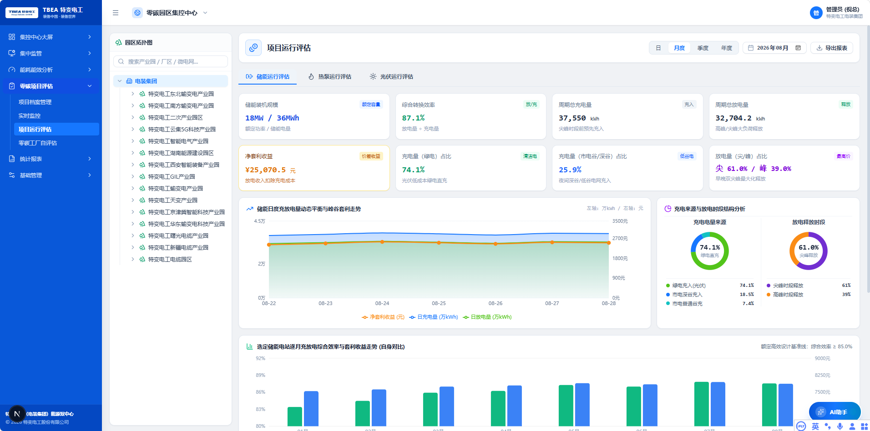
操作路径与交互要点（原型基准，正式版以系统实际界面为准）：
- M&V 测算四要素：
- 基准期能耗：改造前可验证的基线能耗（不少于 12 个月数据，取自用能在线监测日结库与能源台账；不足 12 个月时按邻近同类园区同工序基线折算，并在报表中标注折算来源与数据区间）。
- 报告期能耗：改造后实际计量能耗。
- 调整量：依据产量、天气等独立变量对基准期能耗的修正值。
- 节能量：E\_saved = 基准期调整后能耗 − 报告期能耗；动态投资回收期 = 项目投资额 / 年节约费用。
- 子模块划分： 3.1 储能运行评估 、 3.2 光伏运行评估 、 3.3 热泵运行评估 、 3.4 空调运行评估 。
- 评估状态机可视化：项目立项 → 建设施工 → 并网试运行 → 稳定运行 → 已完结；并网试运行需满足 90 天 M&V 连续采数，验收通过方可流转至"稳定运行"。
- 回归模型展示：展示基准期能耗与独立变量（产量、度日数）的回归拟合优度 R^2，R^2 < 0.75 时提示基线模型可靠性不足。

界面与口径说明
- 基线口径：基准期数据不得少于 12 个月，不足时评估功能置灰。
- 调整口径：调整量必须基于统计显著的独立变量（产量、度日数）计算，不接受人工拍脑袋修正。
- 回收期口径：以动态投资回收期（含贴现）为唯一对外口径，静态回收期仅作内部参考。
- 状态口径：并网试运行阶段须连续采数 ≥90 天方可流转，流转动作写入审计日志。
页面字段与录入说明：
序号 | 字段中文名称 | 数据类型 | 工程单位 | 校验与约束规则
1 | 基准期调整后能耗 | Decimal | tce | 基于不少于 12 个月数据建立回归模型
2 | 报告期实际能耗 | Decimal | tce | 改造后实际计量值
3 | 工况修正量 | Decimal | tce | 依据产量、气象等独立变量修正
4 | 节能量 | Decimal | tce | 基准期调整后能耗 − 报告期能耗
5 | 年净节能现金流 | Decimal | 万元 | 节能量 × 能量单价 − 运维成本
6 | 贴现率 | Decimal | % | 基准取值 8%
7 | 动态投资回收期 | Decimal | 年 | ln(CF/(CF − I_0 × r)) / ln(1 + r)
8 | 回归拟合优度 | Decimal | — | R^2，低于 0.75 提示模型可靠性不足
9 | 评估状态 | Enum | — | 立项 / 施工 / 并网试运行 / 稳定运行 / 已完结
10 | 连续采数天数 | Integer | 天 | ≥ 90 天才允许流转至稳定运行

异常与提示
- 缺少基准期能耗记录：触发 E_VAL_PRJ_MV_BASELINE_EMPTY ，阻断评估并提示"必须录入技改前至少 12 个月的基准期负荷数据"。
- 基准期数据点少于 12 个月：评估按钮置灰，不允许强行测算。
- 现金流小于等于投资额与贴现率乘积：动态回收期公式失效，输出"投资效益不成立，需重新评估"。
- 连续采数不足 90 天：状态流转按钮置灰。

零碳工厂自评估

功能用途与入口
- 功能定位：构建三层穿透的零碳工厂自评估体系，输出星级评定结果与整改清单，是集团零碳建设成效的权威量化抓手。
- 承载角色：P2 园区能碳专员（填报）、二级公司（复核）、P1 集团决策层（审批）。
- 页面路由： /monitor/project/self-assessment 。
典型使用场景：
- 业务场景：年度零碳工厂评价场景，各园区按 6 大维度提交佐证材料，系统自动计分并分级评级，集团据此认定零碳工厂名单。

前置条件与权限
本功能主要面向：P2 园区能碳专员（填报）、二级公司（复核）、P1 集团决策层（审批）。使用前请确认账号已开通并授予对应菜单权限；涉及数据维护与配置变更的操作需具备相应管理权限。界面与流程以 PRD v2.2 原型设计为基准，正式版以系统实际交付界面为准。

操作步骤
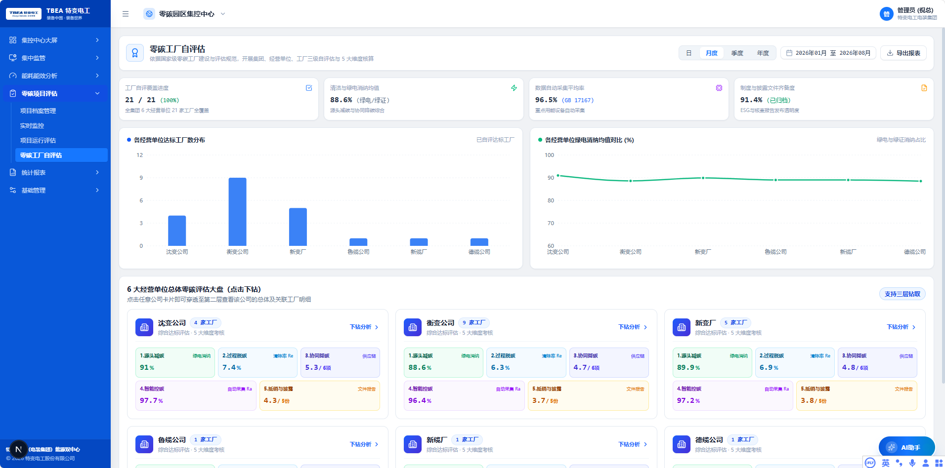
操作路径与交互要点（原型基准，正式版以系统实际界面为准）：
三层评估架构：第 1 层集团大盘雷达与星级分布 → 第 2 层二级公司总分达标率 → 第 3 层工厂 6 大维度 100 分细化考核表。
• 评级星级标准：五星级（≥90 分）、四星级（80~89 分）、三星级（70~79 分）、未达标（<70 分）。
评估维度 | 标准分值 | 核心考评条款与扣分规则 | 数据来源与佐证材料
基础设施 | 15 分 | 厂房采光天窗采光比、一级能效节能变压器配置率。不达标扣 2 分/项 | 基础设施台账、工程竣工图纸
能源利用 | 30 分 | 屋顶分布式光伏消纳率（≥30%）、储能削峰填谷、工业余热余压回收。消纳每低 5% 扣 2 分 | 微电网采集数据、绿电交易凭证
产品生态 | 20 分 | 主力产品全生命周期 LCA 碳足迹认证、绿色包装材料使用率。出口产品无碳标签扣 3 分 | ISO 14067 第三方认证证书
温室气体 | 15 分 | ISO 14064 组织碳盘查报告、年度减排目标达成率。未出具盘查报告扣 5 分 | 权威第三方核查声明
碳抵消 | 10 分 | 国家绿色电力证书（GEC）批量核销、CCER 碳资产抵消额度。未核销绿证扣 3 分 | 国家绿证平台核销证明文件
运营管理 | 10 分 | ISO 50001 能源管理体系认证、专职能碳工程师岗位。体系未年审扣 3 分 | 体系证书、管理制度任命文件
评估流程：填报（各维度佐证材料上传）→ 系统按评分表自动计分 → 星级评级 → 二级公司复核 → 集团审批；评分表、佐证材料与审批记录全程留痕。

界面与口径说明
- 分值口径：6 大维度分值合计恒为 100 分，不允许自定义权重。
- 星级口径：四档阈值为固定铁律，不允许按园区自定义调整。
- 留痕口径：评分表、佐证材料与审批记录全程留痕，审批通过后不可修改。
- 复核口径：二级公司复核为必经环节，未复核不得进入集团审批。
页面字段与录入说明：
序号 | 字段中文名称 | 数据类型 | 工程单位 | 校验与约束规则
1 | 评估年度 | Integer | 年 | 不得晚于当前年度
2 | 评估维度 | Enum | — | 6 大维度固定枚举
3 | 标准分值 | Decimal | 分 | 各维度分值固定，合计 100 分
4 | 自评得分 | Decimal | 分 | 0 ≤ 得分 ≤ 标准分值
5 | 扣分项明细 | Text | — | 非空，须注明扣分条款编号
6 | 佐证材料附件 | File | — | 按维度强制上传，缺失即不可提交
7 | 综合得分 | Decimal | 分 | 各维度得分求和，0~100
8 | 星级评定 | Enum | — | 五星/四星/三星/未达标
9 | 复核意见 | Text | — | 二级公司复核必填
10 | 审批状态 | Enum | — | 填报中 / 待复核 / 待审批 / 已认定

异常与提示
- 佐证材料缺失：该维度得分置为 0 且不可提交评估，页面明确列出缺失材料清单。
- 自评得分超出标准分值：前端即时拦截并阻断保存。
- 已认定年度的评估结果：只读锁定，修改须走特批变更流程。
- 二级公司未复核：集团审批按钮置灰。

统计报表

用能报表

功能用途与入口
- 功能定位：按组织 × 时间 × 介质三维交叉输出园区用能台账，支撑日/月/年报与集团汇总上报。
- 承载角色：P2 园区能碳专员（生成）、P3 车间填报员（数据核对）。
- 页面路由： /monitor/report/energy 。
典型使用场景：
- 业务场景：月度能源统计上报场景，需按组织层级与介质维度生成标准化用能台账，并带防伪水印导出对外报送。

前置条件与权限
本功能主要面向：P2 园区能碳专员（生成）、P3 车间填报员（数据核对）。使用前请确认账号已开通并授予对应菜单权限；涉及数据维护与配置变更的操作需具备相应管理权限。界面与流程以 PRD v2.2 原型设计为基准，正式版以系统实际交付界面为准。

操作步骤
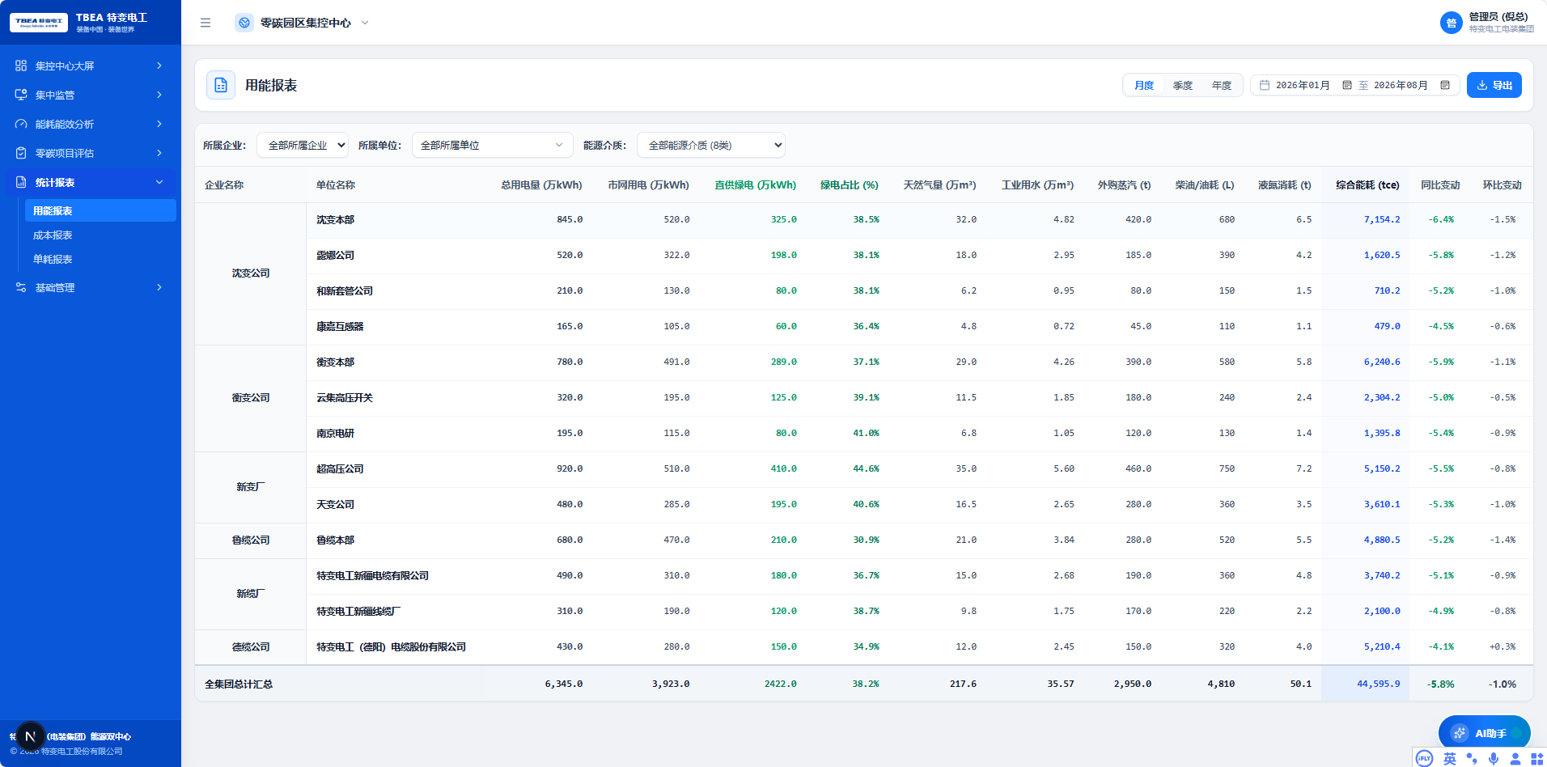
操作路径与交互要点（原型基准，正式版以系统实际界面为准）：
- 输出粒度：组织（集团/产业/二级公司/车间）× 时间（日/月/年）× 介质三维交叉输出。
- 介质维度：电（尖峰/高峰/平段/低谷分时段统计）、水、蒸汽、天然气、折标准煤合计。
- 同比环比：系统自动计算（环比 = 本期/上期 − 1；同比 = 本期/去年同期 − 1），手工录入带录入人与时间戳。
- 导出：Excel/PDF 导出强制注入防伪动态水印（员工号、姓名、时间戳、哈希校验码）。
- 打印模板：其余格式与打印模板统一沿用导出中心的 A4 横向套打模板，含保密水印、页码与导出哈希校验码。
规则项 | 规则明细
输出粒度 | 组织（集团/产业/二级公司/车间）× 时间（日/月/年）× 介质三维交叉输出
介质维度 | 电（尖峰/高峰/平段/低谷分时段统计）、水、蒸汽、天然气、折标准煤合计
同比环比 | 系统自动计算，手工录入带录入人与时间戳
导出 | Excel/PDF 导出强制注入防伪动态水印（员工号、姓名、时间戳、哈希校验码）

界面与口径说明
- 汇总口径：绝对量类字段逐级累加；比率与单耗类字段先汇总分子分母再计算。
- 锁账口径：已关账月度的报表数据冻结，导出时标注"已锁账"。
- 水印口径：任何导出行为强制注入水印，无豁免通道。
- 舍入口径：报表数值保留两位小数，汇总行按未舍入原值计算后再舍入，避免累计误差。
页面字段与录入说明：
序号 | 字段中文名称 | 数据类型 | 工程单位 | 聚合滚算规则
1 | 统计周期标签 | String | 日/月/年 | 日报按 0 点截断，月报按自然月自然闭环
2 | 组织节点名称 | String | — | 集团/产业/二级公司/车间层级树
3 | 用电量总计 | Decimal | kWh | Σ (尖峰 + 高峰 + 平段 + 低谷)
4 | 自来水用量 | Decimal | m³ | 市政总表与自备井流量累加
5 | 外购蒸汽量 | Decimal | t | 车间进汽流量计温压补偿积算
6 | 天然气消耗量 | Decimal | m³ | 燃气调压计量站流量计
7 | 折标准煤总能耗 | Decimal | tce | Σ (各介质消耗量 × 当量折标系数)
8 | 综合能源总成本 | Decimal | 万元 | Σ (各介质实物量 × 现行能源单价)
9 | 防伪水印哈希 | String | SHA-256 | 导出时强制生成，与文件内容绑定

异常与提示
- 已锁账月度数据被修改：触发 E_SYS_ENTRY_ALREADY_LOCKED ，提示需 P1 集团高管特批。
- 导出失败：保留水印参数重试，不输出无水印文件。
- 除零兜底：同比环比基准值为 0 时显示 -- 。
- 大数据量导出（如 10 万行）：异步生成并提供下载中心回链，【待补充】导出时限基线。

成本报表

功能用途与入口
- 功能定位：按电费构成与非电介质成本输出园区能源成本台账，单价取自能源价格管理最新生效版本。
- 承载角色：园区财务兼能碳核算专员、P2 园区能碳专员。
- 页面路由： /monitor/report/cost 。
典型使用场景：
- 业务场景：月度能源成本入账与对账场景，需按电费构成与非电介质成本分别出具台账，并与财务口径对账。

前置条件与权限
本功能主要面向：园区财务兼能碳核算专员、P2 园区能碳专员。使用前请确认账号已开通并授予对应菜单权限；涉及数据维护与配置变更的操作需具备相应管理权限。界面与流程以 PRD v2.2 原型设计为基准，正式版以系统实际交付界面为准。

操作步骤
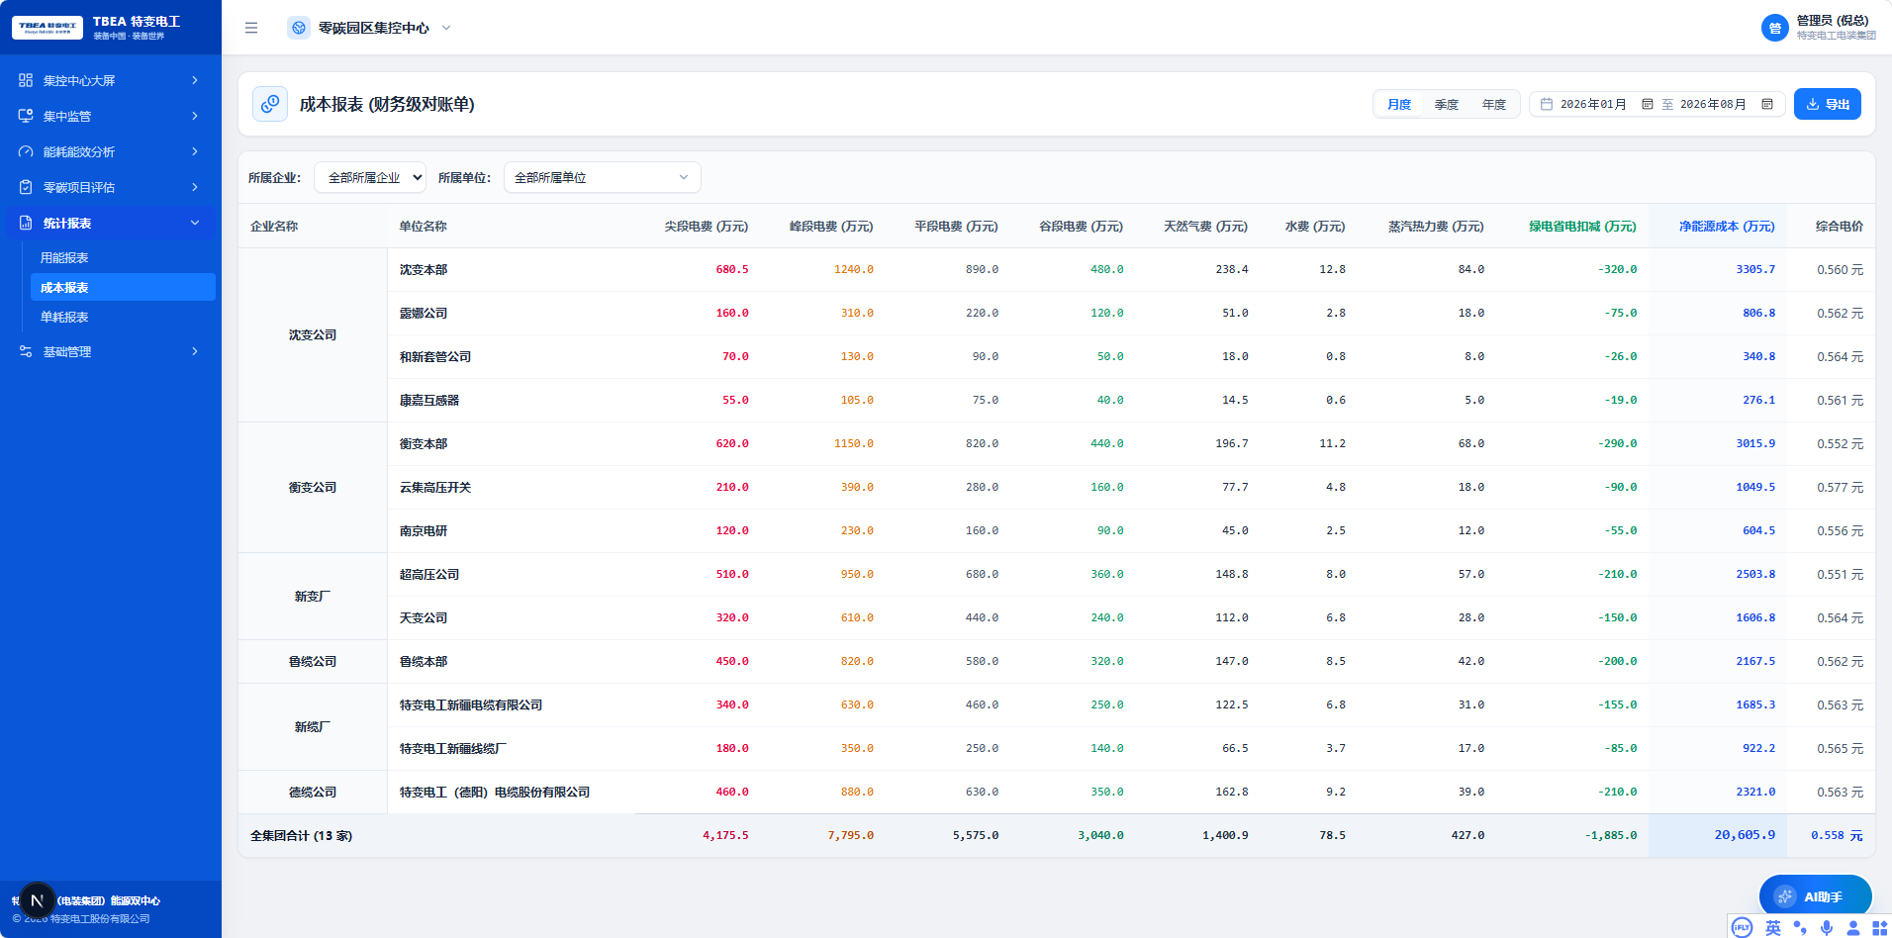
操作路径与交互要点（原型基准，正式版以系统实际界面为准）：
规则项 | 规则明细
电费构成 | 尖峰/高峰/平时段/低谷时段电费、基本电费（按容量或最大需量）、功率因数调整电费、总用电成本、综合度电综合单价
非电介质成本 | 水/蒸汽/天然气等按用量 × 单价，单价取自能源价格管理最新生效版本
力调预警 | 功率因数低于考核值 0.90 时预警提示（力调电费跟踪）
导出 | 同用能报表防伪水印规则

- 单价版本提示：报表顶部标注本期所用电价与介质单价的版本号及生效日期。
- 跨期价差调整：电费发生跨期价差的，一律在调整当期新增「电费跨期调整项」计入当期损益，历史月份报表数值保持不变；已锁账月份（错误码 E_SYS_ENTRY_ALREADY_LOCKED ）严禁被新配置参数追溯重算。

界面与口径说明
- 单价口径：单价版本随报表冻结，后续单价变更不影响已出报表。
- 电费口径：基本电费计费方式与成本分析模块保持一致。
- 力调口径：功率因数低于 0.90 触发预警，报表中标注力调罚金方向。
- 对账口径：报表须同时提供含税与不含税两列，便于与财务对账。
页面字段与录入说明：
序号 | 字段中文名称 | 数据类型 | 工程单位 | 校验与约束规则
1 | 尖峰时段电费 | Decimal | 元 | Q_尖 × P_尖，价格版本须标注
2 | 高峰时段电费 | Decimal | 元 | Q_峰 × P_峰
3 | 平时段电费 | Decimal | 元 | Q_平 × P_平
4 | 低谷时段电费 | Decimal | 元 | Q_谷 × P_谷
5 | 基本电费 | Decimal | 元 | 按容量或最大需量计费
6 | 功率因数调整电费 | Decimal | 元 | 依据国家力率调整系数表
7 | 总用电成本 | Decimal | 万元 | Σ(分时电费) + 基本电费 ± 力调电费
8 | 非电介质成本 | Decimal | 万元 | 各介质用量 × 现行单价
9 | 综合度电综合单价 | Decimal | 元/kWh | 总用能费用 / 总用能实物量
10 | 单价版本号 | String | — | 非空，标注生效起止日期

异常与提示
- 当期能源价格未配置：报表禁止生成，提示"待配置当期能源价格"。
- 单价版本缺失：导出时阻断并标注缺失行。
- 除零兜底：总用能实物量为 0 时综合度电单价显示 -- 。
- 已锁账月度：成本报表冻结，修改须走特批反冲。

单耗报表

功能用途与入口
- 功能定位：按产业分母隔离规则输出单位产品能耗，细化到产品型号，支撑能效对标与准入核查。
- 承载角色：P2 园区能碳专员、制造车间主任。
- 页面路由： /monitor/report/unit-consumption 。
典型使用场景：
- 业务场景：季度能效对标与准入核查场景，需按产业口径分别出具单耗报表，逐型号列示同比环比与准入偏差。

前置条件与权限
本功能主要面向：P2 园区能碳专员、制造车间主任。使用前请确认账号已开通并授予对应菜单权限；涉及数据维护与配置变更的操作需具备相应管理权限。界面与流程以 PRD v2.2 原型设计为基准，正式版以系统实际交付界面为准。

操作步骤
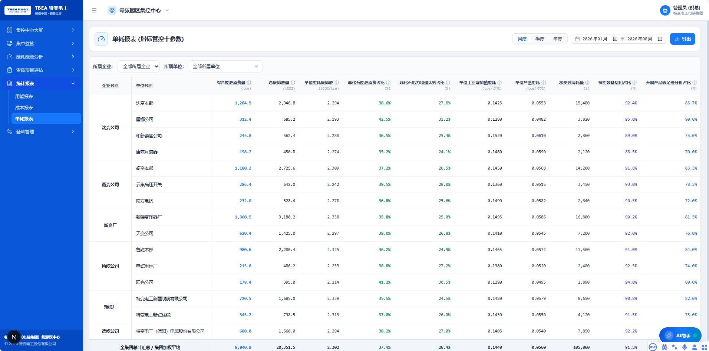
操作路径与交互要点（原型基准，正式版以系统实际界面为准）：
规则项 | 规则明细
产业分母隔离 | 变压器按 kVA / 万kVA 汇算；线缆按 km·mm² 汇算，严禁跨产业混算
输出指标 | 单位产品综合能耗 / 电耗 / 蒸汽消耗 / 天然气消耗 / 水耗 5 项，细化到产品型号
对比列 | 同比、环比、与准入基准偏差
除零拦截 | 月产量为 0 时单耗显示 -- ，严禁 NaN 或白屏

- 产业分离呈现：变压器与线缆单耗在报表中以两个独立区块呈现，不共用列。
- 型号级下钻：支持从产品大类下钻至规格型号级明细行。

界面与口径说明
- 分母孔径铁律：变压器以 kVA/万 kVA 汇算，线缆以 km·mm² 汇算，严禁跨产业混算。
- 对比口径：同比为同型号去年同期，环比为同型号上月。
- 偏差口径：与准入基准偏差基于国家准入先进值计算。
- 状态口径：按标杆值/基准值三色判定。
页面字段与录入说明：
序号 | 字段中文名称 | 数据类型 | 工程单位 | 校验与约束规则
1 | 产业分类 | Enum | 变压器/线缆 | 决定分母量纲，禁止跨产业同列
2 | 产品大类 | Enum | — | 变压器按高压/中低压/干变；线缆按拉丝/交联/其他
3 | 产品规格型号 | String | — | ERP 物料主数据编码
4 | 合格品产量 | Decimal | kVA 或 km·mm² | ≥ 0，为 0 时单耗显示 --
5 | 单位产品综合能耗 | Decimal | tce/万kVA 或 tce/万km·mm² | E / M
6 | 单位产品电耗 | Decimal | kWh/kVA 或 kWh/km·mm² | Q_电 / M
7 | 单位产品蒸汽消耗 | Decimal | GJ/kVA 或 GJ/km·mm² | Q_汽 / M
8 | 单位产品天然气消耗 | Decimal | m³/kVA 或 m³/km·mm² | Q_气 / M
9 | 单位产品水耗 | Decimal | t/kVA 或 t/km·mm² | Q_水 / M
10 | 与准入基准偏差 | Decimal | 同单耗单位 | 本期单耗 − 国家准入先进值

异常与提示
- 月产量为 0：单耗显示 -- ，严禁 NaN 或白屏。
- 产业分母混算：数据库与导出层强约束，禁止混编同列。
- 准入基准值缺失：偏差列留空并标注"基准待配置"，不以 0 代替。
- 无工序单位：单耗工序区块输出"暂无相关工序！"。

基础管理

数据录入

功能用途与入口
- 功能定位：专为车间统计员 (P3) 打造的高效数据录入中枢，解决基层离线生产台账人工录入痛点。
- 承载角色：P3 车间填报员。
- 页面路由： /monitor/basic/data-entry ；标签页 /production 、 /energy 、 /album 、 /milestone 。
典型使用场景：
- 业务场景：车间统计员在月末集中录入当月产品产量、能源消耗、园区相册与大事记四类基层数据，需保证高密快速且防错。

前置条件与权限
本功能主要面向：P3 车间填报员。使用前请确认账号已开通并授予对应菜单权限；涉及数据维护与配置变更的操作需具备相应管理权限。界面与流程以 PRD v2.2 原型设计为基准，正式版以系统实际交付界面为准。

操作步骤
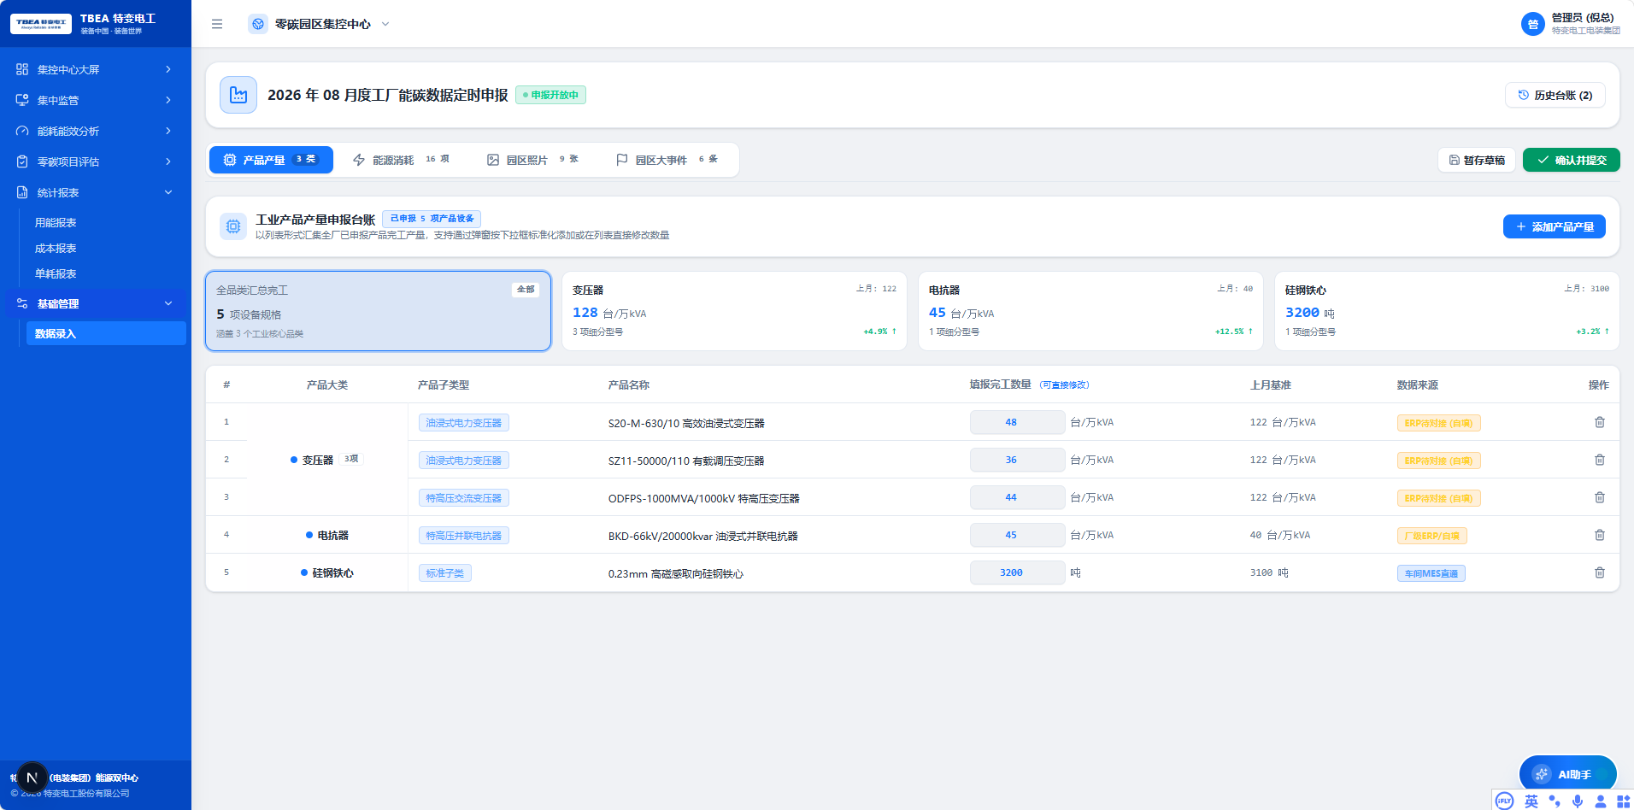
操作路径与交互要点（原型基准，正式版以系统实际界面为准）：

四大核心工作台（标签页划分）：

Tab 1：产品产量录入
- 布局与跨行合并：同生产单位、同工序的跨行单元格自动合并居中。
- 单位自适应联动：选择变压器产品单位自动锁定为台/kVA；选择线缆自动联动为 km·mm²。
- 防错校验：产量输入必须 ≥ 0，录入负数即时触发 E_VAL_ENERGY_NEGATIVE 阻断。

Tab 2：能源消耗录入
结构与 Tab 1 严格 100% 同构，按电力、水资源、天然气、蒸汽四介质分组合并展示。支持起码、止码输入自动计算实物量，并带非负拦截校验。

Tab 3：园区相册维护 与 Tab 4：园区大事记维护
- 园区相册维护：支持各基地实景高清图上传（限制 10MB，JPG/PNG/WEBP），配置相册标题、拍摄日期、展示排序与轮播激活开关。
- 园区大事记维护：时间轴节点式录入里程碑事件（如光伏全容量并网、获批国家级零碳工厂等），支持事件标题、发生日期、详细描述与荣誉徽章配置。
通用交互规则：提交采用幂等 Token 防刷；已关账月度数据禁止录入，输入框整体置灰。

界面与口径说明
- 单位口径：单位自适应由产品大类决定，用户不可手动改写。
- 工序口径：工序下拉严格受控于《关键工序对应表》白名单，非白名单工序不可选。
- 月份口径：统计核算月份不可晚于当前月；关账后输入整体置灰。
- 流转口径：空白 → 录入中 → 已暂存 → 已提交 → 已入账 → 锁账。
页面字段与录入说明：
序号 | 字段中文名称 | 数据类型 | 单位 | 界面控件 | 校验与约束规则
1 | 生产单位名称 | Enum | — | 下拉级联选择器 | 必须在六级组织架构有效生产基地内
2 | 生产涉及工序 | Enum | — | 下拉级联选择器 | 严格受控于《关键工序对应表》白名单
3 | 产品大类分类 | Enum | 变压器/线缆 | 单选 Radio | 决定规格型号联动字典
4 | 产品规格型号 | String | — | 文本输入/模糊匹配 | 非空，最长 64 字符
5 | 产品产量数值 | Decimal | 自适应 | 数字输入框 (Number) | 必须 ≥ 0.00，录入负数前端即时拦截
6 | 录入填报人员 | String | — | 系统登录态自动带出 | 只读禁用，记录员工真实工号
7 | 统计核算月份 | Date | YYYY-MM | 月份选择器 (MonthPicker) | 不可晚于当前月，关账后禁止填报
8 | 起码 / 止码 | Decimal | 表计单位 | 数字输入框 | 止码 ≥ 起码，否则拦截
序号 | 字段中文名称 | 数据类型 | 单位 | 校验与约束规则
1 | 相册标题 | String | — | 非空，最长 64 字符
2 | 实景图片附件 | File | — | 限制 10MB，格式 JPG/PNG/WEBP
3 | 拍摄日期 | Date | YYYY-MM-DD | 不得晚于当前日期
4 | 展示排序 | Integer | — | 正整数，同相册内唯一
5 | 轮播激活开关 | Boolean | — | 单园区最多激活 10 张
6 | 事件标题 | String | — | 非空，最长 128 字符
7 | 发生日期 | Date | YYYY-MM-DD | 不得晚于当前日期
8 | 荣誉徽章配置 | Enum | — | 国家级/省级/集团级/无

异常与提示
- 产量录入负数：触发 E_VAL_PROD_QTY_NEGATIVE ，前端红框高亮并阻断提交。
- 能源消耗录入负数：触发 E_VAL_ENERGY_NEGATIVE ，同样即时拦截。
- 止码小于起码：前端即时拦截，禁止发送请求。
- 100ms 内连续点击提交 3 次：触发 E_SYS_CONCURRENCY_LOCK ，仅首笔入库并提示防刷。
- 已关账月度：触发 E_SYS_ENTRY_ALREADY_LOCKED ，提示需 P1 集团高管特批。
- 相册图片超过 10MB 或格式不符：上传即时拒绝并提示支持格式。

基础参数配置

功能用途与入口
- 功能定位：承载能源价格管理与折标系数管理两大基础参数，实现峰平谷分时电价阶梯版本化维护与国家标准当量/等价折标系数审计留痕。
- 承载角色：P2 园区能碳专员（维护）、PM（审批）。
- 页面路由： /monitor/basic/config ；子页 /price 、 /coefficient 。
典型使用场景：
- 业务场景：电价政策调整或国家标准更新时，需版本化维护参数并保证历史核算口径不被污染。

前置条件与权限
本功能主要面向：P2 园区能碳专员（维护）、PM（审批）。使用前请确认账号已开通并授予对应菜单权限；涉及数据维护与配置变更的操作需具备相应管理权限。界面与流程以 PRD v2.2 原型设计为基准，正式版以系统实际交付界面为准。

操作步骤
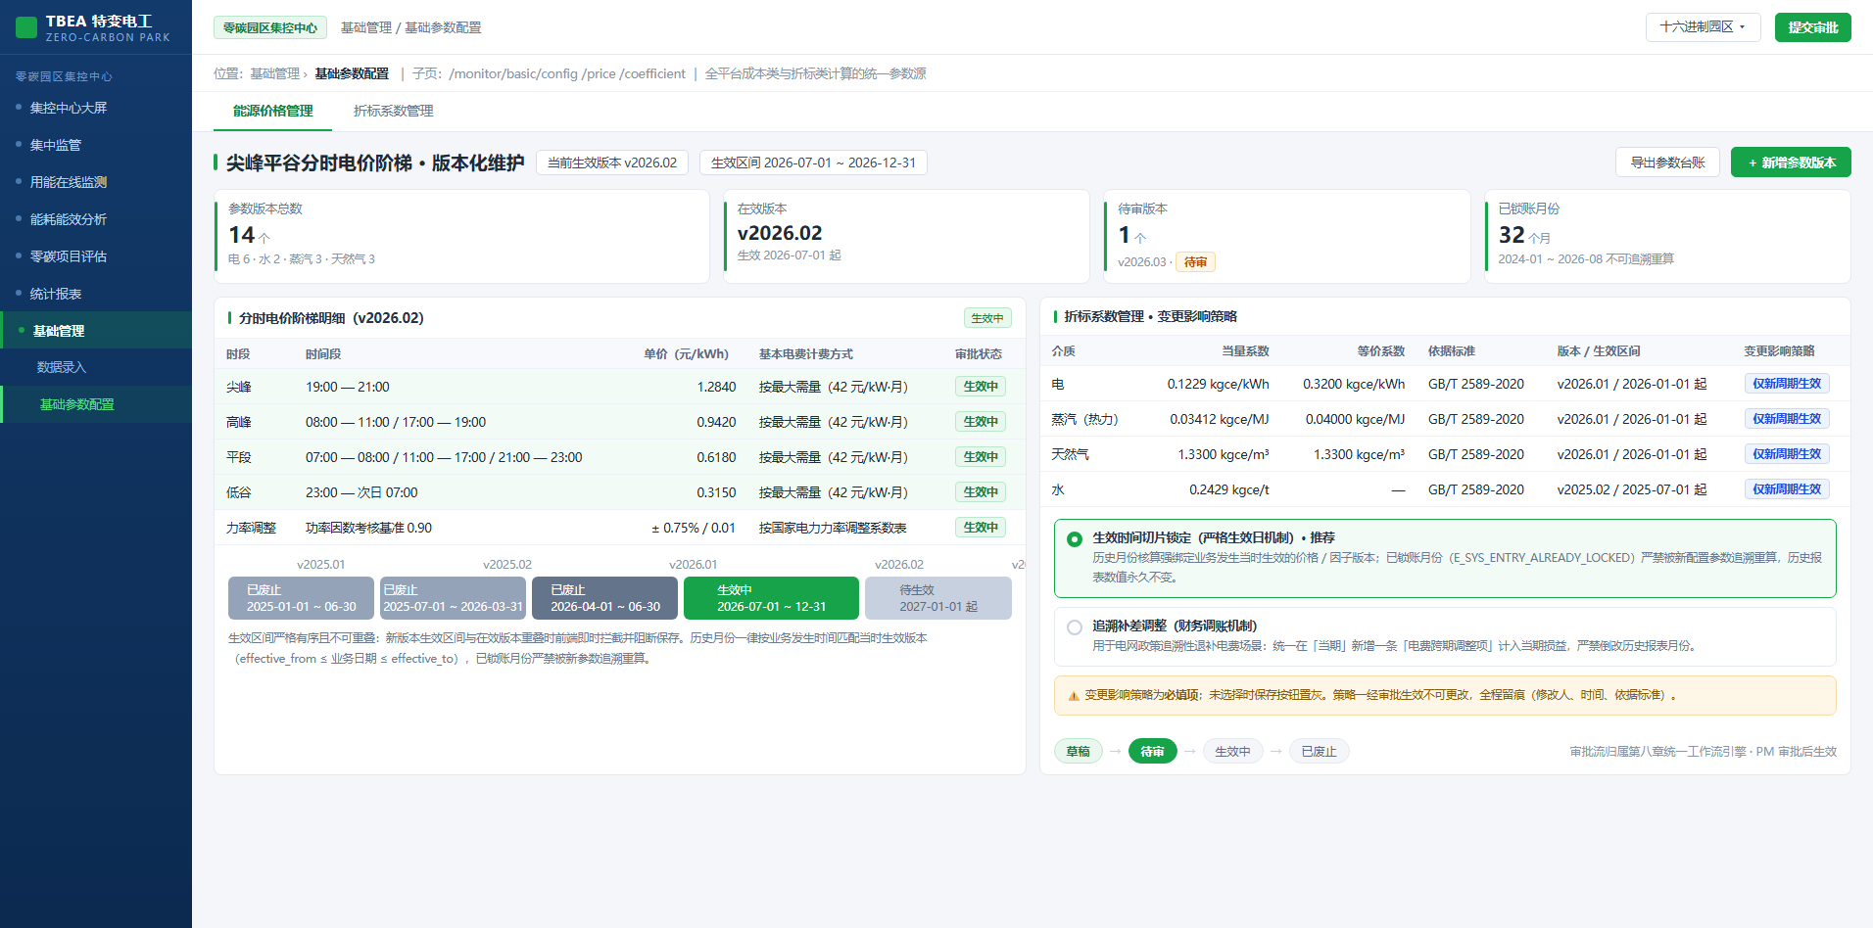
操作路径与交互要点（原型基准，正式版以系统实际界面为准）：
能源价格管理（细化框架）：
- 维护尖/峰/平/谷分时电价阶梯版本（生效起止日期、各时段价格、基本电费计费方式：按容量或最大需量）；版本化维护，历史版本可查、变更留痕。
- 字段字典与审批流：能源价格与折标系数均采用版本化字段字典管理（见下方两张字段字典），新增、变更、废止一律经统一工作流引擎审批后生效。
能源价格管理 · 字段字典：
字段 | 数据类型 | 说明
介质/时段 | Enum | 电-尖/峰/平/谷；水/蒸汽/天然气按计量周期
单价 | Decimal | 元/kWh、元/m³、元/t
计费方式 | Enum | 基本电费按容量或最大需量
生效起止/版本号 | DateTime / String | 版本化维护，历史版本可查、变更留痕

折标系数管理 · 字段字典：
字段 | 数据类型 | 说明
介质 | Enum | 电/水/蒸汽/天然气/油等
当量 / 等价系数 | Decimal | 引用 GB/T 2589 等国家标准
版本与审计 | String | 版本化维护，记录修改人、时间、依据标准；系数变更对历史核算的影响策略固定为「生效时间切片锁定（严格生效日机制）」或「追溯补差调整（财务调账机制）」二选一，且为必填项

审批流：能源价格与折标系数的新增 / 变更 / 废止须由 P2 园区能碳专员提交、PM 审批后生效；审批流程归属第八章统一工作流引擎，审批未通过的版本保持「待审」状态且不可被核算引擎引用。

界面与口径说明
- 版本口径：任何计算均按业务发生时间匹配当时生效版本，严禁使用"当前版本"倒推历史。
- 审计口径：新增/变更/废止全程留痕（修改人、时间、依据标准）。
- 影响口径：系数变更须显式选择「生效时间切片锁定」或「追溯补差调整」，不得默认；选择追溯补差调整的，仅在当期生成「电费跨期调整项」，不倒改历史报表。
- 审批口径：未经审核的参数不得生效。
页面字段与录入说明：
序号 | 字段中文名称 | 数据类型 | 工程单位 | 校验与约束规则
1 | 参数类型 | Enum | — | 能源价格 / 折标系数
2 | 介质或时段 | Enum | — | 电-尖/峰/平/谷；水/蒸汽/天然气/油
3 | 参数数值 | Decimal | 元/kWh、tce/单位 等 | > 0，不允许录入负数或零
4 | 版本号 | String | — | 唯一，格式 v<年>.<序号>
5 | 生效开始日期 | Date | YYYY-MM-DD | 新版本不得与在效版本区间重叠
6 | 生效结束日期 | Date | YYYY-MM-DD | 晚于生效开始日期
7 | 依据标准 | String | — | 折标系数须引用 GB/T 2589 等国家标准
8 | 变更影响策略 | Enum | — | 生效时间切片锁定（严格生效日）/ 追溯补差调整（财务调账），二选一必填
9 | 修改人 / 修改时间 | String / DateTime | — | 系统自动记录，不可修改
10 | 审批状态 | Enum | — | 草稿 / 待审 / 生效中 / 已废止

异常与提示
- 新版本生效区间与在效版本重叠：前端即时拦截并阻断保存。
- 参数数值为 0 或负数：触发 E_VAL_ENERGY_NEGATIVE 类校验拦截。
- 变更影响策略未选择：保存按钮置灰。
- 未审批参数被引用：核算引擎忽略该版本并触发 E_VAL_FACTOR_EXPIRED 类告警。

产品碳足迹集采中心操作指南

对外示范窗口

碳足迹总览驾驶舱

功能用途与入口
- 功能定位：面向国际客户、海外驻华使节及欧盟碳关税审查专员的高端碳驾驶舱，全屏呈现主力出口产品 LCA 碳足迹全景桑基图、防伪二维码数字碳标签、绿电消纳减碳成果与 CBAM 关税节省测算总览。
- 承载角色：P4 碳核算工程师（运维）、P5 报关与关税专家（讲解）、P6 外部独立审计机构（核验）。
- 页面路由： /carbon-footprint/demo 。
典型使用场景：
- 业务场景：国际客户验厂与欧盟合规审查场景，需以可视化方式证明产品碳足迹的核算边界、数据来源与第三方认证有效性。

前置条件与权限
本功能主要面向：P4 碳核算工程师（运维）、P5 报关与关税专家（讲解）、P6 外部独立审计机构（核验）。使用前请确认账号已开通并授予对应菜单权限；涉及数据维护与配置变更的操作需具备相应管理权限。界面与流程以 PRD v2.2 原型设计为基准，正式版以系统实际交付界面为准。

操作步骤
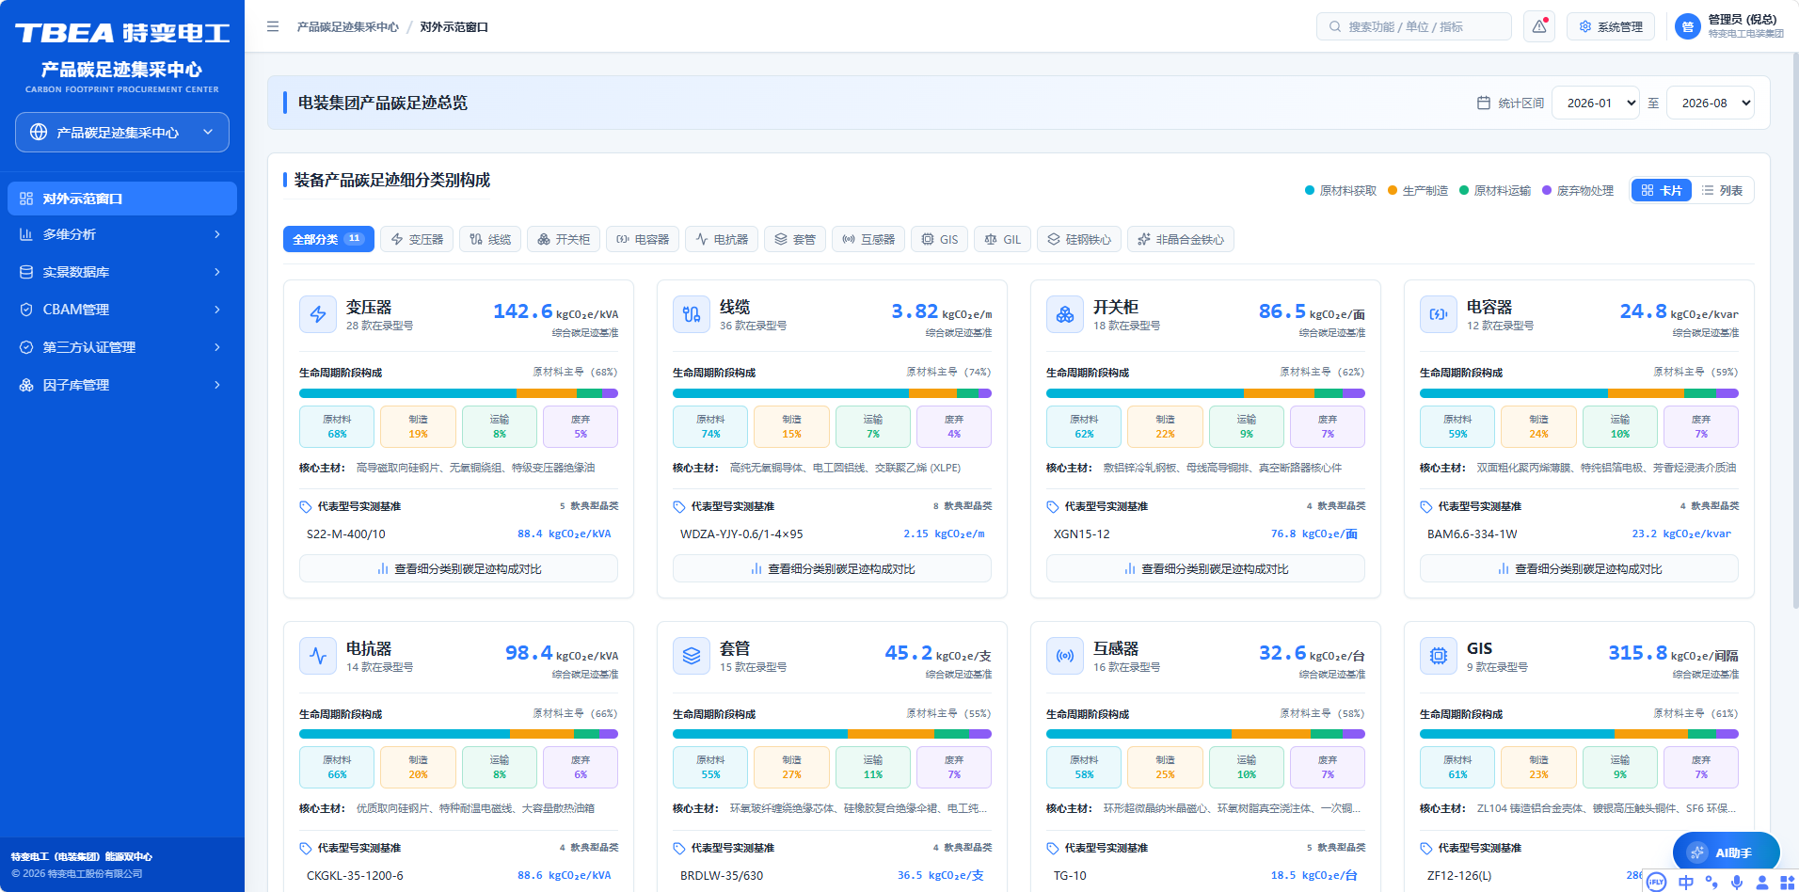
操作路径与交互要点（原型基准，正式版以系统实际界面为准）：
核心展示要素：
- LCA 碳足迹全景桑基图：以五阶段（原材料获取 / 上游运输 / 制造加工 / 试验检测 / 包装出厂）流向呈现单台产品碳足迹构成。
- 防伪二维码数字碳标签：展示 EPC 编码与防伪签名哈希，支持现场扫码弹窗查验。
- 绿电消纳减碳量化成果：展示光伏自发自用减排量与等效植树量。
- CBAM 关税节省测算总览：展示累计关税节省金额与国内碳成本抵扣情况。
交互与刷新规则：
- 全屏轮播：面向参观与验收场景默认全屏自动轮播，关键指标卡循环展示，支持手动切换与暂停（轮播周期固定为 30 秒，可按大屏场景配置为 15 / 30 / 60 秒三档）。
- 据点下钻：点击桑基图节点或标签卡，下钻至实景数据库对应物料/产品明细。
- 二维码查验演示：扫码弹窗呈现 EPC 编码、防伪签名哈希与溯源链摘要（详见三、3 数字碳标签）。
- 刷新策略：LCA 指标按日结刷新（T+1 日 06:00 前完成），欧盟碳价按小时级联动刷新（滞后超过 4 小时自动标注「碳价滞后」并降级至最近一次有效值）。
- 对外展示脱敏规则与白名单：对外展示数据统一执行字段白名单裁剪，仅开放碳足迹结果值、绿电消纳占比与认证状态，隐藏工艺配方、采购单价、人员信息与成本构成；白名单由 PM 审批后生效，变更全程留痕。

界面与口径说明
- 边界口径：对外展示统一采用 Cradle-to-Gate（摇篮到大门）边界，并在页面明确标注。
- 数据脱敏口径：对外展示版本按白名单裁剪字段，不呈现供应商名称、工艺配方等 L2 以上敏感信息。
- 时效口径：页面底部常驻展示数据截止时间与因子版本号。
- 口径一致性：对外展示的碳足迹数值必须与已签发认证报告完全一致，不允许展示草稿态数据。
页面字段与录入说明：
序号 | 字段中文名称 | 数据类型 | 工程单位 | 数据来源与核算逻辑
1 | 单台产品全生命周期碳排 | Decimal | kgCO2e/台 或 kgCO2e/km | LCA 5 大阶段排放滚算累加
2 | 原材料获取阶段碳排占比 | Decimal | % | (E_{原材料} / E_{总碳足迹}) × 100%
3 | 制造加工阶段碳排占比 | Decimal | % | (E_{加工} / E_{总碳足迹}) × 100%
4 | 绿电消纳贡献减排量 | Decimal | kgCO2e | 光伏自发自用量 × 区域电网碳因子
5 | CBAM 关税累计节省金额 | Decimal | €（欧元） | 已抵扣国内碳成本折算节省关税
6 | 防伪数字验真哈希 | String | SHA-256 | 产品批次 + 认证机构私钥数字签名
7 | 产品 EPC 编码 | String | — | 全球产品电子代码，唯一
8 | 认证机构名称 | String | — | SGS / TÜV 南德 / 中国方圆

异常与提示
- 仅可展示状态为"已认证 / 已发布"的 LCA 报告数据，草稿与送审态数据一律不上屏。
- 对外展示不得包含未脱敏的供应商名称、工艺配方等敏感字段。
- 欧盟碳价超 24 小时未同步：触发 E_EXT_ETS_PRICE_STALE ，页面标黄并标注价格时间戳。
- 二维码签名校验失败：弹窗标注"验真失败"并不展示溯源明细。
- 无已签发报告的产品：入口不出现，不显示空白占位。

多维分析

横向对比

功能用途与入口
- 功能定位：支持不同生产基地生产的同规格产品按五大阶段横向对标，挖掘各基地工艺工序降碳潜力。
- 承载角色：P4 碳核算工程师、P2 园区能碳专员。
- 页面路由： /carbon-footprint/analysis/compare 。
典型使用场景：
- 业务场景：集团层面比较沈变厂与衡变厂同型号 220kV 油浸式变压器的碳足迹差异，定位工艺工序降碳空间。

前置条件与权限
本功能主要面向：P4 碳核算工程师、P2 园区能碳专员。使用前请确认账号已开通并授予对应菜单权限；涉及数据维护与配置变更的操作需具备相应管理权限。界面与流程以 PRD v2.2 原型设计为基准，正式版以系统实际交付界面为准。

操作步骤
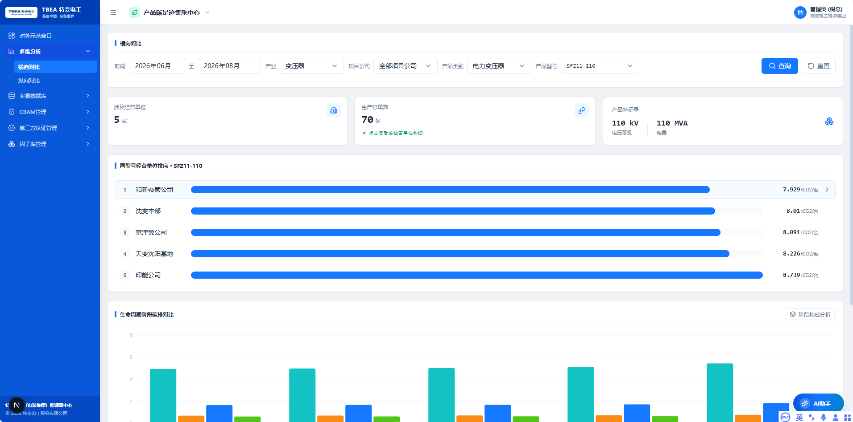
操作路径与交互要点（原型基准，正式版以系统实际界面为准）：
- 业务级联筛选器：产业 → 产线 → 产品类别 → 产品型号（可搜索 ComboBox）→ 经营单位 → 销售订单 → 生产计划；上级变更逐级重置下级到首项。
- 特征量（feature）：变压器按 kVA、电缆按 km、开关按 台/间隔，单位产品碳足迹以 kgCO2/特征量 表达，保证跨型号可比。
- 重点指标区：3 张 KpiCard（对比经营单位数、生产总数、单位产品碳足迹均值）。
- 主对比图：BarBenchmark 横向对比各经营单位单位产品碳足迹，基准线为虚线，超基准柱标红，达标柱主色。
- 经营单位排名表：按单位产品碳足迹升序，第 1 名挂 Award 标杆徽标；项目公司行置灰且不计入排名序号；每行右侧"下钻"。
- 下钻弹窗（Modal）：标题 = 型号 + 经营单位；内容含 ① 生命周期构成 Donut（原材料/生产/运输…）② 主材碳排条形 ③ 工序碳排条形 ④ 该单位该型号销售订单列表（客户/数量/单台 tCO2/拆分生产计划标签）；底部"碳足迹详情"跳转实景数据库 / 碳足迹核算。

界面与口径说明
- 可比口径：所有对比必须在同一特征量口径下进行，严禁跨特征量（如 kVA 与 km）直接对比。
- 基准口径：基准线取自基准管理配置，超基准柱标红。
- 排名口径：按单位产品碳足迹升序排名，第 1 名为低碳标杆；项目公司行置灰且不计入排名序号。
- 筛级口径：上级筛选变更时逐级重置下级到首项，避免残留无效组合。
页面字段与录入说明：
序号 | 字段中文名称 | 数据类型 | 工程单位 | 校验与约束规则
1 | 产业分类 | Enum | — | 变压器/线缆/开关，决定特征量口径
2 | 产品型号 | String | — | ERP/PLM 物料主数据编码，非空
3 | 经营单位 | String | — | 六级组织架构经营单位节点
4 | 特征量数值 | Decimal | kVA / km / 台 | > 0，作为单位产品碳足迹分母
5 | 单位产品碳足迹 | Decimal | kgCO2/特征量 | E_{PCF} / Feature，分母为 0 显示 --
6 | 单位产品碳足迹均值 | Decimal | kgCO2/特征量 | 所选范围内算术平均，空集显示 --
7 | 基准值 | Decimal | kgCO2/特征量 | 取自基准管理配置
8 | 达标状态 | Enum | — | 达标（主色）/ 超基准（红色）
9 | 销售订单数量 | Decimal | 台 / km | 关联销售订单实际数量
10 | 项目公司标识 | Boolean | — | 为真时该行置灰且不计入排名

异常与提示
- 特征量为 0 或缺失：单位产品碳足迹显示 -- ，该实体不参与排名与均值计算。
- 筛选组合无数据：主对比图与排名表输出客观空态"当前条件下无可比数据"，不显示空白占位卡片。
- 跨特征量对比：前端禁止（下拉互斥），后端 API 拒绝混合特征量请求。
- 项目公司：强制置灰并排除排名统计。

纵向对比

功能用途与入口
- 功能定位：按批次号追踪同一产品历年碳足迹演变趋势，提供原材料替代、绿电消纳提升及工艺优化的敏感性归因瀑布图。
- 承载角色：P4 碳核算工程师、技改项目经理。
- 页面路由： /carbon-footprint/analysis/ranking 。
典型使用场景：
- 业务场景：追踪某主力型号变压器近 3 年碳足迹下降路径，量化高磁感取向硅钢片替代与绿电接入各自的贡献度。

前置条件与权限
本功能主要面向：P4 碳核算工程师、技改项目经理。使用前请确认账号已开通并授予对应菜单权限；涉及数据维护与配置变更的操作需具备相应管理权限。界面与流程以 PRD v2.2 原型设计为基准，正式版以系统实际交付界面为准。

操作步骤
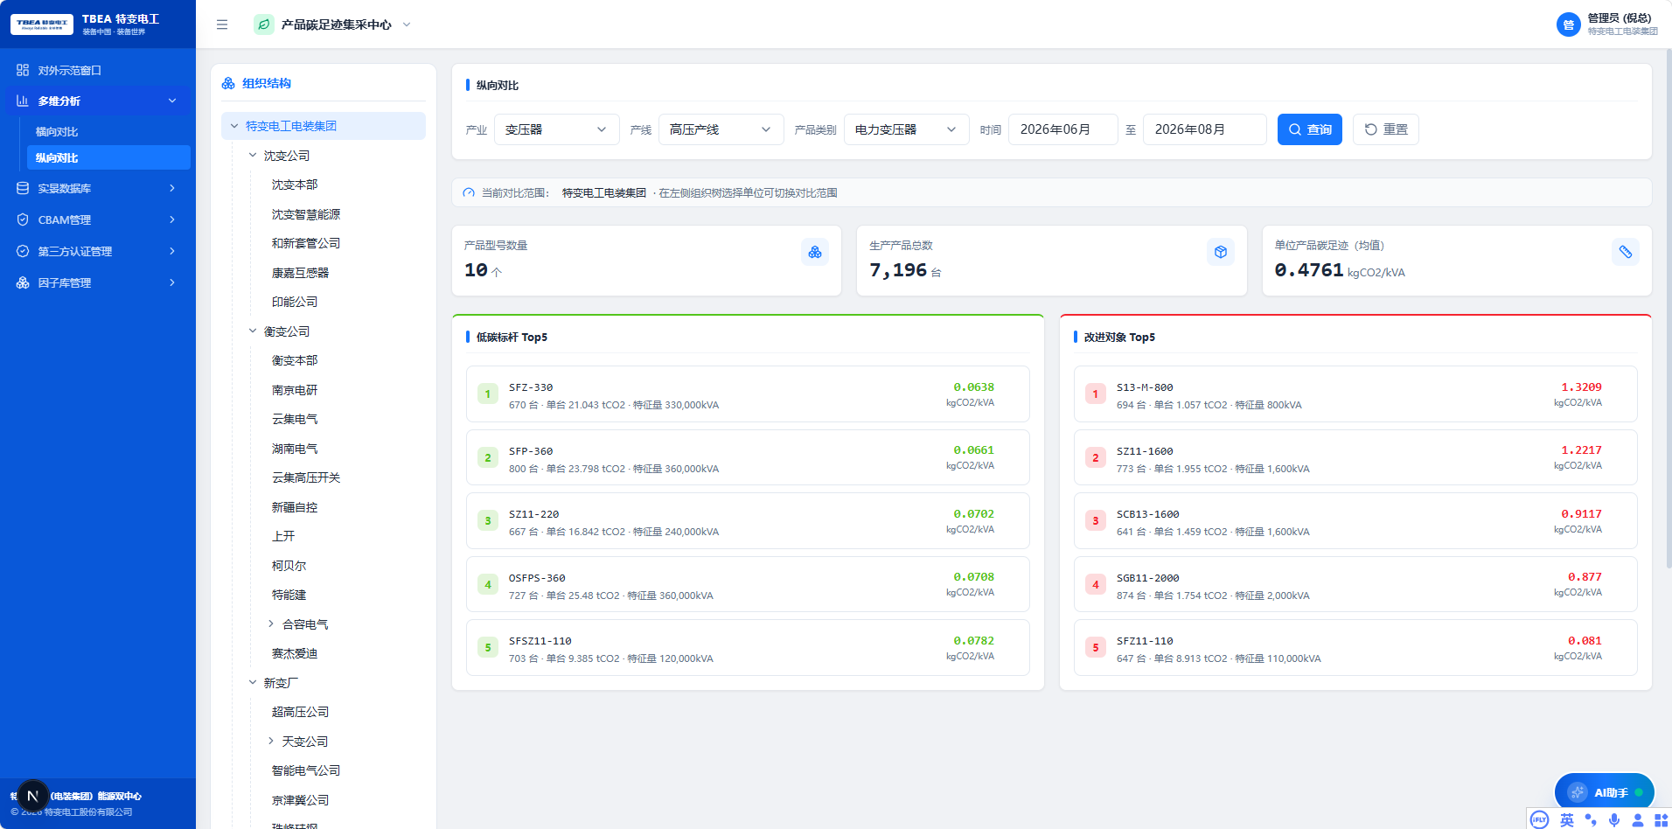
操作路径与交互要点（原型基准，正式版以系统实际界面为准）：
- 左侧经营单位组织树：集团 → 板块 → 经营单位，可展开/收起；项目公司置灰；点击切换 scope（默认"全部经营单位" = 跨单位均值）。
- 级联筛选：产业 / 产线 / 类别 / 时间。
- 重点指标区：3 张 KpiCard（型号数量、生产总数、单位产品碳足迹均值，随 scope 重算）。
- 红榜 Top5 / 黑榜 Top5：型号按单位产品碳足迹升序，前 n 入红榜（低碳标杆），后 n 入黑榜（改进对象）；红榜第 1 挂 Award、黑榜第 1 挂 TriangleAlert。
- 点击榜单卡片下钻（Modal）：各生产计划单台碳足迹对比条形（同型号不同生产计划 = 不同时间生产的横向对比）+ 销售订单及拆分生产计划表。
- 场景定位：按组织范围对同类别各型号做红黑榜，锁定改进对象。
- 归因瀑布图：以瀑布图形呈现原材料替代、绿电接入、工艺优化等因素对碳足迹变动的贡献量与贡献率。

界面与口径说明
- 时间口径：纵向追溯以生产批次时间轴为准，不以销售订单时间为准。
- 均值口径：scope 为"全部经营单位"时采用跨单位算术平均，非加权。
- 红黑榜口径：红黑榜基于同类别内各型号升序排序，前 5 与后 5，型号数少于 10 时不重复上榜。
- 归因口径：归因须完整覆盖全部减碳举措，贡献率之和强制配平至 100%。
页面字段与录入说明：
序号 | 字段中文名称 | 数据类型 | 工程单位 | 校验与约束规则
1 | 产品型号 | String | — | 唯一主数据编码
2 | 生产批次流水号 | String | — | MES 制造工单流水号
3 | 生产计划标识 | String | — | 同一型号下按时间拆分的生产计划
4 | 单位产品碳足迹 | Decimal | kgCO2e/特征量 | ≥ 0，空值显示 --
5 | 碳足迹变动量 | Decimal | kgCO2e/特征量 | 本期 − 基期，可正可负
6 | 归因贡献率 | Decimal | % | 各因素贡献量 / 总变动量 × 100%
7 | 红榜排名 | Integer | 名次 | 升序取前 5，第 1 名挂标杆徽标
8 | 黑榜排名 | Integer | 名次 | 升序取后 5，第 1 名挂警示徽标
9 | 组织范围（scope） | Enum | — | 具体经营单位 / 全部经营单位（跨单位均值）

异常与提示
- 同型号历史批次少于 2 个：不绘制归因瀑布图，输出客观提示"历史批次不足，暂不支持归因"。
- 归属贡献率之和不等于 100%：标注"归因待补充"并列出未归因残差。
- 项目公司：置灰且不参与红黑榜。
- 除零兜底：总变动量为 0 时贡献率显示 -- 。

实景数据库与碳足迹核算

实景数据库

功能用途与入口
- 功能定位：汇聚硅钢片、电解铜、变压器油、绝缘纸板、结构钢材等重点原材料本土实测碳排放因子图谱，每个物料节点均具备完整的供应链溯源链条、实测检测报告附件与第三方认证声明编号。
- 承载角色：P4 碳核算工程师（主维护）、P6 外部独立审计机构（只读核验）。
- 页面路由： /carbon-footprint/database/realscene 。
典型使用场景：
- 业务场景：碳核算工程师需为高磁感取向硅钢片等高碳主材建立本土实测因子档案，并附具完整溯源证据以支撑第三方认证。

前置条件与权限
本功能主要面向：P4 碳核算工程师（主维护）、P6 外部独立审计机构（只读核验）。使用前请确认账号已开通并授予对应菜单权限；涉及数据维护与配置变更的操作需具备相应管理权限。界面与流程以 PRD v2.2 原型设计为基准，正式版以系统实际交付界面为准。

操作步骤
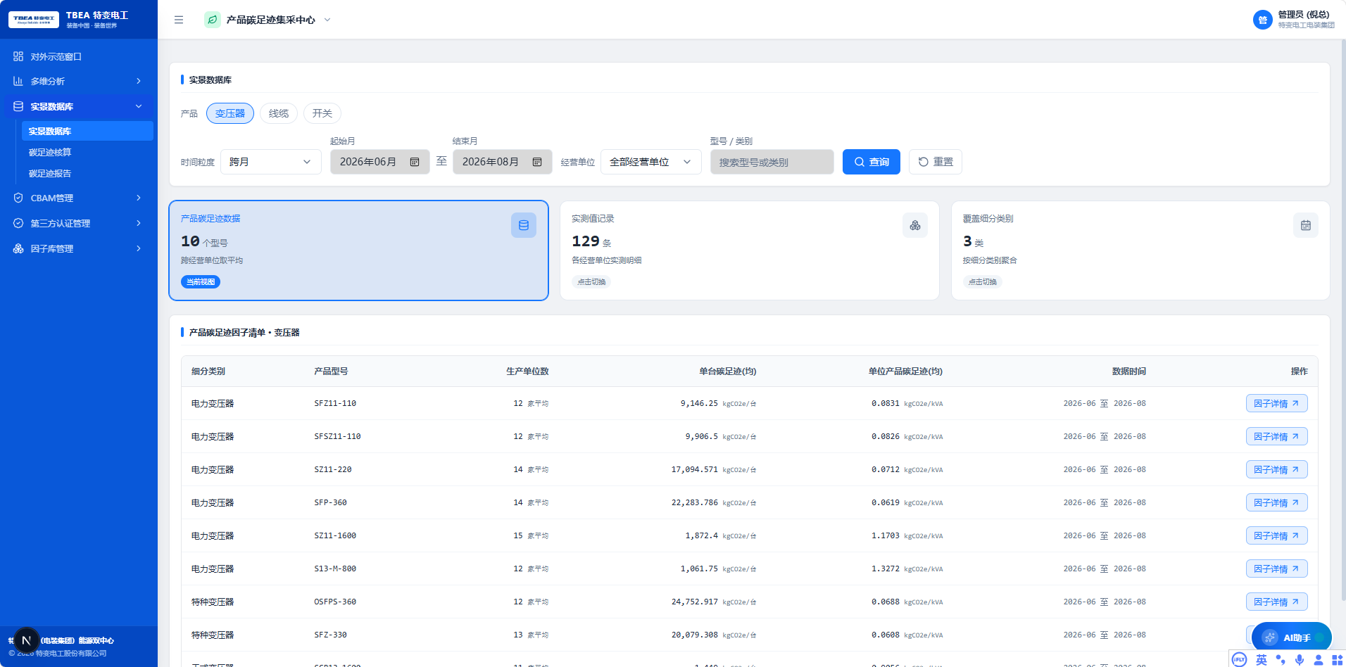
操作路径与交互要点（原型基准，正式版以系统实际界面为准）：
- 物料节点结构：每节点包含物料编码、名称、规格、实测因子值、检测报告附件、第三方认证声明编号、供应链溯源链条（供应商 → 生产地 → 运输方式与距离）。
- 检索与筛选：支持按物料大类（金属 / 绝缘材料 / 化工辅料 / 包装材料）、因子来源（实测 / Ecoinvent / CLCD）、有效期状态筛选。
- 溯源链条可视化：以链路图呈现从供应商到工厂的完整溯源路径，节点可点击查看佐证文件。
- 因子匹配优先级展示：对每个物料展示当前匹配到的因子来源与匹配层级，便于核对兜底逻辑。

界面与口径说明
- 分级口径：原辅料因子标为 INTERNAL，Ecoinvent 跨境因子标为 SENSITIVE（含供应商来源）。
- 匹配口径：匹配优先级固定为 Ecoinvent v3.8（精确物料）→ CLCD 0.2（本土近似）→ 国家发改委折标（兜底）。
- 证据口径：本土实测因子必须附检测报告与第三方认证声明编号，二者缺一不可发布。
- 时效口径：因子条目含 version_id、effective_from、effective_to，生效期外拦截选用。
页面字段与录入说明：
序号 | 字段中文名称 | 数据类型 | 工程单位 | 校验与约束规则
1 | 物料唯一编码 | String | — | 唯一主键，与 ERP 主数据一致
2 | 物料中文名称 | String | — | 非空，最长 128 字符
3 | 物料大类 | Enum | — | 金属/绝缘材料/化工辅料/包装材料
4 | 实测碳因子 | Decimal | kgCO2e/kg | > 0.0000，缺失时使用兜底因子并标注
5 | 因子来源 | Enum | — | 本土实测 / Ecoinvent 3.8 / CLCD 0.2 / 国家发改委折标
6 | 检测报告附件 | File | — | 本土实测因子强制上传，缺失即不可发布
7 | 第三方认证声明编号 | String | — | 非空（本土实测因子）
8 | 供应链溯源链条 | JSON | — | 至少含一级供应商与生产地
9 | 运输方式与距离 | Enum / Decimal | km | 运输距离 ≥ 0
10 | 因子有效期 | Date | YYYY-MM-DD | 生效期外拦截选用（E_VAL_FACTOR_EXPIRED）
11 | 数据分级 | Enum | — | INTERNAL / SENSITIVE
12 | 生命周期状态 | Enum | — | 草稿 / 待审 / 生效中 / 历史废止

异常与提示
- 实测因子缺失检测报告或认证声明编号：发布按钮置灰，仅可保存为草稿。
- 因子超出有效期：触发 E_VAL_FACTOR_EXPIRED ，标注"因子待升级"并禁用选用。
- Ecoinvent 授权到期：触发 E_EXT_ECOINVENT_LICENSE ，自动降级使用 CLCD 因子兜底。
- 溯源链条不完整（仅一级供应商以上为空）：标注"溯源待补充"，并降低该因子的可信度标识。

碳足迹核算

功能用途与入口
- 功能定位：产品全生命周期碳足迹核算的核心算法与状态机中枢，实现 BOM 层级自动展开、五大阶段滚算、工艺能耗分摊、报告状态流转与审计哈希存证。
- 承载角色：P4 碳核算工程师（主操作）、P6 外部独立审计机构（核验）。
- 页面路由： /carbon-footprint/database/accounting 。
典型使用场景：
- 业务场景：为出口欧盟的 220kV 变压器完成从 BOM 展开到五阶段滚算、再到内审核验与认证签发的全流程核算。

前置条件与权限
本功能主要面向：P4 碳核算工程师（主操作）、P6 外部独立审计机构（核验）。使用前请确认账号已开通并授予对应菜单权限；涉及数据维护与配置变更的操作需具备相应管理权限。界面与流程以 PRD v2.2 原型设计为基准，正式版以系统实际交付界面为准。

操作步骤
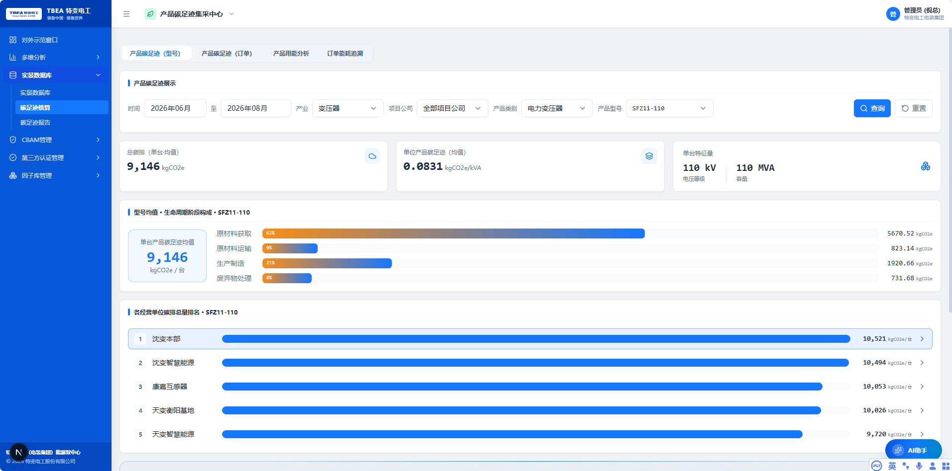
操作路径与交互要点（原型基准，正式版以系统实际界面为准）：
核心业务逻辑：
- BOM 层级自动展开：从 ERP/PLM 自动拉取多级产品工程物料清单 (BOM)，计算物料损耗系数 Q_{mat} = Q_{bom} × (1 + R_{loss})。
- 5 大阶段 LCA 滚算模型：严格依照 ISO 14067 标准执行生命周期评价滚算。
- 工艺能耗分摊：基于工时或产量权重分摊真空干燥、退火炉等公共工序的水电气能耗。
- 状态机可视化：以泳道图呈现 DRAFT → SUBMITTED → CERTIFYING → CERTIFIED → PUBLISHED → ARCHIVED 全链路。
- 审计哈希链展示：逐节点展示计算过程哈希，尾节点校验 prev 引用，可在页面直观看到链条完整性。
LCA 报告状态机（回捞 PRD-07）：
当前状态 | 可触发动作 | 触发角色 | 审计写入
DRAFT 草稿 | 提交内审 / 废弃 | P4 | 是
SUBMITTED 送审 | 撤回（限内审驳回）/ 受理 | P4 + 机构 | 是
CERTIFYING 认证中 | 不可编辑，仅审批 | — | 是
CERTIFIED 已认证 | 一键发布 / 归档 | P4 + PM 联合 | 是
PUBLISHED 已发布 | 归档 | PM | 是
ARCHIVED 已归档 | 不可变 | — | —

计算正确性规则（BR）与错误码：
BR编号 | 规则 | 触发时机 | 错误码
BR-LCA-001 | C_{total} = ΣC_{stage}，容差 ≤ 0.01 kgCO2e | 任意时刻后台自检 | E_CALC_LCA_SUM_MISMATCH
BR-LCA-002 | C_{total} ≥ 0 | 保存 | E_VAL_LCA_TOTAL_NEGATIVE
BR-LCA-003 | 工时 T_m > 0 | 制造加工阶段 | E_CALC_LCA_TDIV_ZERO
BR-LCA-004 | 因子版本有效期 today ∈ [effective\_from, effective\_to] | 因子选用 | E_VAL_FACTOR_EXPIRED
BR-LCA-005 | 工序四元组（设备/工时/介质/数量）齐备 | 保存 | E_VAL_LCA_STAGE_INCOMPLETE
BR-LCA-006 | 哈希链尾节点 prev = 前一节点 | 审计存证 | E_AUDIT_HASH_BROKEN

接口与降级策略（回捞 PRD-07 §9）：
- OpenAPI 3.0： /cf/v1/lca/reports （LCA 报告查询/提交/状态流转，状态枚举 DRAFT/SUBMITTED/CERTIFYING/CERTIFIED/PUBLISHED/ARCHIVED）。
- ERP BOM： /mes/v1/boms/{sku}/tree ，超时 5s 自动重试 3 次后触发 E_EXT_ERP_BOM_TIMEOUT ；ERP 不可达时允许 P4 手动上传 Excel BOM 模板（仅 INV-FALLBACK 模式）。
- MES 工序： /mes/v1/processes/{bom_id} （工序四元组：设备编号/工时/介质/数量）。
- Ecoinvent v3.8 License API： /lic/v3/factors/search ，License 过期触发 E_EXT_ECOINVENT_LICENSE 并切换 CLCD 兜底因子。
审计与防伪存证（回捞 PRD-07 §8）：
- 审计哈希链：LCA 计算过程逐节点哈希存证，前一 hash 写入后一 hash 头部，尾节点校验 prev 引用，断裂触发 E_AUDIT_HASH_BROKEN 。
- 报告导出：强制水印 + 操作员工号 + 时间戳嵌入导出 PDF。
- 因子数据分级：原辅料因子 INTERNAL、电力因子 INTERNAL、Ecoinvent 跨境因子 SENSITIVE（含供应商来源）。
- 因子匹配优先级：Ecoinvent v3.8（精确物料）→ CLCD 0.2（本土近似）→ 国家发改委折标（兜底）。

界面与口径说明
- 边界口径：严格 Cradle-to-Gate 五阶段，阶段定义不可增减。
- 分配口径：公共工序（真空干燥、退火炉）水电气能耗按工时或产量权重分摊，分配方法须在报告中声明。
- 容差口径：总碳足迹与五阶段加总的容差上限 0.01 kgCO2e，超差即阻断证书签发。
- 状态口径：认证中状态不可编辑；发布须 P4 + PM 联合签字。
页面字段与录入说明：
序号 | 字段中文名称 | 数据类型 | 工程单位 | 核算来源与约束规则
1 | 产品唯一物料号 | String | — | ERP/PLM 主物料编号，唯一主键
2 | BOM 清单版本号 | String | — | 工程技术部生效版本，如 REV-C
3 | 生产批次流水号 | String | — | MES 制造工单流水号
4 | 原材料阶段碳排 | Decimal | kgCO2e | Σ(物料重量 × 实测因子)，占比通常超 70%
5 | 上游运输阶段碳排 | Decimal | kgCO2e | Σ(吨公里 × 运输工具排放因子)
6 | 生产加工阶段碳排 | Decimal | kgCO2e | 制造工序电/汽/气消耗公摊碳排
7 | 试验检测阶段碳排 | Decimal | kgCO2e | 出厂耐压/温升试验用电碳排
8 | 包装出厂阶段碳排 | Decimal | kgCO2e | 包装箱木材/缠绕膜碳排
9 | 总碳足迹数值 | Decimal | kgCO2e | 5 大阶段排放量严密累加和
10 | 核算审批状态 | Enum | — | 草稿/已提交/认证中/已签发/已归档
11 | 审计哈希链尾节点 | String | SHA-256 | 尾节点 prev 须指向上一节点哈希
12 | 工艺损耗率 | Decimal | % | 0 ≤ R_loss < 100%

异常与提示
- 五阶段加总与总碳排容差超出 0.01 kgCO2e：触发 E_CALC_LCA_SUM_MISMATCH ，后台阻断证书签发与对外发布并触发引擎重算。
- 总碳足迹为负：触发 E_VAL_LCA_TOTAL_NEGATIVE ，阻断保存。
- 试验工时 T_m = 0：触发 E_CALC_LCA_TDIV_ZERO ，阻断阶段算式生成。
- 工序四元组不齐备：触发 E_VAL_LCA_STAGE_INCOMPLETE ，阻断保存。
- ERP BOM 超时：重试 3 次后降级使用本地缓存 BOM 快照，仅在 INV-FALLBACK 模式下允许手工上传 Excel BOM。
- 哈希链断裂：触发 E_AUDIT_HASH_BROKEN ，锁定当事单据并标记数据篡改。

碳足迹报告

功能用途与入口
- 功能定位：一键导出符合 ISO 14067:2018 规范的双语碳足迹核算报告，并生成含产品唯一 EPC 编码与防伪签名哈希的二维码数字碳标签。
- 承载角色：P4 碳核算工程师、P6 外部独立审计机构（扫码核验）。
- 页面路由： /carbon-footprint/database/report 。
典型使用场景：
- 业务场景：产品出口发运前需随货提供双语碳足迹报告与可扫码验证的碳标签，供海外客户与海关查验。

前置条件与权限
本功能主要面向：P4 碳核算工程师、P6 外部独立审计机构（扫码核验）。使用前请确认账号已开通并授予对应菜单权限；涉及数据维护与配置变更的操作需具备相应管理权限。界面与流程以 PRD v2.2 原型设计为基准，正式版以系统实际交付界面为准。

操作步骤
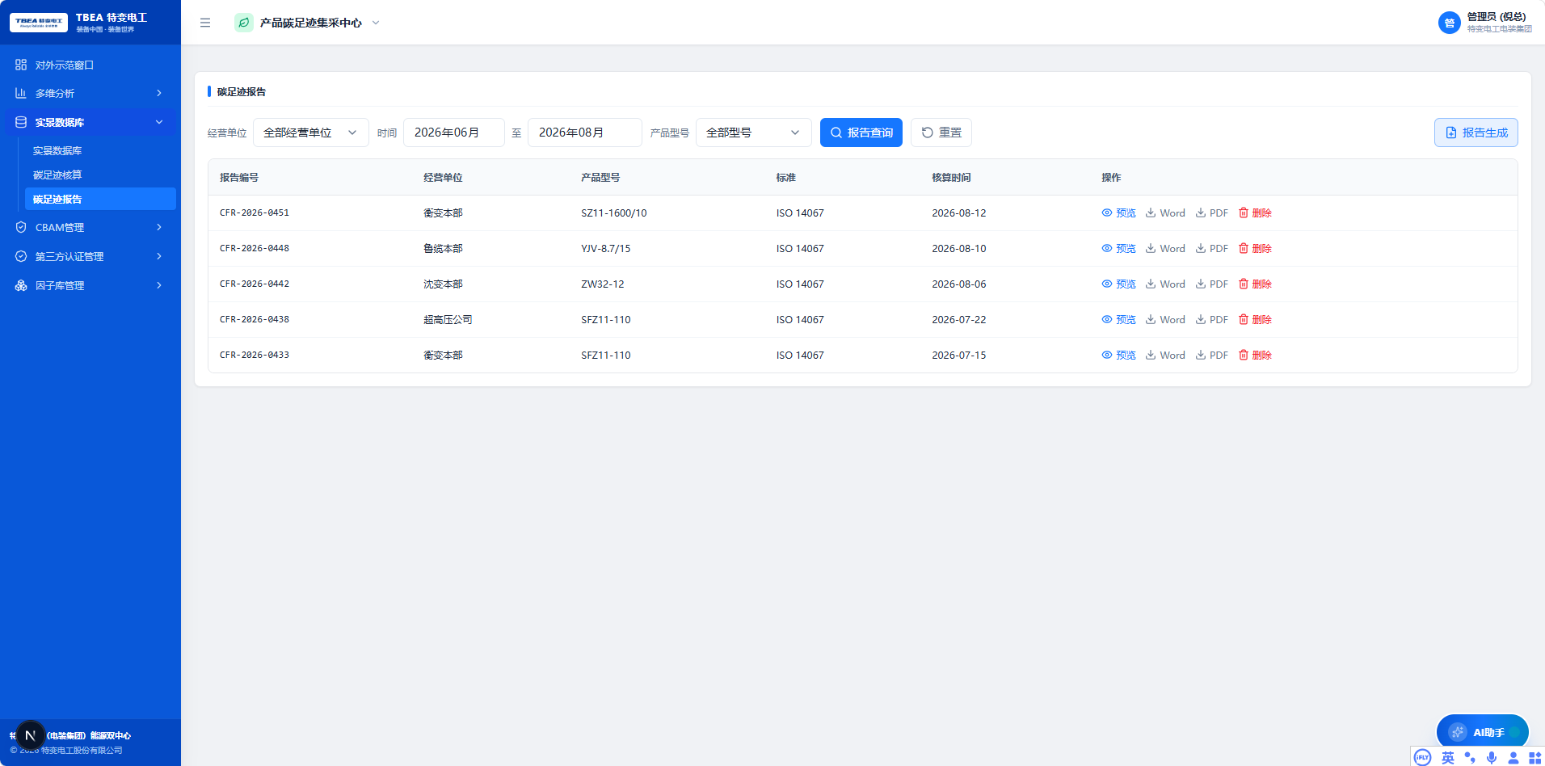
操作路径与交互要点（原型基准，正式版以系统实际界面为准）：
- 双语报告导出：一键导出符合 ISO 14067:2018 规范的双语（中、英文）官方碳足迹核算报告。
- 数字碳标签：生成包含产品唯一 EPC 编码与防伪签名哈希的二维码标签，支持手机扫码穿透查验原材料来源与第三方证书。
- 报告水印：导出 PDF 强制注入操作员工号与时间戳水印。
- 标签批量生成：支持按生产批次批量生成二维码标签并导出为可打印文件。
- 验真弹窗：扫码后弹窗呈现 EPC 编码、防伪签名哈希、溯源链摘要与认证证书有效期。

界面与口径说明
- 报告口径：仅状态为"已认证/已发布"的报告可导出，草稿与送审态禁止导出。
- 水印口径：任何导出行为强制注入水印，无豁免通道。
- 标签口径：证书过期后标签自动标记"已过期"并暂停对应产品碳标签发布。
- 存证口径：导出报告须包含报告哈希，支持事后完整性校验。
页面字段与录入说明：
序号 | 字段中文名称 | 数据类型 | 工程单位 | 校验与约束规则
1 | 报告编号 | String | — | 唯一，格式 CF-RPT-<年>-<序号>
2 | 报告语言版本 | Enum | — | 中文 / 英文 / 双语
3 | 核算标准 | String | — | 固定 ISO 14067:2018
4 | 产品 EPC 编码 | String | — | 全球唯一，非空
5 | 防伪签名哈希 | String | SHA-256 | 产品批次 + 认证机构私钥签名
6 | 二维码图像 | Binary | — | 分辨率 ≥ 300dpi，支持矢量导出
7 | 认证机构 | String | — | SGS / TÜV 南德 / 中国方圆
8 | 证书有效期 | Date | YYYY-MM-DD | 到期后标签自动标注"已过期"
9 | 导出水印信息 | String | — | 操作员工号 + 时间戳，强制注入
10 | 报告哈希存证 | String | SHA-256 | 与报告内容绑定，供完整性校验

异常与提示
- 草稿或送审态报告：导出按钮置灰。
- 报告哈希比对失败：触发 E_AUDIT_HASH_BROKEN ，强制阻断导出并标记数据篡改。
- 证书已过期：标签生成按钮置灰，提示需先完成证书续期（到期前 90/30/7 天分级预警）。
- 二维码签名密钥不可用：标签生成失败并告警，不输出无签名标签。

CBAM 管理

合规管理

功能用途与入口
- 功能定位：维护出口欧盟电气装备海关 CN 税号白名单，明确直接排放与前驱物隐含间接排放的法定边界，并承载 CBAM 申报状态机。
- 承载角色：P5 报关与关税专家（主操作）、P1 集团决策层（终审双签）。
- 页面路由： /carbon-footprint/cbam/compliance 。
典型使用场景：
- 业务场景：对出口欧盟的变压器与电缆产品执行 CBAM 合规前置管理，确认产品是否落入税号白名单并界定排放核算边界。

前置条件与权限
本功能主要面向：P5 报关与关税专家（主操作）、P1 集团决策层（终审双签）。使用前请确认账号已开通并授予对应菜单权限；涉及数据维护与配置变更的操作需具备相应管理权限。界面与流程以 PRD v2.2 原型设计为基准，正式版以系统实际交付界面为准。

操作步骤
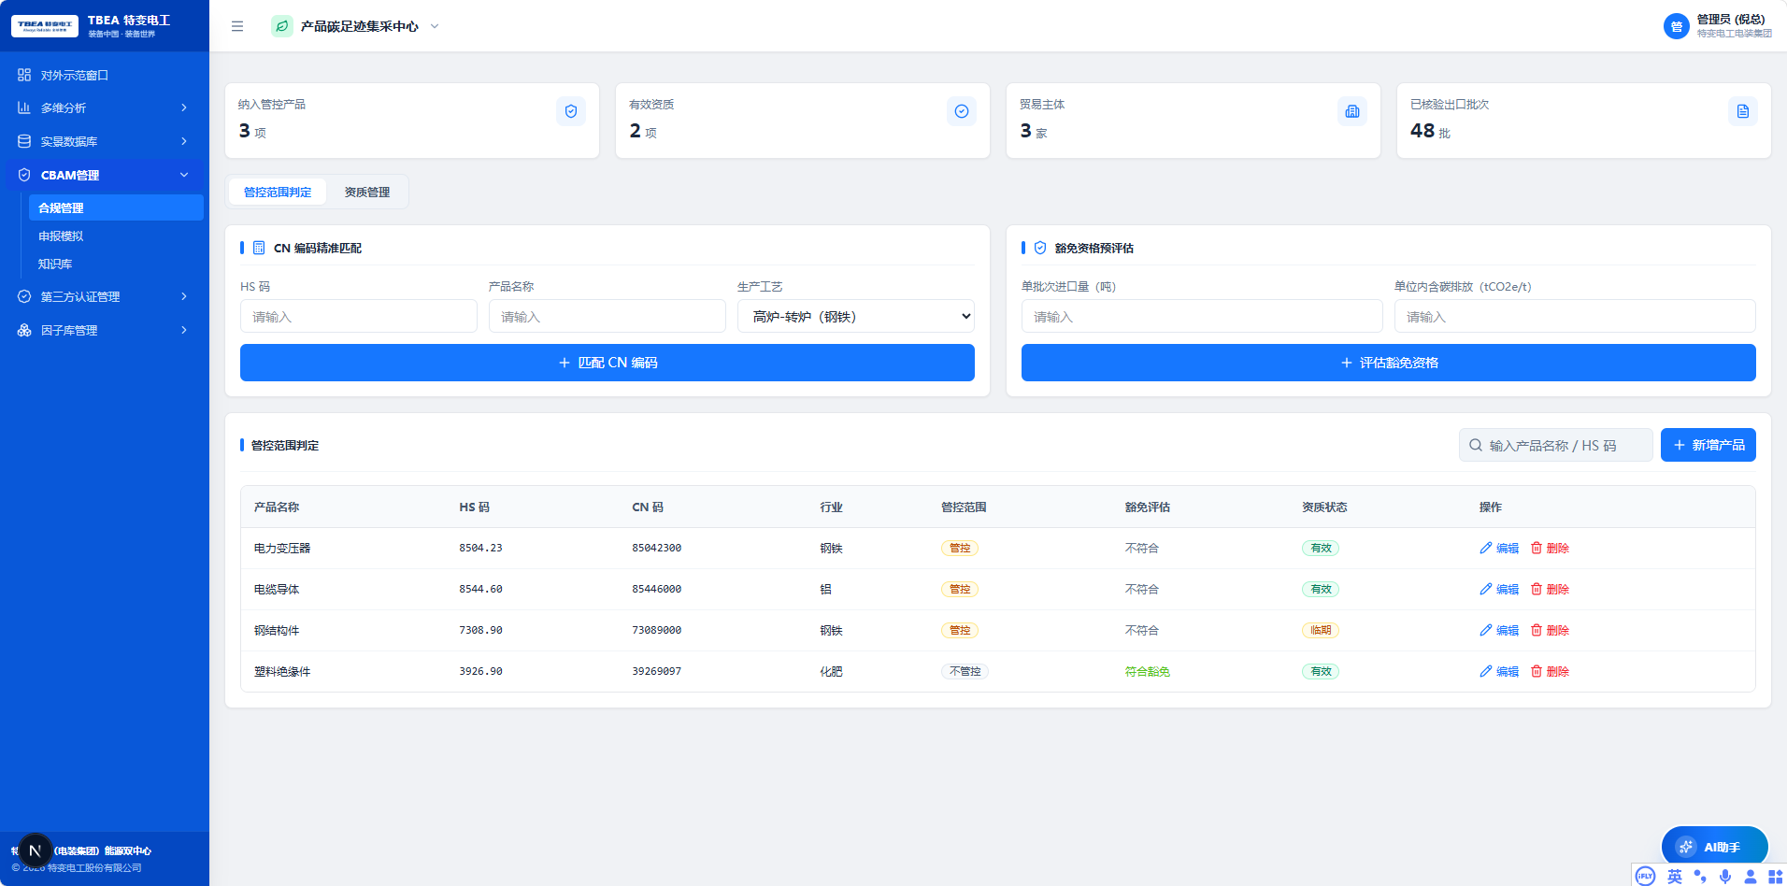
操作路径与交互要点（原型基准，正式版以系统实际界面为准）：
- 合规规则：维护特变电工出口欧盟电气装备海关 CN 税号白名单（变压器 CN 85042100、85042200、85042300；电缆 CN 85444920 等），明确直接排放与前驱物隐含间接排放的法定边界。
- 申报状态机（回捞 PRD-07）：
- LCA_CERTIFIED --P5 触发申报--> CBAM_DECL_PENDING ；
- CBAM_DECL_PENDING --P5 + P1 双签--> CBAM_DECL_SUBMITTED ；
- CBAM_DECL_SUBMITTED --海关反馈--> CBAM_DECL_FEEDBACK （补正后回到 SUBMITTED）；
- CBAM_DECL_SUBMITTED --年度归档--> CBAM_DECL_ARCHIVED 。
- 白名单校验：非白名单税号产品在申报入口被拦截，并提示不在 CBAM 涵盖范围。
- 边界声明：每个税号展示其涵盖的排放边界（直接排放 / 前驱物隐含间接排放）与证据要求。

界面与口径说明
- 范围口径：仅白名单税号产品可发起申报，非白名单产品入口不出现。
- 边界口径：排放边界按税号固定映射，不允许逐单自定义。
- 签批口径：提交必须经 P5 报关专家与 P1 集团决策层双重电子签章。
- 回退口径：海关质询时转入"海关反馈"，补正后重新提交并生成新修订流水号。
页面字段与录入说明：
序号 | 字段中文名称 | 数据类型 | 工程单位 | 校验与约束规则
1 | 欧盟海关 CN 税号 | String | — | 8 位数字，须在白名单内
2 | 产品名称 | String | — | 与税号对应的产品类别名称
3 | 排放边界类型 | Enum | — | 直接排放 / 前驱物隐含间接排放 / 二者兼具
4 | 关联 LCA 报告编号 | String | — | 报告状态必须为已认证
5 | 申报状态 | Enum | — | LCA_CERTIFIED / CBAM_DECL_PENDING / SUBMITTED / FEEDBACK / ARCHIVED
6 | 双签人信息 | String | — | P5 与 P1 电子签章记录，缺一不可提交
7 | 海关反馈意见 | Text | — | 海关质询时必填，补正依据
8 | 修订流水号 | String | — | 每次补正重新生成
9 | 申报年度 | Integer | 年 | 不得晚于当前年度

异常与提示
- 非白名单税号：申报入口拦截并提示不在 CBAM 涵盖范围。
- 关联 LCA 报告非已认证状态：申报按钮置灰。
- 双签不完整：提交动作不可执行，页面明确标注缺失签章方。
- 已归档申报：只读锁定，不允许再流转。

申报模拟

功能用途与入口
- 功能定位：基于欧盟 ETS 碳价与国内已支付碳成本抵扣，测算出口欧盟产品的 CBAM 应缴碳关税，并支持多情景模拟与官方 XML 申报包导出。
- 承载角色：P5 报关与关税专家。
- 页面路由： /carbon-footprint/cbam/declaration 。
典型使用场景：
- 业务场景：向欧盟出口前测算碳关税成本，并在乐观/基准/悲观三种碳价情景下评估成本敞口与国内碳成本抵扣收益。

前置条件与权限
本功能主要面向：P5 报关与关税专家。使用前请确认账号已开通并授予对应菜单权限；涉及数据维护与配置变更的操作需具备相应管理权限。界面与流程以 PRD v2.2 原型设计为基准，正式版以系统实际交付界面为准。

操作步骤
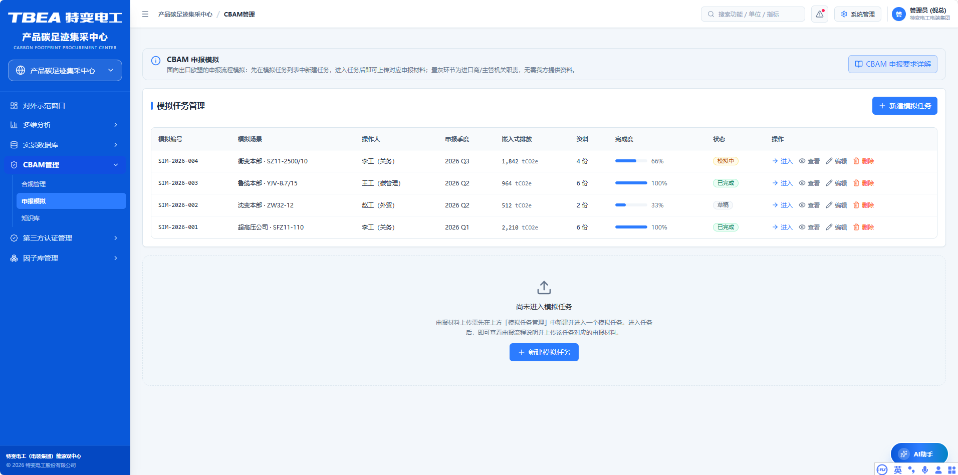
操作路径与交互要点（原型基准，正式版以系统实际界面为准）：
关税模型：
- ETS 联动与情景模拟（回捞 PRD-07 /《集采中心功能梳理 V1.0》"成本测算"）：
- ETS 碳价联动：API 动态对接欧洲能源交易所（EEX）碳配额拍卖结算均价，刷新频率固定为小时级（每小时第 5 分钟拉取，失败重试 3 次后标注「碳价滞后」）。
- 多情景碳价模拟：按欧盟当期碳价与情景碳价（乐观/基准/悲观）测算出口欧盟产品碳关税成本并对比。
- 默认值回退：无实测数据时一键套用 CBAM 官方各行业默认排放因子库完成估算。
- 数据出境合规：CBAM 申报数据跨境传输路径与审批已明确，全部出境流量须经信安合规前置网关并执行严格字段白名单，详见第十章「CBAM 数据出境安全合规前置方案」。
- 核算流程：
- 隐含碳强度核算：测算出口单位产品直接与间接隐含碳强度 Embedded\_Carbon (tCO2e/t)。
- 欧盟 ETS 实时碳价联动：API 动态对接欧洲能源交易所 (EEX) 碳配额拍卖结算均价（€75 ~ €95/tCO2e）。
- 国内已支付碳成本抵扣：严格计算在国内已承担的全国碳市场配额费用或绿电附加成本，依法申请等额抵扣。
- 官方 XML 申报包导出：生成完全符合欧盟委员会 CBAM Communication Template v2.1 规范的结构化 XML 申报包。

界面与口径说明
- 碳价口径：ETS 碳价以 EEX 官方接口最新周结算均价为准；碳价滞后超 24h 须标注时间戳。
- 抵扣口径：国内已付碳成本须为可凭证明的全国碳市场配额费用或绿电附加成本。
- 零关税口径：国内已付成本 ≥ 欧盟 ETS 碳价时应缴金额为 0，不允许出现负值退税。
- 情景口径：情景碳价以当期价为基准按固定系数上下浮动，系数须在页面明示。
页面字段与录入说明：
序号 | 字段中文名称 | 数据类型 | 工程单位 | 核算模型与业务规则
1 | 欧盟海关 CN 税号 | String | — | 欧盟海关税则编码，如 85042100
2 | 申报出口数量 | Decimal | 台/km/t | 国际贸易报关单提单实际数量
3 | 制造直接排放量 | Decimal | tCO2e | 厂内燃烧直接排放总量
4 | 外购电热间接排放量 | Decimal | tCO2e | 外购电力及前驱物隐含间接排放
5 | 单位产品隐含碳强度 | Decimal | tCO2e/单位 | (Direct + Indirect) / 总产量
6 | 欧盟 ETS 结算碳价 | Decimal | €/tCO2e | EEX 官方接口实时拉取最新周结算均价
7 | 国内已付碳成本折算 | Decimal | €/tCO2e | 中国碳市场价格汇率折算（€）
8 | 应缴 CBAM 凭证数 | Decimal | 张 | 每张对应 1 tCO2e 需清缴凭证
9 | 预计应纳 CBAM 关税 | Decimal | €（欧元） | 应缴凭证数 ×（ETS 碳价 − 国内已付成本）
10 | 情景类型 | Enum | — | 乐观 / 基准 / 悲观
11 | 申报包 Schema 校验结果 | Enum | — | 通过 / 违规（含节点级违规信息）

异常与提示
- ETS 碳价超 24 小时未同步：触发 E_EXT_ETS_PRICE_STALE ，界面标黄标注价格时间戳，允许基于最近有效历史均价测算。
- 申报 XML 不符合欧盟 XSD 规范：触发 E_VAL_CBAM_SCHEMA_INVALID ，提示具体节点 Schema 违规信息并阻断申报包导出出境。
- 无实测排放数据：可一键套用 CBAM 官方默认排放因子库估算，但须显著标注"默认值估算"。
- 计算结果为负：按 0 兜底，不产生退税逻辑。
- 数据出境：跨境传输路径未经信息安全合规组审批前，导出功能保持关闭。

知识库

功能用途与入口
- 功能定位：集中收录欧盟委员会官方最新发布的行业填报指引、默认值清单、过渡期质询问答库与豁免条款法规释义，实现法规知识的版本化管理。
- 承载角色：P5 报关与关税专家、P4 碳核算工程师。
- 页面路由： /carbon-footprint/cbam/knowledge 。
典型使用场景：
- 业务场景：CBAM 过渡期政策频繁更新，报关专家需快速定位最新适用的填报口径与默认值清单。

前置条件与权限
本功能主要面向：P5 报关与关税专家、P4 碳核算工程师。使用前请确认账号已开通并授予对应菜单权限；涉及数据维护与配置变更的操作需具备相应管理权限。界面与流程以 PRD v2.2 原型设计为基准，正式版以系统实际交付界面为准。

操作步骤
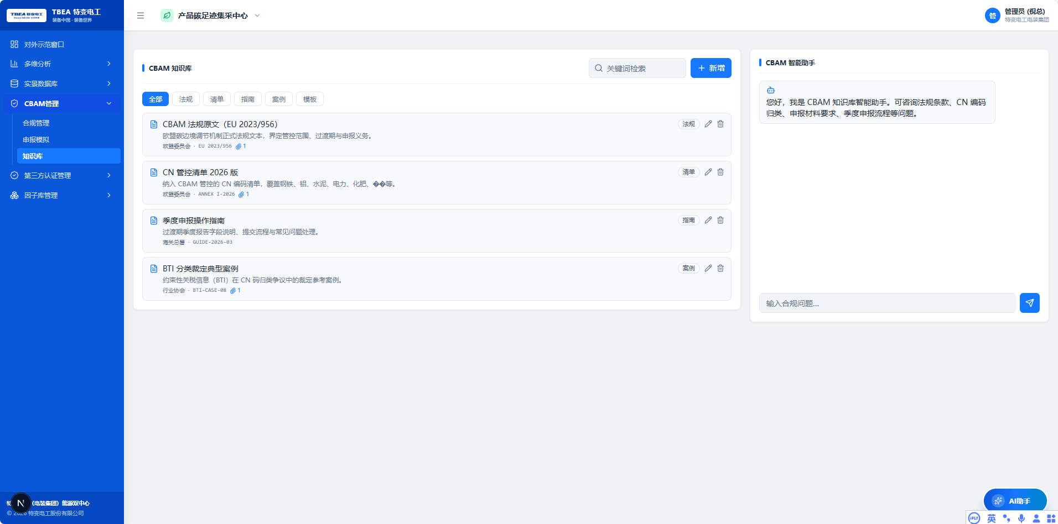
操作路径与交互要点（原型基准，正式版以系统实际界面为准）：
知识库结构与版本化：
- 内容分类：欧盟委员会官方行业填报指引、默认值清单、过渡期质询问答库、豁免条款与法规释义。
- 版本化：法规与默认值按生效日期版本化管理，历史版本可查、变更留痕。
- 更新订阅机制：对接官方发布源（国家发展改革委、生态环境部、欧盟 CBAM 门户、ISO 标准发布页）按周轮询比对新版本，命中更新时自动生成因子库「待审」版本并推送 P4 复核，同步频率为每 7 日一次。
- 检索：支持按关键词、税号、生效日期范围、内容分类多维检索。
- 版本对照：支持两版本并排对照查看差异段落。

界面与口径说明
- 版本口径：申报核算默认引用当前生效版本，可手动指定历史版本做追溯核验。
- 变更口径：法规与默认值变更全程留痕，可追溯变更内容、时间与录入人。
- 引用口径：知识库条目被核算引擎引用时记录引用日志，保证口径可追溯。
页面字段与录入说明：
序号 | 字段中文名称 | 数据类型 | 工程单位 | 校验与约束规则
1 | 文档编号 | String | — | 唯一主键
2 | 文档标题 | String | — | 非空，最长 256 字符
3 | 内容分类 | Enum | — | 填报指引 / 默认值清单 / 质询问答 / 豁免条款
4 | 适用税号 | String | — | 可为空表示通用
5 | 版本号 | String | — | 唯一，按生效日期递增
6 | 生效开始日期 | Date | YYYY-MM-DD | 非空
7 | 生效结束日期 | Date | YYYY-MM-DD | 可空表示当前有效
8 | 法规原文附件 | File | — | PDF，单个不超过 30MB
9 | 录入人 / 录入时间 | String / DateTime | — | 系统自动记录
10 | 引用状态 | Enum | — | 生效中 / 历史版本 / 已废止

异常与提示
- 版本生效区间重叠：前端即时拦截并阻断保存。
- 无当前生效版本：核算引擎提示"适用法规版本缺失"，阻断使用默认值。
- 附件超限或格式不符：上传即时拒绝。
- 已废止版本被引用：标注"已废止法规"并提示核对最新版本。

第三方认证管理

认证资料维护

功能用途与入口
- 功能定位：LCA 报告原始凭证、物料平衡单、绿电发票与第三方检测报告的数字化封装归集库，为对外认证申报提供可核验、可追溯、可防篡改的证据链底座。
- 承载角色：P4 碳核算与认证工程师（资料包组装与锁定）、P3 基层填报员（原始凭证上传）、P6 外部独立审计机构（只读核验）。
- 页面路由： /carbon-footprint/certification/material 。
典型使用场景：
- 业务场景：面向 SGS、TÜV 南德、中国方圆等机构的认证前证据归集环节，将分散在核算、采购、能源、质检各域的过程凭证，按认证标准模板一次性归集、校验、封装并锁定，杜绝机构形式审查阶段的反复补正。

前置条件与权限
本功能主要面向：P4 碳核算与认证工程师（资料包组装与锁定）、P3 基层填报员（原始凭证上传）、P6 外部独立审计机构（只读核验）。使用前请确认账号已开通并授予对应菜单权限；涉及数据维护与配置变更的操作需具备相应管理权限。界面与流程以 PRD v2.2 原型设计为基准，正式版以系统实际交付界面为准。

操作步骤
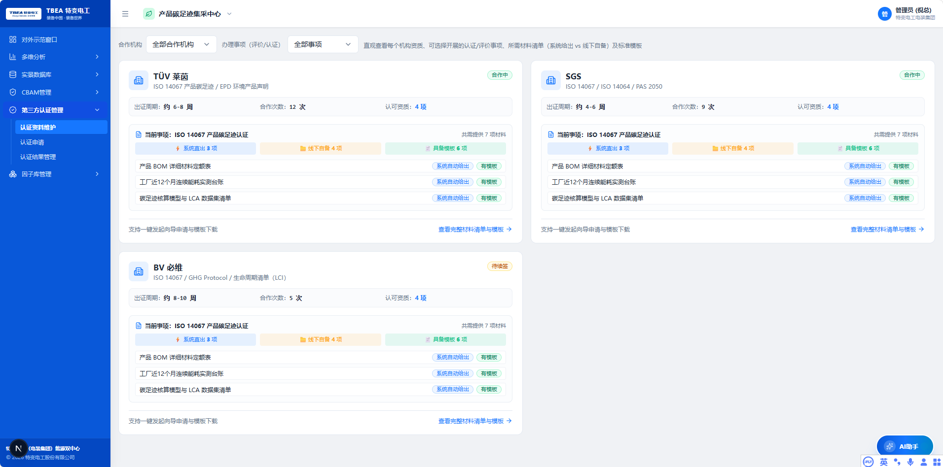
操作路径与交互要点（原型基准，正式版以系统实际界面为准）：
资料包组装向导：按认证标准（ISO 14067:2018 / PAS 2050:2011）自动生成资料包骨架，左侧为必传与可选资料目录树，右侧为凭证上传与跨模块挂载区，支持从实景数据库、能源台账直接引用而无需重复上传。
缺失资料清单校验：实时计算必传资料齐备率与 BOM 物料凭证覆盖率，缺失项以红色徽标逐条列出，并同步给出补正责任角色与数据来源模块。
- 凭证 Hash 自动计算绑定：每件凭证上传即计算 SHA-256 并写入凭证清单，锁定文件与哈希的绑定关系；任何替换均生成新版本凭证并保留原版本与替换流水。
- 资料包锁定与解锁：齐备率与覆盖率均达 100% 且绿电发票核验通过后方可锁定；锁定后资料包内容禁止修改，解锁须经 PM 审批并生成解锁流水号。
- 凭证核验状态跟踪：绿电发票、检测报告等需外部核验的凭证按「未核验 / 核验中 / 已核验 / 核验不通过」四态跟踪，核验不通过时冻结锁定入口。
- 版本留痕与反向追溯：资料包每一次组装、替换、锁定、解锁动作均写入操作流水（操作人、工号、时间戳、前后哈希），支持按凭证反向追溯至原始业务单据。
认证机构对接方式：具备开放平台的机构采用 API 直连自动回传送达回执；不具备 API 条件的机构统一采用「加密邮件 + 机构门户上传」双通道，跨境传输须经数据出境合规网关（见第十章）。

界面与口径说明
- 粒度口径：认证资料包按「产品型号 × 认证标准」唯一，同一产品不同标准各自独立成包，禁止跨标准复用资料包。
- 覆盖率口径：BOM 物料凭证覆盖率按金额加权计算，其分子分母口径与碳足迹核算模块的物料金额口径保持绝对一致。
- 锁定口径：锁定后的资料包为认证申请的唯一输入版本；历史解锁版本仅存档留痕，不得被认证申请引用。
- 除零口径：齐备率与覆盖率的分母为 0 时统一输出 -- ，禁止输出 NaN / Infinity 或空白单元格。
页面字段与录入说明：
序号 | 字段中文名称 | 数据类型 | 工程单位 | 校验与约束规则
1 | 资料包编号 | String | — | 唯一，格式 PKG-<年>-<序号>
2 | 关联合算报告ID | String | — | 必须为已内审通过的 LCA 报告编号，非内审状态禁止关联
3 | 认证标准 | Enum | — | ISO 14067:2018 / PAS 2050:2011
4 | BOM物料凭证覆盖率 | Decimal | % | 0.00~100.00，按金额加权；< 100.00 时禁止锁定
5 | 绿电发票凭证核验状态 | Enum | — | 未核验 / 核验中 / 已核验 / 核验不通过
6 | 必传资料齐备率 | Decimal | % | 0.00~100.00，达 100.00 方可提交锁定
7 | 缺失资料清单 | JSON | — | 校验不通过时非空，逐项含责任角色与来源模块
8 | 凭证清单 | JSON | — | 每项含凭证类型、文件名、SHA-256、上传人、上传时间
9 | 资料包锁定状态 | Enum | — | 草稿 / 待锁定校验 / 已锁定 / 已解锁留痕
10 | 资料包封装时间 | DateTime | YYYY-MM-DD HH:mm:ss | 锁定动作触发时写入，写入后不可修改
11 | 解锁审批流水号 | String | — | 解锁时必填，关联统一工作流引擎实例号

异常与提示
- 必传资料缺失或覆盖率 < 100%：锁定按钮置灰并列出缺失清单（含责任角色与来源模块）。
- 凭证重复上传：同一凭证号重复上传触发 E_CERT_DUP_VOUCHER ，保留最新版本并标注重复记录。
- 凭证被替换导致哈希变更：触发 E_CERT_HASH_MISMATCH ，资料包自动回退至「草稿」状态并锁定待复核。
- 关联合算报告非已内审状态：资料包入口直接拦截，提示先完成碳足迹核算与内审。
- 已锁定资料包被写入：拒绝写入并返回 E_CERT_PACKAGE_LOCKED ，须走解锁审批流程。
- 绿电发票核验不通过：禁止锁定，提示补正该凭证或剔除其对应的绿电抵扣量。

认证申请

功能用途与入口
- 功能定位：向 SGS、TÜV 南德、中国方圆等外部机构在线发起认证委托、报价确认、排期协同、补正意见处理与审核进度跟踪的对外业务流程看板。
- 承载角色：P4 碳核算与认证工程师（发起申请与补正答复）、PM（商务审批与流程管理）、P6 外部独立审计机构（排期与意见反馈）。
- 页面路由： /carbon-footprint/certification/apply 。
典型使用场景：
- 业务场景：产品碳足迹报告通过内审后，需在合规机构库中选择认证机构、确认报价与合同、预约现场或远程审核档期，并在机构提出补正意见时组织责任人在限定周期内闭环答复。

前置条件与权限
本功能主要面向：P4 碳核算与认证工程师（发起申请与补正答复）、PM（商务审批与流程管理）、P6 外部独立审计机构（排期与意见反馈）。使用前请确认账号已开通并授予对应菜单权限；涉及数据维护与配置变更的操作需具备相应管理权限。界面与流程以 PRD v2.2 原型设计为基准，正式版以系统实际交付界面为准。

操作步骤
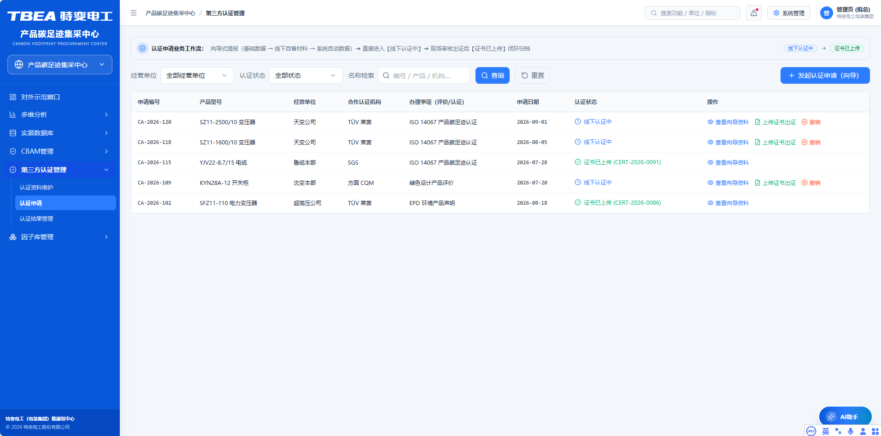
操作路径与交互要点（原型基准，正式版以系统实际界面为准）：
认证机构白名单选择器：仅可选择已签署框架协议且资质在有效期内的机构；选择器同屏展示机构认可范围、历史平均发证周期、最近一次成交报价与近三年不良记录。
委托与报价确认：生成委托单并录入合同金额与币种；报价较基准报价偏差超过 ±10% 时强制填写偏差说明，未完成 PM 复核不得向机构报送。
- 审核排期日历：以日历形式展示机构审核员可选档期与现场 / 远程审核方式，选定后在日历上锁定并自动生成现场准备任务与责任人。
- 机构补正意见通道：机构退回意见按「意见条目 / 指向资料 / 严重级别」结构化登记，支持指派补正责任人与上传补正凭证，答复完成后一键回传机构并记录回传凭证。
- 审核进度里程碑流水线：受理 → 排期中 → 现场核查 → 整改中 → 待签发 → 已签发，每个里程碑写入时间戳、操作人与附件；任何状态回退须填写回退原因。
- 补正超期升级：补正期限按机构约定天数计算，剩余 3 天触发提醒，超期未闭环自动升级至 PM 待办。
认证机构对接方式：具备开放平台的机构采用 API 直连回传受理号与审核结论；不具备 API 条件的机构采用「加密邮件 + 机构门户上传」双通道，全部跨境报文须经数据出境合规网关。

界面与口径说明
- 状态口径：审核状态以机构回传的正式文书为准，人工不得直接跳转状态；状态回退必须填写回退原因并留痕。
- 里程碑口径：进度百分比按里程碑数量等权计算，不按停留时长加权，避免长停留环节放大进度。
- 退回口径：机构退回须逐条结构化登记并指派补正责任人，未指派时退回动作不生效；同一资料包重新提交生成新流水号。
- 时长口径：认证处理时长统一以自然日计，自受理时间起算至签发时间止，不含资料包组装阶段的耗时。
页面字段与录入说明：
序号 | 字段中文名称 | 数据类型 | 工程单位 | 校验与约束规则
1 | 认证申请流水号 | String | — | 唯一，格式 APPLY-<年>-<序号>
2 | 委托机构编码 | String | — | 取自认证机构白名单，格式 ORG-<3位流水> ；机构资质过期不可选
3 | 认证标准 | Enum | — | ISO 14067:2018 / PAS 2050:2011
4 | 关联资料包编号 | String | — | 必须为「已锁定」状态的资料包编号，一包一申请
5 | 预计发证周期 | Int | 自然日 | > 0；默认取机构历史均值，允许 ±20% 人工修正并留痕
6 | 合同金额 | Decimal | 元 / € / $ | 保留 2 位小数，> 0；币种须与合同一致
7 | 审核状态 | Enum | — | 待受理 / 排期中 / 现场核查 / 整改中 / 待签发 / 已签发 / 已终止
8 | 审核方式 | Enum | — | 现场审核 / 远程审核
9 | 排期日期 | Date | YYYY-MM-DD | 非空，必须晚于申请提交日期
10 | 报价偏差率 | Decimal | % | ABS( 报价 − 基准报价 ) ÷ 基准报价 × 100%；> 10.00 强制 PM 复核
11 | 机构补正意见 | Text | — | 审核状态为「整改中」时必填，按意见条目结构化登记
12 | 补正责任人与完成时间 | String / DateTime | YYYY-MM-DD HH:mm:ss | 退回动作生效时责任人必填；整改闭环时写入完成时间
13 | 里程碑时间戳 | JSON | — | 记录各状态进入时间与操作人，写入后不可修改

异常与提示
- 机构资质过期：白名单选择器中该机构置灰，并提示资质失效日期。
- 报价偏差率 > 10%：强制填写偏差说明，未完成 PM 复核不得向机构报送。
- 机构审核员档期冲突：禁止占用冲突时段，提示最近可选时段。
- 关联资料包非「已锁定」：申请入口拦截，提示先完成资料包锁定。
- 同一资料包存在进行中申请：拦截重复提交并展示在途申请流水号。
- 退回未指派补正责任人：退回动作不生效并提示必须指派责任人。
- 补正超期：超过机构约定补正期限触发 E_CERT_RECTIFY_OVERDUE 并升级至 PM 待办。

认证结果管理

功能用途与入口
- 功能定位：官方认证声明（Attestation）的结构化存储与验真中枢、防伪数字碳标签签发授权中心，以及证书资质到期的生命周期监控与自动熔断闸门。
- 承载角色：P4 碳核算与认证工程师（证书登记与续期）、PM（对外公示授权审批）、P6 外部独立审计机构（只读验真）；外部对象为欧盟客户与审查专员（仅可见脱敏结果）。
- 页面路由： /carbon-footprint/certification/result 。
典型使用场景：
- 业务场景：机构签发证书后，需完成证书原件加密存证、结构化登记与验真；证书生命周期内按剩余有效天数分级预警，并在到期未续或机构吊销时立即熔断对应产品的数字碳标签。

前置条件与权限
本功能主要面向：P4 碳核算与认证工程师（证书登记与续期）、PM（对外公示授权审批）、P6 外部独立审计机构（只读验真）；外部对象为欧盟客户与审查专员（仅可见脱敏结果）。使用前请确认账号已开通并授予对应菜单权限；涉及数据维护与配置变更的操作需具备相应管理权限。界面与流程以 PRD v2.2 原型设计为基准，正式版以系统实际交付界面为准。

操作步骤
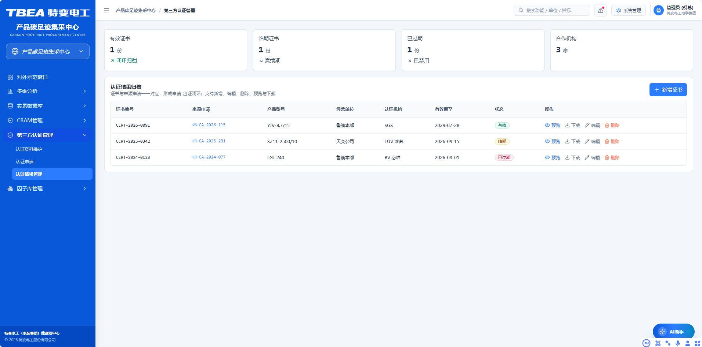
操作路径与交互要点（原型基准，正式版以系统实际界面为准）：
证书原件加密存证与验真：证书 PDF 原件落盘 AES-256 加密，登记签发机构数字签名与公钥证书 ID；验真时执行签名校验与 PDF 哈希比对，二者须同时通过。
证书结构化登记：登记证书全局编号、签发机构、认证标准、生效起止日期、覆盖产品型号白名单与证书存续状态，型号逐条校验存在于产品主数据。
- 90 / 30 / 7 天分级到期预警：每日健康检查计算剩余有效天数，按 90 天级、30 天级、7 天级三档推送至 P4 与 PM，并在证书台账首列展示预警级别。
- 证书过期自动熔断：到期未完成续期的证书自动置为「失效」，同步下架其关联的数字碳标签并关闭对应产品的标签发布开关，页面标注「已失效」。
- 证书吊销与撤回处理：机构吊销或自身申请撤回时执行吊销动作，立即熔断全部已授权渠道，并向客户公示页下发展示禁令。
- 数字碳标签签发与授权：经有效证书授权后签发全局唯一授权码，标签内容仅包含认证标准、证书编号、碳足迹结果与验真二维码，不含任何商密字段。
对外公示白名单授权：按产品型号与客户范围授权公示，分为不公示 / 内部可见 / 客户可见 / 公开四档；未授权对象的查询一律返回「未授权公示」占位。

界面与口径说明
- 预警口径：90 / 30 / 7 天三级预警阈值为固定铁律，预警只触发提醒不改变证书状态；证书状态仅由剩余有效天数与吊销标记决定。
- 熔断口径：证书失效或吊销即自动熔断，下架动作与状态变更在同一事务内完成，不允许出现「状态已失效但标签仍可发布」的中间态。
- 验真口径：验真须同时通过 PDF 哈希比对与签发机构签名校验，仅通过其一判定为验真失败。
- 公示口径：对外公示一律走白名单授权，白名单外对象返回「未授权公示」占位；公示内容不含工艺配方、采购单价与人员信息。
页面字段与录入说明：
序号 | 字段中文名称 | 数据类型 | 工程单位 | 校验与约束规则
1 | 证书全局编号 | String | — | 唯一，格式 CERT-GLB-<机构码>-<序号>
2 | 签发机构公钥证书ID | String | — | 非空，用于证书签名验真；公钥过期时验真结果判定为失败
3 | 认证标准 | Enum | — | ISO 14067:2018 / PAS 2050:2011
4 | 生效日期 | Date | YYYY-MM-DD | 非空
5 | 失效日期 | Date | YYYY-MM-DD | 非空，必须晚于生效日期
6 | 覆盖产品型号白名单 | JSON | — | 非空，逐条校验型号存在于产品主数据
7 | 数字碳标签关联授权码 | String | — | 全局唯一，格式 LBL-<32位随机串> ；一证多码须同源
8 | 证书存续状态 | Enum | — | 有效 / 临期 / 失效 / 吊销
9 | 剩余有效天数 | Int | 天 | 失效日期 − 当前日期，允许为负值（表示已过期天数）
10 | 证书 PDF 存证哈希 | String | SHA-256 | 非空，防篡改存证
11 | 证书验真结果 | Enum | — | 未验真 / 通过 / 失败
12 | 对外公示授权范围 | Enum | — | 不公示 / 内部可见 / 客户可见 / 公开
13 | 熔断触发时间 | DateTime | YYYY-MM-DD HH:mm:ss | 证书失效或吊销动作触发时写入，不可修改

异常与提示
- 证书 PDF 哈希校验失败：触发 E_AUDIT_HASH_BROKEN ，标记「证书已被非法篡改」并锁定单据。
- 签发机构公钥证书过期：验真结果判定为失败，并提示更新机构公钥证书。
- 证书到期未续：自动熔断并下架数字碳标签，页面标注「已失效」。
- 证书被机构吊销：立即熔断，并向所有已授权渠道下发展示禁令。
- 覆盖产品型号不在产品主数据：拒绝登记并提示型号不存在。
- 同一产品型号存在多张有效证书：以最近签发生效者为准，其余标记「历史版本」且不可用于标签发布。
- 未授权对象查询公示内容：输出拦截，仅返回「未授权公示」占位。

因子库管理

原材料碳排因子

功能用途与入口
功能定位：作为产品碳足迹全生命周期（LCA）核算与欧盟 CBAM 关税申报的核心物料数据基石，面向变压器与电线电缆两大产业核心主材，提供权威因子建库、当前值与默认值双轨对比、摇篮到大门（Cradle-to-Gate）工序构成拆解、版本不可变冻结与可信回滚体系。
入口路径：产品碳足迹集采中心 → 原材料碳排因子（后经络由【待补充，待实机/原型确认】）。
典型使用场景：
业务场景：应对国际高标准绿色装备招标或欧盟CBAM碳关税时，碳核算工程师需将行业缺省因子替换为宝钢高牌号取向硅钢片、江西铜业低碳铜杆的供应商一级实测因子，以压降产品碳足迹并建立出海竞争力；某批次实测数据出现争议时，支持回滚至上一核准基准版本并保留全链审计留痕。

前置条件与权限
本功能主要面向：负责因子录入与核定的能碳数据专员、碳核算工程师（具体角色与权限以 2.3 角色与权限速查为准）。使用前请确认账号已开通并授予对应菜单权限；涉及数据维护与配置变更的操作需具备相应管理权限。界面与流程以 PRD v2.2 原型设计为基准，正式版以系统实际交付界面为准。

操作步骤
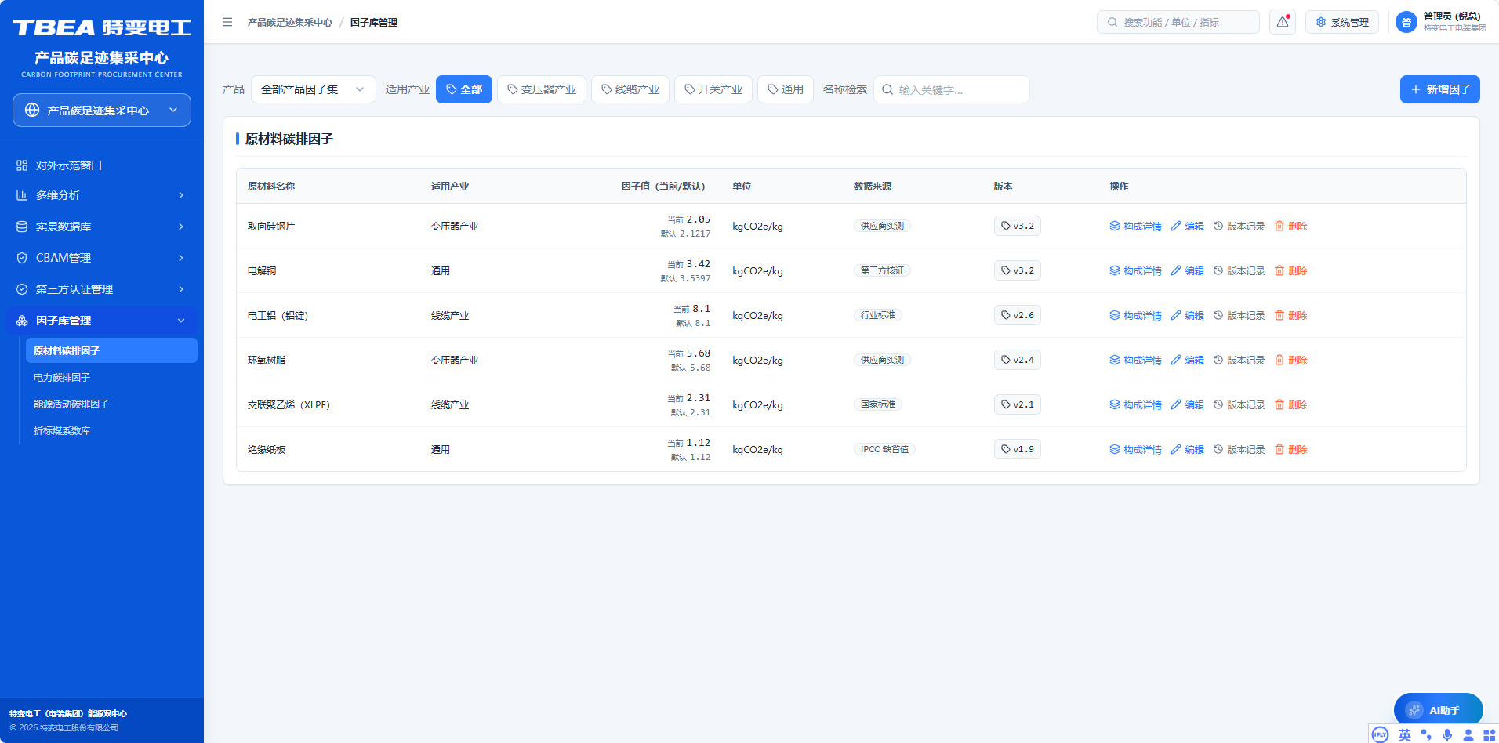
操作路径与交互要点（原型基准，正式版以系统实际界面为准）：
通用交互与过滤规则：
• 顶部设【适用产业】切片Tab：全部/变压器产业/线缆产业/通用；
• 设【产品套系联动切片器】：选中产品后自动关联对应物料；
• 支持因子列表与当前/默认值双轨对比：
• 因子核心数值复合展示：当前值加粗、默认值（上一稳定基准版本值）浅灰，格式为当前值/默认值，单位kgCO₂e/kg；
• 标注五级客观来源徽章：供应商实测(Tier 1)（绿色）、第三方核证(Certified)（蓝色）、行业标准(Industry Avg)（青色）、公用数据库(LCA DB)（紫色）、IPCC缺省值(Default)（橙色）；
• 摇篮到大门工序构成拆解(Cradle-to-Gate)：点击行内【详情】滑出抽屉，展示物料五阶段碳排放量与占比构成；
• 因子版本演化与一键回滚状态机：
• 版本升级：输入新因子值、来源与凭证附件后，原当前值沉淀为新默认值，版本号按vX.Y单调递增；
• 版本回滚：在版本历史抽屉点击【回滚至此版本】，系统生成新版本快照并注明回滚来源，保障版本时间线单调递增，不得物理抹除历史。

界面与口径说明
双轨口径：因子列表常态展示当前值与默认值，默认值作为时序对标基准。
偏离口径：-5.00\% 标记绿色优化箭头，-5.00\% < \Delta EF_{\text{pct}} \le +5.00\% 标记灰色持平，\Delta EF_{\text{pct}} > +5.00\% 标记黄色提示。
锁定口径：凡被标记为 LCA_CERTIFIED 或 CBAM_DECLARED 报告所引用的因子版本强制锁定，仅允许通过发布新版本推进。
空值口径：新建因子无历史基准时默认值显示 -- ；缺失实测值时强制匹配公用数据库缺省值，严禁显示 0 。
溯源口径：每个因子卡片与行内明确展示版本号、核验机构、有效截止期与操作员工号，保障审计双向追溯。
页面字段与录入说明：
序号 | 字段中文名称 | 数据类型 | 工程单位 | 校验与约束规则
1 | 因子唯一编码 | String | — | 唯一，格式 RM<3位流水><2位校验码>
2 | 原材料标准名称 | String | — | 非空，最长 64 字符；与 ERP 物料分类名称标准对齐
3 | 适用产业分类 | Enum | — | 枚举： 变压器产业 / 线缆产业 / 通用
4 | 当前生效因子值 | Decimal | kgCO2e/kg | 严格 > 0 ；保留 4 位小数；LCA 核心计算参数
5 | 默认/基准因子值 | Decimal | kgCO2e/kg | 初始等于当前值；版本更新后自动沉淀为上一版本值
6 | 法定量纲单位 | String | kgCO2e/kg | 全系统强制统一为 kgCO2e/kg ，严禁量纲混淆
7 | 数据来源层级 | Enum | — | 枚举： 供应商实测 / 第三方核证 / 行业标准 / 公用数据库 / IPCC缺省值
8 | 提供方/数据库名称 | String | — | 如 宝钢实测报告 、 Ecoinvent 3.10 、 CLCD 等
9 | 系统边界定义 | String | — | 固定为 摇篮到大门 (Cradle-to-Gate)
10 | 当前发布版本号 | String | — | 格式 vX.Y （如 v3.2 ），严格单调递增
11 | 数据质量评级 (DQR) | Decimal | — | [1.00, 5.00] ，四维综合评分，数值越低代表质量越高
12 | 引用锁定防删标识 | Boolean | — | 被已生效报告引用后置为 true ，前端禁用删除按钮

异常与提示
除零安全防御：多供应商加权核算中，当采购总重 \sum W_j = 0 时，加权因子自动兜底采用国家标准缺省值，记录 E_CALC_FACTOR_WEIGHT_ZERO_FALLBACK ，系统不出现 NaN 或白屏。
因子数值非正数强阻断：录入因子必须满足 EF_{\text{current}} > 0，输入 \le 0 时阻断提交并提示“因子数值必须严格大于0”，触发 E_VAL_FACTOR_NON_POSITIVE 。
在用因子物理删除阻断：已被认证报告引用的因子版本禁止执行物理删除，系统弹出强阻断提示并返回错误码 E_FACTOR_IN_USE_DELETE_DENIED 。
版本号冲突阻断：手动录入版本号若低于当前版本或与已有版本重复，系统阻断保存，触发 E_FACTOR_VERSION_CONFLICT 。
RBAC 越权拦截：仅 P4 角色具备因子新增、编辑与回滚权限，非授权角色操作返回 HTTP 403 ，触发 E_AUTH_RBAC_FORBIDDEN 。
回滚必须留痕：执行版本回滚必须填写不少于 10 个字符的业务原因说明，空理由禁止提交。

电力碳排因子

功能用途与入口
• 功能定位：作为全集团范围二（Scope 2）外购电力间接温室气体排放核算、车间工序分时用电碳排分析与市场化绿电消纳抵扣的核心参数库，实现国家级、区域电网级、省域电网级以及特定清洁电源级因子的统一纳管与版本同步。
• 承载角色：P1 集团决策层（只读查验全网平均因子）、P2 园区能碳专员（属地电网因子匹配）、P4 碳核算工程师（绿电消纳核准与证书冲抵）。
入口路径：产品碳足迹集采中心 → 电力碳排因子（后经络由【待补充，待实机/原型确认】）。
典型使用场景：
• 业务场景描述：特变电工全国共15大现代化产业园区，分布于新疆（西北电网）、天津/北京（华北电网）、上海（华东电网）、湖南（华中电网）、辽宁（东北电网）与广东（南方电网）；不同属地电网能源结构不同，电力排放因子差异显著（从华东0.5257到西北0.6127 kgCO2e/kWh），各厂区均消纳屋顶光伏与直购绿电，系统需根据生产工厂属地电网与绿电交易凭证精准匹配电力碳排因子。

前置条件与权限
本功能主要面向：P1 集团决策层（只读查验全网平均因子）、P2 园区能碳专员（属地电网因子匹配）、P4 碳核算工程师（绿电消纳核准与证书冲抵）。使用前请确认账号已开通并授予对应菜单权限；涉及数据维护与配置变更的操作需具备相应管理权限。界面与流程以 PRD v2.2 原型设计为基准，正式版以系统实际交付界面为准。

操作步骤
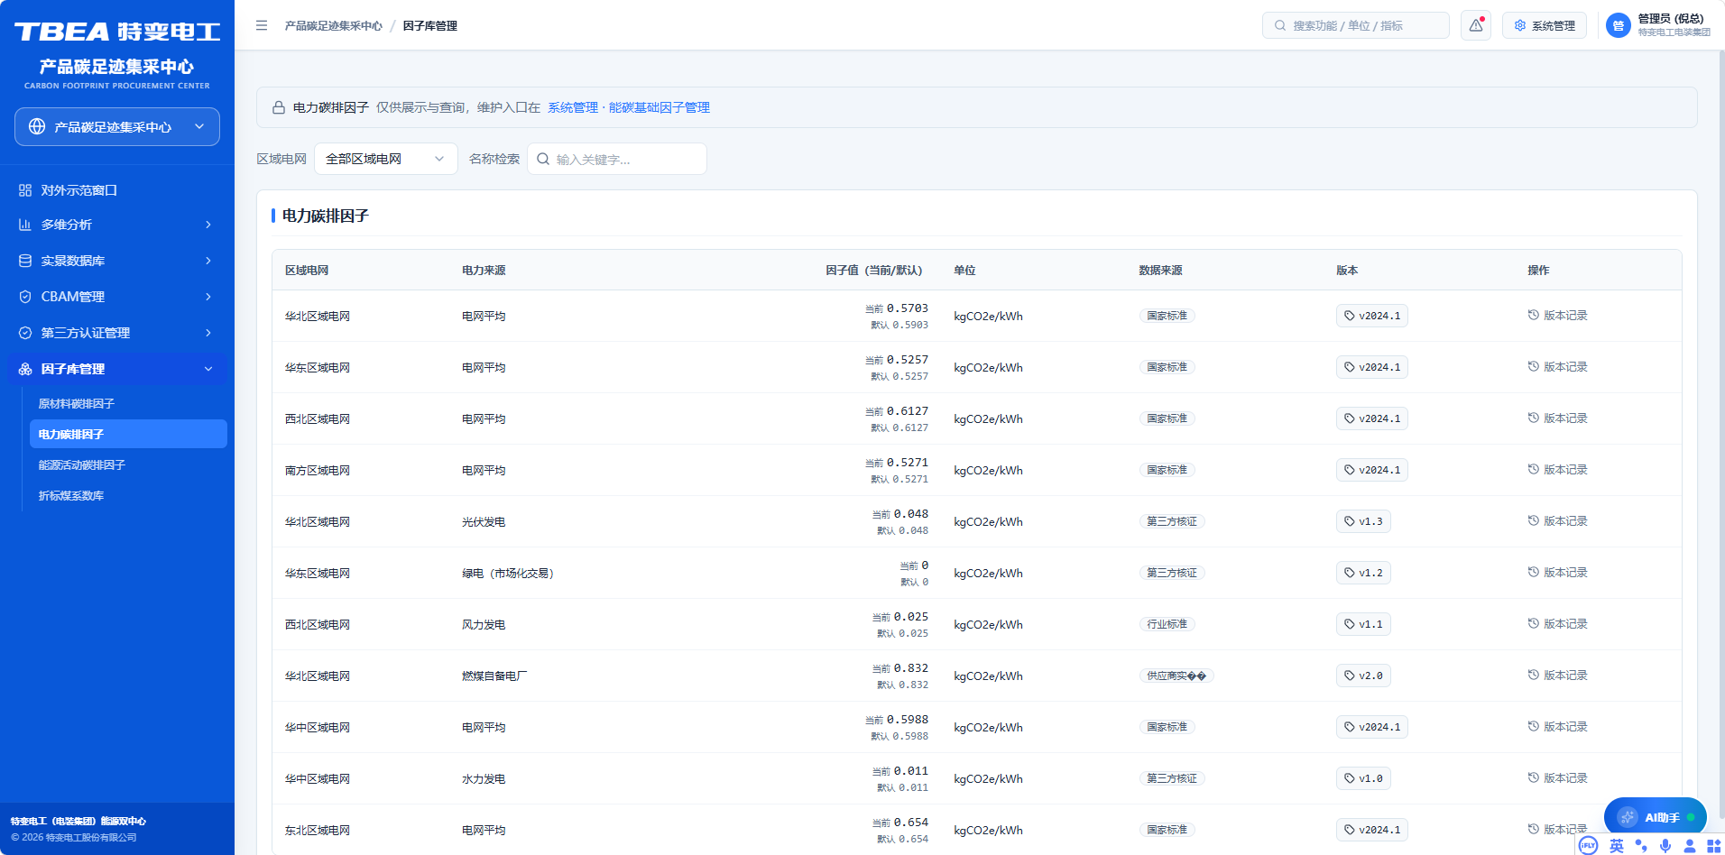
操作路径与交互要点（原型基准，正式版以系统实际界面为准）：
• 多维组合筛选与视图组织：
• 顶部设【区域电网】切片：华北/华东/华中/东北/西北/南方/全国统一；
• 提供【省份下钻】下拉选框，包含北京、天津等省市；
• 提供【电力来源】过滤：电网平均/燃煤自备电厂/光伏发电/风力发电/水力发电/绿电（市场化交易）；
• 电网因子当前值与默认值对照：
• 因子值列统一以当前值/默认值显示，单位kgCO2e/kWh；
• 经权威核销的绿电（市场化交易）因子显示为0.0000 kgCO2e/kWh，标注实心绿底Zero-Emission徽章；
• 年度电网因子版本快照机制：
• 生态环境部发布新年度电网因子后，系统建立新版本（如v2024.1），历史版本（如v2023.1）自动冻结归档，仅供追溯历史数据；
• 📌 【业务约束与工程规范契约】：
• 绿电唯一性核销契约：直购绿电或绿色电力证书（GEC）冲抵碳排放时，必须具备国家可再生能源信息管理中心的唯一证书编号，严禁“一证多抵”；
• 自备电厂独立口径：拥有燃煤自备电厂的实体单位，自备发电必须采用机组实测供电碳排放强度，严禁套用公用电网均值掩盖排放。

界面与口径说明
• 分级对标口径：各园区电力排放因子常态与全国平均电网因子（全国基准线 0.5703）横向对齐；
• 消纳认定口径：厂房屋顶分布式光伏自发自用电量，因子按 0.0000 kgCO2e/kWh 认定，全生命周期 LCA 制造端分摊按 0.0480 kgCO2e/kWh 认定；
• 空值口径：对于未联网的小微测点，因子默认继承所在地所属省级电网平均因子，严禁显示 -- 导致计算中断。
页面字段与录入说明：
序号 | 字段中文名称 | 数据类型 | 工程单位 | 校验与约束规则
1 | 电力因子唯一编码 | String | — | 唯一，格式 PW<3位流水><2位校验码>
2 | 所属行政省份 | String | — | 涵盖集团各厂区属地，如 新疆 、 湖南 、 辽宁 等
3 | 所属区域电网 | Enum | — | 枚举：华北 / 华东 / 华中 / 东北 / 西北 / 南方区域电网
4 | 电力来源类别 | Enum | — | 电网平均 / 燃煤自备电厂 / 光伏发电 / 风力发电 / 水力发电 / 市场化绿电
5 | 当前生效因子值 | Decimal | kgCO2e/kWh | >= 0 ；绿电核销后为 0.0000；常规电网取值区间 [0.3000, 1.2000]
6 | 默认/基准因子值 | Decimal | kgCO2e/kWh | 取上一年度生态环境部发布的官方基准因子值
7 | 法定量纲单位 | String | kgCO2e/kWh | 统一为 kgCO2e/kWh ，禁止混入 MWh 或度
8 | 来源发布机构 | String | — | 如 生态环境部 、 省级生态环境厅 、 国家电力调度中心
9 | 适用发布年度版本 | String | — | 格式 v<年>.<版本> （如 v2024.1 ）
10 | 是否属于零碳绿电 | Boolean | — | true 为可再生能源/市场化核销绿电， false 为化石市电

异常与提示
• 历史关账月度强冻结：已完成财务锁账的月份，其核算所引用的电力因子版本自动固化，即便后续生态环境部补丁修正因子，历史月份禁止自动刷新，触发 E_SYS_FACTOR_LOCKED_HISTORIC ；
• 绿电超量抵扣截断：绿电核销申报量大于用电总量时，系统自动截断至总用电量，溢出部分自动流转至下一统计周期，记录告警 E_CALC_GREEN_OFFSET_OVERFLOW ；
• 自备电厂实测脱失拦截：自备电厂当月未上传连续在线监测（CEMS）烟气实测值时，系统阻断其提交“超低因子”，强制采用燃煤发电机组上限值 0.8320 kgCO2e/kWh，抛出 E_VAL_CEMS_OFFLINE_PENALTY 。

能源活动碳排因子

功能用途与入口
• 功能定位：作为全集团范围一（Scope 1）化石燃料直接燃烧温室气体排放及外购热力蒸汽排放的核算参数中枢，管理化石燃料（天然气、柴油、汽油、原煤、液化石油气）、外购工业蒸汽以及设备逸散制冷剂（如 R134a、R410A）的核心排放参数。
• 承载角色：P2 园区能碳专员（燃料消耗录入与检验单上传）、P4 碳核算工程师（因子基线核准与低位发热量实测修正）。
入口路径：产品碳足迹集采中心 → 能源活动碳排因子（后经络由【待补充，待实机/原型确认】）。
典型使用场景：
• 业务场景描述：特变电工大型变压器绝缘干燥车间配有大型燃气热风炉与煤油气相干燥罐，线缆拉丝车间退火炉常年消耗管道天然气；厂区物流叉车与应急柴油发电机定期消耗轻柴油；高压试验室大型空调系统存在微量制冷剂逸散。上述能源活动的物理消耗量必须精准乘以对应能源活动碳排因子，转化为二氧化碳当量（tCO2e）。

前置条件与权限
本功能主要面向：P2 园区能碳专员（燃料消耗录入与检验单上传）、P4 碳核算工程师（因子基线核准与低位发热量实测修正）。使用前请确认账号已开通并授予对应菜单权限；涉及数据维护与配置变更的操作需具备相应管理权限。界面与流程以 PRD v2.2 原型设计为基准，正式版以系统实际交付界面为准。

操作步骤
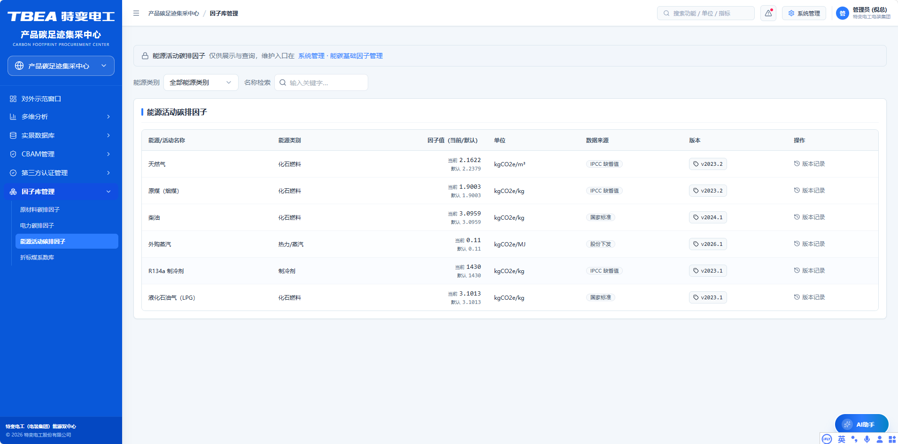
操作路径与交互要点（原型基准，正式版以系统实际界面为准）：
• 分类导航与界面排版：
• 顶部提供【能源活动类别】切片（ 全部 / 化石燃料 / 热力/蒸汽 / 制冷剂 / 其他 ）；
• 因子值列复合呈现： 当前生效值 / 默认缺省值 （例如天然气 2.1622 / 2.1800 kgCO2e/m³ ，柴油 3.0959 / 3.1200 kgCO2e/kg ）。
• 三参数三层级透明穿透展示：
• 点击化石燃料因子行展开，展示底层三大核算参数：
1. 低位发热量 (NCV)：如天然气标况 38.931 MJ/m³ ；
2. 单位热值含碳量 (CC)：如天然气 15.32 tC/TJ ；
3. 碳氧化率 (OF)：如工业炉天然气燃烧 99.0% ；
• 清晰标注该因子是采用国家指南缺省值，还是基于燃气化验单的实测修正值。
• 外购工业蒸汽因子温压解耦与热焓计算：
• 外购蒸汽因子支持根据蒸汽供汽类型（低压饱和蒸汽 / 过热蒸汽）与表压（MPa）、温度（°C）自动从国际水蒸气热焓表（IAPWS-IF97）插值匹配比焓值，计算专属排放因子（如 0.1100 kgCO2e/MJ 或 276.5 kgCO2e/t ）。
• 📌 【业务约束与工程规范契约】：
• 制冷剂逸散全球变暖潜能值 (GWP) 强制锚定 IPCC 第五次评估报告 (AR5)，R134a 强制锁定为 1430，严禁任意篡改。

界面与口径说明
• 双轨展示：因子卡片明确标注实测值与发改委缺省值对比；
• 温室气体折算口径：所有能源活动排放结果统一以二氧化碳当量（\text{tCO}_2\text{e}）汇总，非二氧化碳温室气体（如甲烷 \text{CH}_4、氧化亚氮 \text{N}_2\text{O}）已按 GWP 统一折算入综合因子中；
• 空值口径：任何车间新增特种燃气或工业副产气未录入实测热值时，系统强制回退采用通用化石燃料上限缺省值，严禁空值运行。
页面字段与录入说明：
序号 | 字段中文名称 | 数据类型 | 工程单位 | 校验与约束规则
1 | 能源活动因子编码 | String | — | 唯一，格式 EA<3位流水><2位校验码>
2 | 能源活动/燃料名称 | String | — | 如 管道天然气 、 轻柴油 、 原煤(烟煤) 、 外购蒸汽
3 | 能源大类归属 | Enum | — | 化石燃料 / 热力/蒸汽 / 制冷剂 / 其他
4 | 当前生效因子值 | Decimal | 实物单位 | 严格 > 0 ；天然气为 kgCO2e/m³ ，燃料油为 kgCO2e/kg ，蒸汽为 kgCO2e/MJ
5 | 默认/缺省因子值 | Decimal | 实物单位 | 国家发改委核算指南推荐缺省值
6 | 低位发热量 (NCV) | Decimal | MJ/kg 或 MJ/m³ | 严格 > 0 ；按实测或国标录入
7 | 单位热值含碳量 (CC) | Decimal | tC/TJ | 严格 > 0 ；碳核算关键中间参数
8 | 碳氧化率 (OF) | Decimal | % | 取值区间 [90.0, 100.0] ，炉窑燃烧效率
9 | 制冷剂潜能值 (GWP) | Integer | — | 仅制冷剂类型有效，如 R134a 锁定为 1430
10 | 因子版本发布代号 | String | — | 格式 v<年份>.<流水> （如 v2023.2 ）

异常与提示
• 发热量非物理极值拦截：低位发热量输入超过热力学物理极限（如天然气输入 > 50 \text{ MJ/m}^3）时，系统强阻断保存，抛出 E_VAL_NCV_OUT_OF_PHYSICAL_RANGE ；
• 碳氧化率非法越界阻断：碳氧化率输入必须在 [90.0%, 100.0%] 之间，大于 100% 阻断提交，记录 E_VAL_OF_RATE_INVALID ；
• 蒸汽热焓查表失效兜底：当输入表压与温度在 IAPWS 饱和区外时，系统自动使用经验线性插值计算，并弹出黄色非标提示，避免算式除零崩溃。

折标煤系数库

功能用途与入口
• 功能定位：严格依据国家标准 GB/T 2589-2020《综合能耗计算通则》，构建全集团各类能源介质（电力、天然气、原煤、柴油、汽油、外购蒸汽、新鲜水、氮气、压缩空气等）实物计量单位向“千克标准煤 (kgce)”与“吨标准煤 (tce)”转换的法定换算中枢。
• 承载角色：P1 集团决策层（集团综合能效核准）、P2 园区能碳专员（车间折标能耗统计）、PM 业务总监（指标考核基准锁定）。
入口路径：产品碳足迹集采中心 → 折标煤系数库（后经络由【待补充，待实机/原型确认】）。
典型使用场景：
• 业务场景描述：特变电工在统计全厂能源消费时，面临电（kWh）、气（m³）、煤（kg）、水（t）、汽（MJ/t）量纲不统一的现实问题，无法直接累加。必须通过折标煤系数库将各介质实物消费量换算为标准煤（当量热值 29,307.6 \text{ kJ/kgce}），以此核算全集团、各园区及关键工序的综合能源消费总量与万元产值能耗指标。

前置条件与权限
本功能主要面向：P1 集团决策层（集团综合能效核准）、P2 园区能碳专员（车间折标能耗统计）、PM 业务总监（指标考核基准锁定）。使用前请确认账号已开通并授予对应菜单权限；涉及数据维护与配置变更的操作需具备相应管理权限。界面与流程以 PRD v2.2 原型设计为基准，正式版以系统实际交付界面为准。

操作步骤
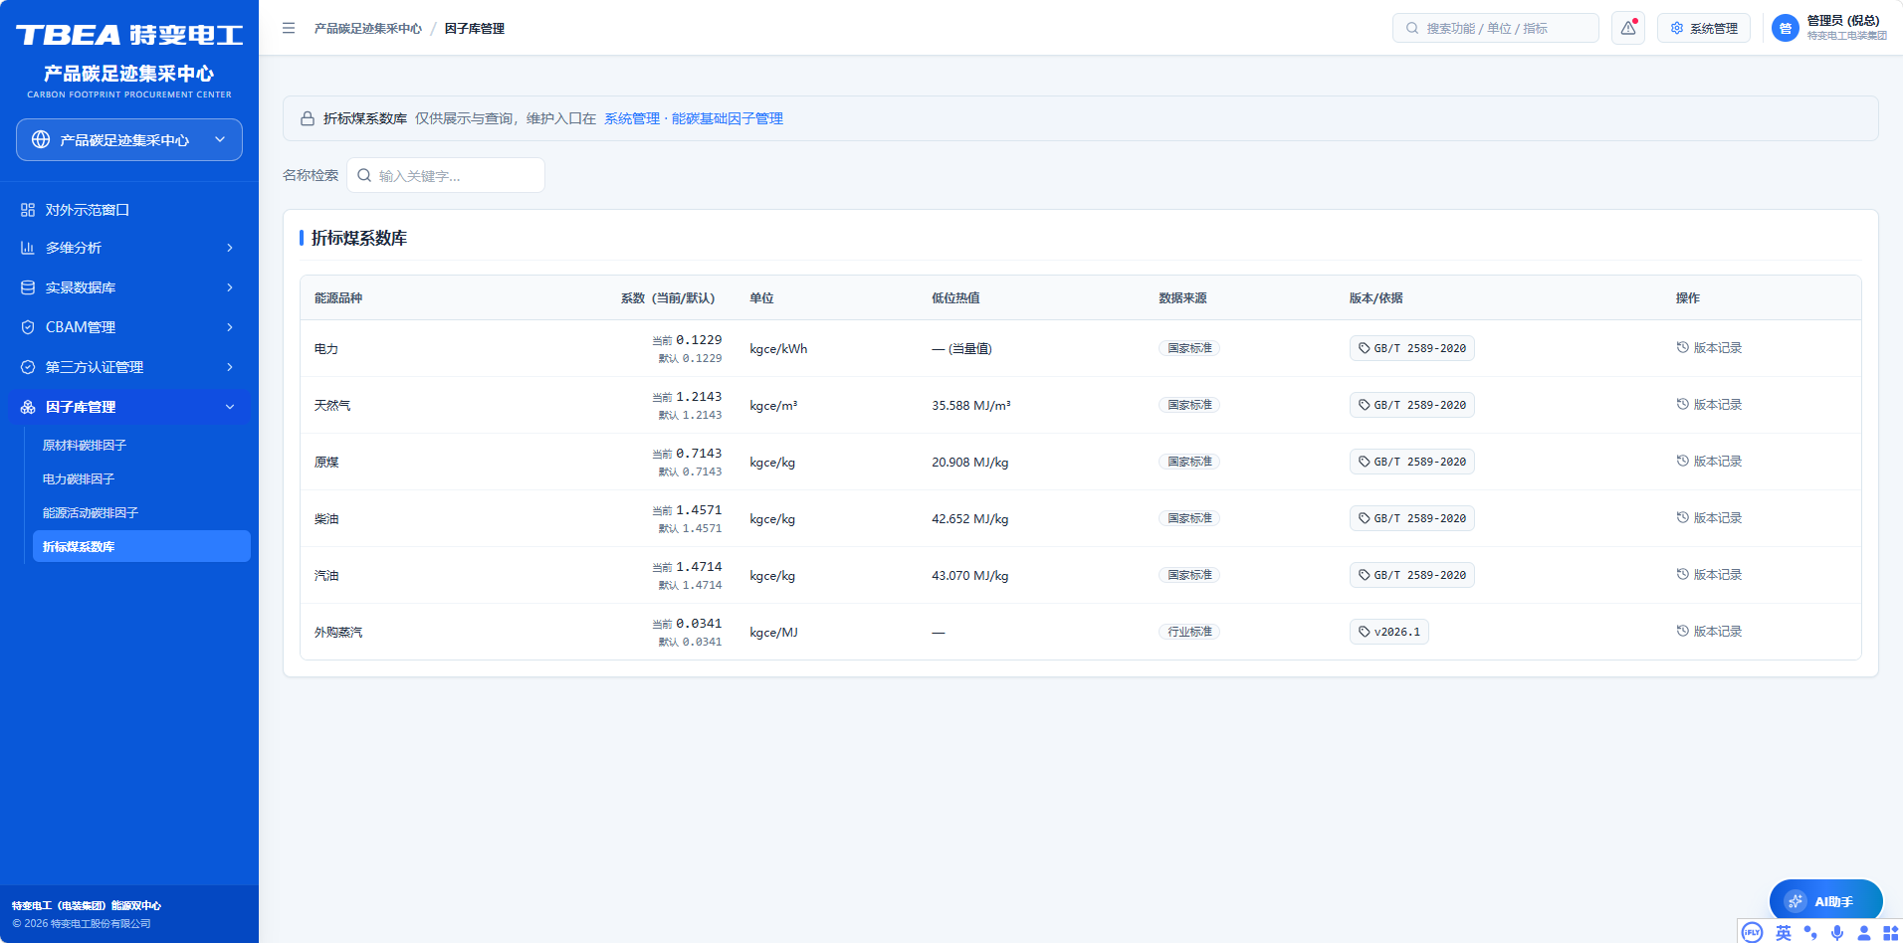
操作路径与交互要点（原型基准，正式版以系统实际界面为准）：
• 界面结构与国标展示：
• 列表清晰展示能源品种、折标系数（ kgce/实物单位 ）、低位热值基准（MJ/实物单位）、数据来源及版本依据；
• 界面顶部常态置顶展示国标基准徽章： GB/T 2589-2020 强制性国家标准 。
• 双口径折标系数透明并存：
• 当量值折标 (Equivalent)：电力固定为 0.1229 kgce/kWh （理论热值折算）；
• 等价热值折标 (Primary Energy Equiv)：根据年度供电煤耗动态配置（如国家统计局公布的火电供电平均煤耗约 0.2850 kgce/kWh ），支持双模式切换展示与报表生成。
• 耗能工质综合转换矩阵：
• 不仅涵盖一次能源与二次能源，全量集成耗能工质折标系数：工业新鲜水（0.0857 \text{ kgce/t}）、软化水（0.4857 \text{ kgce/t}）、压缩空气（0.0400 \text{ kgce/m}^3）、高纯液氮（0.6714 \text{ kgce/m}^3）。
• 📌 【业务约束与工程规范契约】：
• 国标常量强制只读防篡改：电力当量值 0.1229、天然气 1.2143 等法定标准常数被系统加锁锁定，除国家发布新修订标准外，任何用户（包括超级管理员）禁止随意在线修改系数；
• 分母为零安全兜底：当基于折标煤计算单位产品单耗时，产量或产值为 0 必须安全输出 -- ，严禁抛出异常。

界面与口径说明
• 统一当量展示：系统全景图表默认均采用“当量热值”折标计算，报表导出提供“当量/等价”双列切换；
• 精度口径：tce 保留 4 位小数，kgce 保留 2 位小数；
• 空值口径：若工厂当期某能源消费为 0，折标煤量如实显示 0.0000 tce ；若仪表断网未上报，统一显示 -- ，严禁将断网视为 0 能耗。
页面字段与录入说明：
序号 | 字段中文名称 | 数据类型 | 工程单位 | 校验与约束规则
1 | 折标系数唯一编码 | String | — | 唯一，格式 CC<3位流水><2位校验码>
2 | 能源品种/工质名称 | String | — | 如 电力 、 天然气 、 原煤 、 柴油 、 外购蒸汽 、 新鲜水
3 | 当量折标煤系数 | Decimal | kgce/实物单位 | 严格依据 GB/T 2589-2020；电力为 0.1229，天然气为 1.2143
4 | 等价折标煤系数 | Decimal | kgce/实物单位 | 供电煤耗等价值，按年度发布
5 | 基准低位发热量 | Decimal | MJ/实物单位 | 天然气标况 35.588，标准煤理论 29.3076
6 | 引用国标标准代号 | String | — | 固定为 GB/T 2589-2020
7 | 是否为法定耗能工质 | Boolean | — | true 为新鲜水/软水/氮气/压缩空气， false 为常规能源
8 | 当前启用状态 | Enum | — | 枚举： 启用 / 停用

异常与提示
• 单耗计算除零软拦截：产值或产品产量为0时，折标单耗不得除零崩溃，返回--，抛出软告警E_CALC_UNIT_DIV_ZERO_SOFT；
• 国标核心字段修改阻断：任何角色在线编辑电力（0.1229）、天然气（1.2143）系数时，系统弹出阻断并提示“GB/T 2589-2020 强制国标受控字段不可在线直接编辑”，触发 E_SYS_GB_STD_IMMUTABLE ；
• 实物物理量负数校验：能耗实物量输入 < 0 时拦截保存，触发 E_VAL_ENERGY_USAGE_NEGATIVE 。

系统管理（管理员指南）

组织与用户权限管理
架构规范：系统严格执行【特变电工集团 ➔ 产业集团 ➔ 二级公司 ➔ 生产园区 ➔ 制造车间 ➔ 用能设备】六级穿透鉴权与数据物理隔离。上级节点通过物化视图自动聚合下级指标，下级节点严格隔离，越权请求触发拦截并审计。
层级 | 节点名称 | 典型实体 | 数据可见范围 | 聚合方式
Level 1 | 特变电工集团 | 集团总部 | 全集团全量数据 | 下级物化视图汇总
Level 2 | 产业集团 | 电装集团 | 所辖产业全量数据 | 下级物化视图汇总
Level 3 | 二级公司 | 沈变、衡变、新变、鲁缆、新缆、德缆 | 本公司全量数据 | 下级物化视图汇总
Level 4 | 生产园区 | 各生产基地园区 | 本园区全量数据 | 下级物化视图汇总
Level 5 | 制造车间 | 各生产车间 | 本车间数据 | 下级物化视图汇总
Level 6 | 用能设备 | 采集表计与工艺设备 | 本设备遥测与台账 | 原始采集数据

数据范围隔离规则：
- 行级多租户隔离（RLS）：数据库层面按组织节点编码实施行级安全策略，越权查询返回空集并记录审计日志。
- 财务月度统一切账锁账隔离：月度关账后，该月度的产量、能耗与成本数据整体冻结，任何修改须走特批反冲流程。
- 外部审计沙箱隔离：P6 外部独立审计机构仅可访问与其认证报告关联的指定数据，且禁止全量导出。

告警中枢分级与响应
告警是指标越限、通讯异常、哈希校验失败等事件的统一出口。管理员的日常操作分为三步：① 在告警中心按等级（P0/P1/P2/P3）、组织节点、时间区间筛选；② 点开告警详情查看触发条件、受影响点位与关联指标；③ 按等级的响应时限完成处置并回填处理结论（响应时限见下表，超时工单自动升级路径：【待补充】）。
告警等级 | 触发条件 | 通知方式 | 响应时限
P0 系统级 | 主库连接中断、核心服务不可用 | 电话 + 短信 + 站内 | 15 分钟内响应
P1 业务级 | 采集超时、越权访问、哈希校验失败、认证超时 | 短信 + 站内 | 1 小时内响应
P2 提示级 | 数值非法、因子过期、碳价滞后、锁账冲突 | 站内消息 | 当日处理
P3 信息级 | 除零软降级、白名单判空、数据延迟 | 界面内表达，不推送 | 无需响应

消警与升级规则以本表为准；若某类告警反复触发且无法定位，请按 6.3 报障渠道提交，附上告警编号与触发时间点。

数据冲突与补传处理
平台允许边缘网关在物理断网期间本地缓存补传（ E_IO_GATEWAY_OFFLINE ），亦允许 ERP 接口超时期间由人工上传 Excel BOM（ INV-FALLBACK 模式）。两类降级通道与主线数据源恢复后必然产生时序冲突与版本冲突，本节定义强制冲突消解规则，杜绝静默覆盖与指标口径漂移。

判定基准：以边缘网关本地 SQLite 中携带原始硬件时间戳的补传数据为准，云端接收时间仅作参考，不作为业务发生时间。
时序重写：补传数据落库后触发时序重写，按原始硬件时间戳重新排序并覆盖同点位同时刻的云端记录，重写前后的值写入差异流水。
指标重算：时序重写完成后自动重新触发当日指标物化视图重算，重算范围限于受影响组织节点与介质，不做全量重算。
操作留痕：每一次补传更新均写入「补传更新」操作流水（网关编号、断网起止时间、补传点数、受影响指标清单、重算结果）。
越界保护：补传数据时间戳早于已锁账月份期末时，不得直接改写历史锁账数据，须走特批反冲流程并生成对账待办。
冲突场景 | 触发条件 | 仲裁规则 | 系统动作与留痕
主备通道同时刻冲突 | 网关补传与云端采集存在同点位同时刻记录 | 以网关本地 SQLite 原始硬件时间戳记录为准 | 覆盖云端记录，写入时序重写差异流水
补传时间戳倒序 | 补传数据时间戳早于云端最新记录 | 按原始硬件时间戳重排，允许乱序补传 | 触发当日指标物化视图重算
补传落入已锁账月份 | 补传数据时间戳早于已锁账月份期末 | 不得直接改写锁账数据，须走特批反冲 | 生成对账待办并触发 E_SYS_ENTRY_ALREADY_LOCKED
双网关重复上报 | 同一测点被两台网关同时上报 | 按网关优先级 + 时间戳精度仲裁，低优先级记录丢弃 | 记录重复上报计数并纳入链路健康度
补传数据超期 | 断网时长超过本地缓存容量导致数据缺口 | 缺口区间标记「数据缺失」不插值补造 | 输出数据缺失标签并纳入数据质量报告

禁止静默覆盖：ERP 接口恢复后，系统不得静默覆盖人工上传的临时 BOM，一律进入差异对账流程。
差异对账待办：系统自动比对本期人工上传 BOM 与 ERP 最新版本 BOM，生成「差异对账待办」并推送至 P4 碳核算工程师待办中心。
高亮比对：对账界面高亮差异字段（物料编码、物料名称、单耗用量、物料单价、供应商），并统计差异条目数与差异金额占比。
人工裁决：由 P4 碳核算工程师逐项确认采用「ERP 最新版本」或「保留当前核准版本」；选择保留时须填写保留理由与依据。
裁决留痕与重算：裁决结果写入 BOM 版本裁决流水；若裁决改变已出具 LCA 报告的物料口径，自动标记受影响报告为「待重算」并阻断报告发布。
冲突场景 | 触发条件 | 仲裁规则 | 系统动作与留痕
人工 BOM 与 ERP BOM 不一致 | ERP 接口恢复且本期已存在人工上传 BOM | 禁止静默覆盖，强制进入差异对账 | 生成差异对账待办并推送至 P4 待办中心
差异涉及已出具报告 | 裁决改变物料口径且该批次已出具 LCA 报告 | 受影响报告整体标记「待重算」 | 阻断报告发布并生成重算任务
差异金额占比超阈值 | 差异金额占比 > 5.00% | 升级至 PM 与财务复核 | 对账待办升级，未复核不得关账
对账超期未裁决 | 对账待办超过 3 个工作日未裁决 | 按「当前核准版本」暂用并在数据上标注 | 记录暂用标记，纳入月度数据质量报告
人工 BOM 缺失版本信息 | 人工上传 BOM 未填写版本号与上传依据 | 拒绝入库并要求补充版本信息 | 返回校验拦截并保留原文件供追溯
静默覆盖红线：任何降级通道恢复后的数据合并，严禁静默覆盖人工核准版本；违反即判定为 P0 级数据事故并追溯责任人。
锁账红线：已锁账月份的数据不得被补传或对账流程直接改写，必须走特批反冲流程。
留痕红线：补传更新与 BOM 裁决必须全量留痕，审计日志零丢失。

外部集成状态查看
集成列表集中展示各外部系统的对接内容、协议方式、同步频率与异常降级策略。日常巡检建议按以下顺序：① 查看最近一次同步成功时间与下一次计划同步时间；② 出现“异常/降级”标识时，展开该行查看降级策略是否已启用；③ 连续多个周期同步失败时，按 6.3 报障渠道提交，并同步检查 5.5 的采集点位是否在线。
系统名称 | 集成内容 | 协议/方式 | 同步频率 | 异常降级策略
IoT 采集网关 | 电表、流量计、变送器遥测 | Modbus-TCP / MQTT | 15 分钟（云端汇聚）/ 1s~5s（特种设备透传） | 缓存快照 + 数据延迟标签
SAP / 用友 ERP | BOM 清单、产值、财务电费 | OpenAPI 3.0 | 定时同步 | E_EXT_ERP_BOM_TIMEOUT 降级本地缓存
MES 制造执行系统 | 报工产量、工时、工序四元组 | OpenAPI 3.0 | 定时同步 | 人工上传兜底（INV-FALLBACK）
欧洲能源交易所 EEX | ETS 碳配额结算均价 | REST API | 小时级（建议） | E_EXT_ETS_PRICE_STALE 标注时间戳
Ecoinvent 因子库 | 跨境物料碳因子 | License API | 按需检索 | E_EXT_ECOINVENT_LICENSE 降级 CLCD
国家绿证平台 | 绿证核销凭证 | 文件导入 | 月度 | 手工上传佐证

上表中的异常降级策略由系统按契约自动执行，管理员无需手工切换；需要人工介入的场景已在“系统动作与留痕”列标注。

采集点位配置
序号 | 介质 | 点位名称 | 数据类型 | 工程单位 | 采集频率（边端/云端）
1 | 电 | 三相电压 | Decimal | V | 1s~5s（边端）/ 15 min（云端）
2 | 电 | 三相电流 | Decimal | A | 1s~5s（边端）/ 15 min（云端）
3 | 电 | 总有功功率 | Decimal | kW | 1s~5s（边端）/ 15 min（云端）
4 | 电 | 功率因数 | Decimal | cosφ | 1s~5s（边端）/ 15 min（云端）
5 | 电 | 正向有功电能 | Decimal | kWh | 15 min（云端汇聚）
6 | 电 | 反向有功电能 | Decimal | kWh | 15 min（云端汇聚）
7 | 电 | 正向无功电能 | Decimal | kvarh | 15 min（云端汇聚）
8 | 电 | 反向无功电能 | Decimal | kvarh | 15 min（云端汇聚）
9 | 水 | 水压 | Decimal | MPa | 1s~5s（边端）/ 15 min（云端）
10 | 水 | 累计流量 | Decimal | m³ | 15 min（云端汇聚）
11 | 水 | 瞬时流量 | Decimal | m³/h | 1s~5s（边端）/ 15 min（云端）
12 | 天然气 | 累计流量 | Decimal | m³ | 15 min（云端汇聚）
13 | 蒸汽 | 瞬时蒸汽流量 | Decimal | t/h | 1s~5s（边端）/ 15 min（云端）
14 | 蒸汽 | 供汽管道工作压力 | Decimal | MPa | 1s~5s（边端）/ 15 min（云端）
15 | 蒸汽 | 供汽温度 | Decimal | °C | 1s~5s（边端）/ 15 min（云端）

采集频率说明：边端 1s~5s 高频采集仅用于本地滑动窗口越限判定与断网缓存，不上云全量透传；云端常规汇聚频率统一为 15 分钟等间隔打点，全集团 15 大园区表计不再全量秒级上报，以规避带宽瓶颈与数仓膨胀。32 台特种工艺设备试验期可动态开启 1s~5s 高频透传（见第二章「用能在线监测」）。

异常处理与常见问题

错误码速查表
下表收录用户可见的系统错误码及其分级与处置要点。完整字典（含研发处置细则）见 PRD v2.2 「标准化错误码字典与异常分级」。遇到未列出的错误提示时，请记录提示原文与发生时间后按 6.3 报障。
全平台执行统一规范格式： E_<DOMAIN>_<MODULE>_<REASON>[_<SUFFIX>] ，分划 P0 系统级、P1 业务级、P2 提示级、P3 信息级四大级别。
标准错误码 | HTTP状态 | 触发业务场景 | 前端交互与后端处理建议
E_VAL_ENERGY_NEGATIVE | 400 | 填报工作台录入电/水/气/蒸汽实物消耗负数 | 输入框红框高亮，提示"能源消耗量必须为非负数值"，阻断提交
E_VAL_PROD_QTY_NEGATIVE | 400 | 录入变压器容量或线缆长度负数 | 输入框红框高亮，提示"合格产品产量必须为非负数值"，阻断提交
E_VAL_MON_KVA_ZERO | 400 | 变压器单耗核算时输入产量分母为 0 | 提示"当月产量为 0 无法直接计算单耗"，要求核对报工单据
E_VAL_FACTOR_EXPIRED | 422 | LCA 选用已过有效期的碳排放因子版本 | 因子标签标红，禁用"选用"按钮，提示"该因子已过期，请升级最新库"
E_VAL_LCA_TOTAL_NEGATIVE | 400 | LCA 滚算加总结果出现负数 | 阻断保存，提示"产品生命周期碳足迹不可小于零"
E_CALC_UNIT_DIV_ZERO_SOFT | 200 | 单耗或万元产值分母为 0（停产检修） | 核心安全兜底：前端安全显示 -- ，无报错，悬停友好说明
E_CALC_LCA_TDIV_ZERO | 422 | LCA 试验阶段录入工时 T_m = 0 | 提示"试验工时不可为 0"，阻断阶段算式生成
E_CALC_LCA_SUM_MISMATCH | 500 | 5 阶段碳排加总与总碳排容差超出 0.01 | 后台阻断证书签发与对外发布，触发算法引擎重新核算
E_IO_MQTT_TIMEOUT | 504 | 物联网 SCADA 网关 5 秒无遥测心跳 | 自动降级读取时序库最近缓存快照，图表提示离线状态
E_IO_GATEWAY_OFFLINE | 503 | 变电站边缘一体机物理断网 | 启动边缘一体机本地断点续传机制，恢复联网后自动同步
E_AUTH_RBAC_FORBIDDEN | 403 | 车间填报员越权访问 CBAM 申报底表 | API 网关切面拦截，跳转专属 403 无权限页面，记录安全审计日志
E_AUTH_TOKEN_EXPIRED | 401 | JWT 鉴权凭据超出有效期限 | 提示"会话已过期"，保留用户当前填报草稿后平滑跳转登录页
E_AUTH_SIGN_INVALID | 401 | 客户端上送报文 HMAC-SHA256 签名错误 | 拒绝处理请求，记录潜在重放攻击与中间人篡改安全告警
E_EXT_ETS_PRICE_STALE | 200 | 欧洲能源交易所 ETS 价格超 24h 未同步 | 界面标黄标注价格时间戳，允许用户基于最近有效历史均价测算
E_EXT_ERP_BOM_TIMEOUT | 504 | SAP/用友 ERP 系统 BOM 查询接口超时 | 重试 3 次后自动降级使用系统本地缓存的 BOM 历史快照版本
E_EXT_ECOINVENT_LICENSE | 503 | Ecoinvent 因子库商业授权到期 | 自动降级使用中国本土生命周期数据库（CLCD）因子兜底
E_SYS_DB_CONN_LOST | 503 | 主数据库集群连接池断开 | 30 秒内高可用集群备库无缝接管，系统自动切换至只读模式
E_SYS_REDIS_CRASH | 500 | Redis 缓存集群节点宕机 | 自动降级直查主库，业务流程不中断
E_SYS_CONCURRENCY_LOCK | 409 | 100ms 内快速连续双击"提交"按钮 | 分布式锁拦截并发重复请求，仅允许首笔交易成功入库
E_QM_WHITE_LIST_MISS | 200 | 组织树选中的单位不属于工序白名单 | 单行纯文本干练输出： 暂无相关工序！ ，严禁大段解释
E_AUDIT_HASH_BROKEN | 500 | LCA 报告或 CBAM 报关包哈希比对失败 | 导出引擎强制阻断，标记"数据已被非法篡改"，锁定当事单据
E_VAL_CBAM_SCHEMA_INVALID | 422 | CBAM 申报 XML 不符合欧盟 XSD 规范 | 提示具体节点 Schema 违规信息，阻断申报包导出出境
E_SYS_ENTRY_ALREADY_LOCKED | 423 | 试图修改已锁账月度的产量或能耗数据 | 提示"当月财务账期已关账锁定，如需修正需由 P1 集团高管特批"
E_VAL_PRJ_MV_BASELINE_EMPTY | 400 | 节能技改效益评估缺少基准期能耗记录 | 阻断评估，提示"必须录入技改前至少 12 个月的基准期负荷数据"

常见异常场景
（1）数值显示“--”：表示该指标因数据缺失、分母为零或跨口径不可计算而兜底显示，系统不做人工估算填补；请检查对应数据录入或采集链路后等待自动重算。
（2）同比/环比颜色：绿色代表下降（能耗语义下为改善），红色代表上涨，灰色代表持平；判定口径详见附录 B 与各模块“界面与口径说明”。
（3）大屏显示“演示”标识：表示系统处于试运行演示阶段，数据非实时生产数据；生产网联通后自动切换为“LIVE · 实时生产”。
（4）大屏轮播暂停：手动操作后自动轮播暂停 60 秒再恢复，属正常设计而非故障。
（5）报表导出缓慢：10 万行级导出预期 30 秒内完成；超时请缩小导出时间范围后重试。
（6）断网恢复后数据缺失：边端缓存数据将按补传机制自动回补并消解冲突，无需人工重录；详见 5.3。
（7）页面无权限或菜单不可见：账号角色未授予对应菜单权限，请联系系统管理员按 5.1 调整。
（8）数据延迟：云端按 15 分钟等间隔汇聚展示，仅 32 台特种设备高频透传；实时性要求高的场景请使用对应监测页面的实时刷新。

报障渠道与 SLA
报障电话：【待补充】；工单入口：【待补充】；响应时限（SLA）：【待补充】。报障时请提供：页面名称（或截图）、发生时间、账号角色、错误提示原文/错误码、操作步骤描述。

附录A 字段字典索引
各功能模块的页面字段字典（字段/类型/单位/校验规则）已随手册对应模块的“④ 界面与口径说明”一节给出，索引如下（章节号对应第 3、4 章）。
模块 | 所在章节 | 页面路由
全景环幕大屏 46:9 | 3.1 | /monitor/screen/panoramic
综合集控大屏 16:9 | 3.1 | /monitor/screen/integrated
指标管控 | 3.2 | /monitor/indicators
数据变化详情 | 3.2 | /monitor/indicators/detail/:kpiCode
用能在线监测 | 3.2 | /monitor/energy/online
重点设备在线监测 | 3.2 | /monitor/energy/devices
工业微电网监测 | 3.2 | /monitor/energy/microgrid
能源碳排放监测 | 3.2 | /monitor/carbon/emission
用能结构分析 | 3.3 | /monitor/analysis/structure
能源成本分析 | 3.3 | /monitor/analysis/cost
单位产品能耗 | 3.3 | /monitor/analysis/unit-product
单位产值能耗 | 3.3 | /monitor/analysis/unit-output
对标管理 | 3.3 | /monitor/analysis/benchmark
综合能耗平衡与能效自评估 | 3.3 | /monitor/analysis/balance
项目档案管理 | 3.4 | /monitor/project/archive
实时监控 | 3.4 | /monitor/project/realtime
项目运行评估 | 3.4 | /monitor/project/evaluation
零碳工厂自评估 | 3.4 | /monitor/project/self-assessment
用能报表 | 3.5 | /monitor/report/energy
成本报表 | 3.5 | /monitor/report/cost
单耗报表 | 3.5 | /monitor/report/unit-consumption
数据录入 | 3.6 | /monitor/basic/data-entry
基础参数配置 | 3.6 | /monitor/basic/config
碳足迹总览驾驶舱 | 4.1 | /carbon-footprint/demo
横向对比 | 4.2 | /carbon-footprint/analysis/compare
纵向对比 | 4.2 | /carbon-footprint/analysis/ranking
实景数据库 | 4.3 | /carbon-footprint/database/realscene
碳足迹核算 | 4.3 | /carbon-footprint/database/accounting
碳足迹报告 | 4.3 | /carbon-footprint/database/report
合规管理 | 4.4 | /carbon-footprint/cbam/compliance
申报模拟 | 4.4 | /carbon-footprint/cbam/declaration
知识库 | 4.4 | /carbon-footprint/cbam/knowledge
认证资料维护 | 4.5 | /carbon-footprint/certification/material
认证申请 | 4.5 | /carbon-footprint/certification/apply
认证结果管理 | 4.5 | /carbon-footprint/certification/result
原材料碳排因子 | 4.6 | —
电力碳排因子 | 4.6 | —
能源活动碳排因子 | 4.6 | —
折标煤系数库 | 4.6 | —

附录B 三色阈值判定标准总表
语义域 | 颜色 | 含义 | 示例
能耗同比/环比（国内工业语义） | 绿色 | 下降（能耗降低为改善） | 同比 -2.4% ↓
能耗同比/环比（国内工业语义） | 红色 | 上涨 | 同比 +1.2% ↑
能耗同比/环比（国内工业语义） | 灰色 | 持平 | 同比 0.0%
告警与越限 | 按分级 | 见 5.2 告警中枢分级与响应契约 | —
各模块专属三色阈值（如能效对标五档、认证状态色）以该模块“④ 界面与口径说明”一节为准。

附录C 页面导航地图
全站页面路由树如下（原型基准），菜单层级以系统实际交付为准。
中心 | 菜单分组 | 页面 | 路由
零碳园区集控中心 | 大屏操作 | 全景环幕大屏 46:9 | /monitor/screen/panoramic
零碳园区集控中心 | 大屏操作 | 综合集控大屏 16:9 | /monitor/screen/integrated
零碳园区集控中心 | 集中监管 | 指标管控 | /monitor/indicators
零碳园区集控中心 | 集中监管 | 数据变化详情 | /monitor/indicators/detail/:kpiCode
零碳园区集控中心 | 集中监管 | 用能在线监测 | /monitor/energy/online
零碳园区集控中心 | 集中监管 | 重点设备在线监测 | /monitor/energy/devices
零碳园区集控中心 | 集中监管 | 工业微电网监测 | /monitor/energy/microgrid
零碳园区集控中心 | 集中监管 | 能源碳排放监测 | /monitor/carbon/emission
零碳园区集控中心 | 能耗能效分析 | 用能结构分析 | /monitor/analysis/structure
零碳园区集控中心 | 能耗能效分析 | 能源成本分析 | /monitor/analysis/cost
零碳园区集控中心 | 能耗能效分析 | 单位产品能耗 | /monitor/analysis/unit-product
零碳园区集控中心 | 能耗能效分析 | 单位产值能耗 | /monitor/analysis/unit-output
零碳园区集控中心 | 能耗能效分析 | 对标管理 | /monitor/analysis/benchmark
零碳园区集控中心 | 能耗能效分析 | 综合能耗平衡与能效自评估 | /monitor/analysis/balance
零碳园区集控中心 | 零碳项目评估 | 项目档案管理 | /monitor/project/archive
零碳园区集控中心 | 零碳项目评估 | 实时监控 | /monitor/project/realtime
零碳园区集控中心 | 零碳项目评估 | 项目运行评估 | /monitor/project/evaluation
零碳园区集控中心 | 零碳项目评估 | 零碳工厂自评估 | /monitor/project/self-assessment
零碳园区集控中心 | 统计报表 | 用能报表 | /monitor/report/energy
零碳园区集控中心 | 统计报表 | 成本报表 | /monitor/report/cost
零碳园区集控中心 | 统计报表 | 单耗报表 | /monitor/report/unit-consumption
零碳园区集控中心 | 基础管理 | 数据录入 | /monitor/basic/data-entry
零碳园区集控中心 | 基础管理 | 基础参数配置 | /monitor/basic/config
产品碳足迹集采中心 | 对外示范窗口 | 碳足迹总览驾驶舱 | /carbon-footprint/demo
产品碳足迹集采中心 | 多维分析 | 横向对比 | /carbon-footprint/analysis/compare
产品碳足迹集采中心 | 多维分析 | 纵向对比 | /carbon-footprint/analysis/ranking
产品碳足迹集采中心 | 实景数据库与碳足迹核算 | 实景数据库 | /carbon-footprint/database/realscene
产品碳足迹集采中心 | 实景数据库与碳足迹核算 | 碳足迹核算 | /carbon-footprint/database/accounting
产品碳足迹集采中心 | 实景数据库与碳足迹核算 | 碳足迹报告 | /carbon-footprint/database/report
产品碳足迹集采中心 | CBAM 管理 | 合规管理 | /carbon-footprint/cbam/compliance
产品碳足迹集采中心 | CBAM 管理 | 申报模拟 | /carbon-footprint/cbam/declaration
产品碳足迹集采中心 | CBAM 管理 | 知识库 | /carbon-footprint/cbam/knowledge
产品碳足迹集采中心 | 第三方认证管理 | 认证资料维护 | /carbon-footprint/certification/material
产品碳足迹集采中心 | 第三方认证管理 | 认证申请 | /carbon-footprint/certification/apply
产品碳足迹集采中心 | 第三方认证管理 | 认证结果管理 | /carbon-footprint/certification/result
产品碳足迹集采中心 | 因子库管理 | 原材料碳排因子 | —
产品碳足迹集采中心 | 因子库管理 | 电力碳排因子 | —
产品碳足迹集采中心 | 因子库管理 | 能源活动碳排因子 | —
产品碳足迹集采中心 | 因子库管理 | 折标煤系数库 | —

附录D 版本更新记录
版本 | 日期 | 修订说明 | 编制/审核
V1.0 | 2026-09-17 | 预发布版：基于 PRD v2.2 原型基准编制，覆盖双中心 39 个功能模块 | 王亮 / 【待审核】
V2.0 | 待定 | 正式版：系统上线后以实机截图与实际菜单修订 | —

